УЧЕБНО-МЕТОДИЧЕСКОЕ ПОСОБИЕ
ДЛЯ ПРОВЕДЕНИЯ УРОКОВ БЕЗОПАСНОСТИ ПО ТЕМЕ
«ПРАВИЛА ДОРОЖНОГО ДВИЖЕНИЯ»

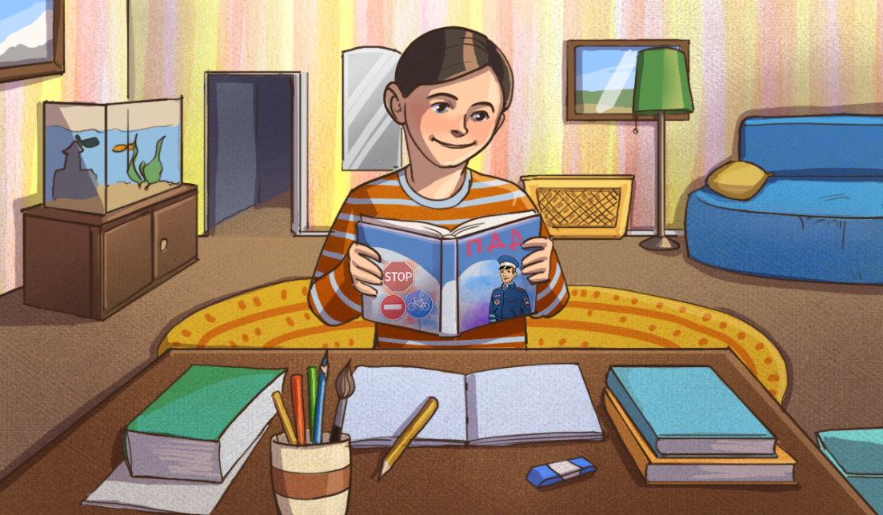

Казань
2022

ОГЛАВЛЕНИЕ
ВВЕДЕНИЕ 3
ГЛОССАРИЙ 9
КРАТКИЙ ПЕРЕЧЕНЬ ДОРОЖНЫХ ЗНАКОВ 14
I ЭТО ДОЛЖЕН ЗНАТЬ КАЖДЫЙ: ОБЩИЕ ПОЛОЖЕНИЯ 20
1. Основные термины и понятия ПДД 21
2. Дорожные знаки 33
3. Причины ДТП 40
ТЕМАТИЧЕСКИЙ КОНТРОЛЬ I 48
II ПРАВИЛА ПОВЕДЕНИЯ ПЕШЕХОДА 52
1. Права и обязанности пешеходов 53
2. Как перейти дорогу? 60
3. Безопасность пешехода в зимнее время и в условиях недостаточной видимости 67
ТЕМАТИЧЕСКИЙ КОНТРОЛЬ II 73
III ПРАВИЛА ПОВЕДЕНИЯ ПАССАЖИРА 76
1. Права и обязанности пассажиров 77
2. Правила поведения в маршрутном транспортном средстве 83
3. Безопасность пассажира в автомобиле 89
ТЕМАТИЧЕСКИЙ КОНТРОЛЬ III 94
IV ПРАВИЛА ПОВЕДЕНИЯ ВОДИТЕЛЯ 97
1. Права и обязанности велосипедиста 98
2. Права и обязанности водителя мопеда 104
3. Правила дорожного этикета 109
ТЕМАТИЧЕСКИЙ КОНТРОЛЬ IV 113
ИТОГОВЫЙ КОНТРОЛЬ 117

ВВЕДЕНИЕ
Методическое пособие разработано в помощь преподавателю, проводящему тематический классный час, организующему спецпроект или поездку, школьные и внеклассные мероприятия. Подходит для работы с учащимися 5–9 классов общеобразовательных организаций.
Целью пособия является повышение дорожной грамотности учащихся и предотвращение таким образом опасных ситуаций на дороге.
Благодаря пособию решаются следующие задачи:
Образовательные:
- освоение знаний, охватывающих различные направления защиты личности в рамках участия в дорожном движении;
- овладение терминологическим аппаратом ПДД;
- усвоение прав и обязанностей участников дорожного движения;
- формирование умения грамотно оценивать опасные ситуации, принимать обоснованные решения с учётом собственных возможностей и реально складывающейся обстановки;
- формирование умения прогнозировать возникновение опасных ситуаций, грамотно оценивать поступающую информацию и сигналы, свидетельствующие о возможном развитии событий;
- формирование практических навыков поведения в опасных ситуациях.
Воспитательные:
- формирование активной, ответственной личности, уважающей законы и правила, установленные в обществе;
- формирование осознанного отношения к своим правам и обязанностям;
- формирование самостоятельности, отношения к жизни и здоровью как к ценности;
- формирование личности, способной и готовой внести посильный вклад в обеспечение личностной безопасности, а также безопасности общества и государства.
Развивающие:
- формирование умения принимать нестандартные решения на основе анализа опасной ситуации;
- развитие самоконтроля и самооценки.

Предлагаемый в учебном пособии материал направлен на достижение учащимися предметных, метапредметных и личностных результатов:
Предметные:
- знание основных терминов и понятий ПДД;
- знание прав и обязанностей пешехода, водителя, пассажира;
- знание ключевых знаков дорожного движения;
- владение навыками безопасного поведения в качестве участника дорожного движения;
- понимание роли каждого участника дорожного движения в обеспечении общей безопасности;
- умение грамотно оценивать опасную ситуацию и реагировать в соответствии с её развитием.
Метапредметные:
- умение самостоятельно определять цели своего обучения, ставить и формулировать для себя новые задачи в учёбе и познавательной деятельности, развивать мотивы и интересы своей познавательной деятельности;
- умение самостоятельно планировать пути достижения целей защищенности, в том числе альтернативные, осознанно выбирать наиболее эффективные способы решения учебных и познавательных задач;
- умение определять понятия, создавать обобщения, устанавливать аналоги, классифицировать, самостоятельно выбирать основания и критерии, устанавливать причинно-следственные связи, строить логическое рассуждение, умозаключение и делать выводы;
- умение организовывать учебное сотрудничество и совместную деятельность с учителем и сверстниками.
Личностные:
- освоение правил индивидуального и коллективного безопасного поведения в нормальной и экстремальной дорожной ситуации;
- формирование понимания ценности здорового и безопасного образа жизни.
Ключевые понятия:
Автомагистраль, велосипед, велосипедная дорожка, велосипедная зона, водитель, главная дорога, дневные ходовые огни, дорожное движение, дорожно-транспортное происшествие (ДТП), маршрутное транспортное средство, механическое транспортное средство, мопед, мотоцикл, населённый пункт, недостаточная видимость, обочина, ограниченная видимость, опасность для движения, островок безопасности, пассажир, перекрёсток, пешеход, пешеходная дорожка, пешеходная зона, велопешеходная дорожка, пешеходный переход, полоса движения, приоритет, препятствие, прилегающая территория, прицеп, проезжая часть, разделительная полоса, регулировщик, тёмное время суток, транспортное средство, тротуар, уступить дорогу, участник дорожного движения.
Оценка достижения планируемых результатов осуществляется путём сравнения достигнутых учащимися результатов с эталонными представлениями, которые представлены в списке предполагаемых результатов, приведённом выше. Контроль качества освоения материала проводится регулярно: в рамках отдельного урока (текущий), в рамках раздела (тематический), в рамках целого курса (итоговый). Рекомендуется вести учёт личных достижений учащихся, отмечать посещение занятий.
Текущий контроль представлен в виде вопросов, требующих краткого или развёрнутого ответа. Он включён в каждый урок. Учитель имеет возможность отслеживать ошибки учащихся непосредственно в процессе освоения отдельной темы и оперативно корректировать знания каждого отдельного учащегося.
Тематический контроль осуществляется после освоения каждого тематического блока и подразумевает обобщающий тест. Результаты теста должны учитываться в дальнейшей работе преподавателя – необходимо повторно обращаться к тем вопросам, которые были слабо усвоены.
Итоговый контроль включает в себя задания по всем темам курса. Проверка знаний осуществляется в виде викторины с различными видами творческих заданий.
Для развития у учащихся навыков самоконтроля в конце каждого урока предлагается домашнее задание, направленное на повторение изученного ранее. Это может быть и обращение к мультимедийным материалам, и выполнение творческого задания.
Структура методического пособия включает 4 раздела, в каждом из которых 3 урока и задания для тематического контроля (ТК):
- «Это должен знать каждый: Общие положения»
(«Основные термины и понятия ПДД», «Дорожные знаки», «Причины ДТП» +ТК)
Раздел посвящён введению учащихся в терминологию ПДД, определению ролей участников дорожного движения: пешеход, пассажир, водитель; классификации дорожных знаков и изучению их семантики; причинам ДТП, а значит и главным опасностям дороги. Изучение материалов раздела рекомендуется проводить в контексте информации об окружающей дорожной среде.
- «Правила поведения пешехода»
(«Права и обязанности пешеходов», «Как перейти дорогу?», «Безопасность пешеходов в зимнее время и в условиях недостаточной видимости» +ТК)
В разделе раскрывается тема прав и обязанностей пешеходов. Особое внимание уделено выработке у учащихся паттернов безопасного поведения, своевременного и грамотного реагирования на изменения дорожной ситуации.
- «Правила поведения пассажира»
(«Права и обязанности пассажиров», «Правила поведения в маршрутном транспортном средстве», «Безопасность пассажира в автомобиле» +ТК)
Пассажир – роль не менее распространённая, чем пешеход, поэтому темы, связанные с поведением в маршрутных транспортных средствах и легковых автомобилях, выделены в отдельный раздел. Сюда же включены вопросы безопасного поведения в местахостановок автобуса и (или) троллейбуса, трамвая.
- «Правила поведения водителя»
(«Права и обязанности велосипедиста», «Права и обязанности водителя мопеда», «Правила дорожного этикета» +ТК)
Несмотря на то, что для учащихся средней школы роль водителя автомобиля ещё не актуальна, им доступно управление велосипедом и мопедом. Раздел посвящён правам и обязанностям велосипедиста и водителя мопеда, мерам по обеспечению их безопасности, в том числе средствам защиты. Также в раздел входят правила дорожного этикета – система неформальных сигналов, которую используют водители.
Каждый урок имеет внутреннюю структуру, соответствующую этапам проведения урока по ФГОС ООО, и содержит 11 блоков:
Внимание вопрос – этап мотивации, включение учащихся в обсуждение путём постановки проблемного вопроса;
Что мы уже знаем – этап актуализации знаний, попытка найти в ранее изученномматериале ответ на вопрос;
Цель урока – этап целеполагания, формулирование вместе с учащимися цели урока. Что хотим узнать? Чему научиться?
Новый материал – этап решения поставленной проблемы, объяснение нового материала по теме;
Задания для проверки 1 – часть предшествующего этапа, направленная на текущий контроль понимания темы;
Работа над ошибками – этап коррекции, комментированное исправление ошибок;
Закрепление – этап повторения и отработки изученного с фрагментарным включением новой информации;
Задания для проверки2 – этап систематизации знаний, задания с включением ранее изученного материала;
Домашнее задание – этап объяснения домашнего задания, предлагаемого в блоке;
Подведение итогов – этап подведения итогов, формулирование кратких выводов. Что узнали? Чему научились?;
Рефлексия – этап рефлексии, важнейший, направленный на «присвоение» изученного каждым учащимся: индивидуальные вопросы, вопросы о личных открытиях.
Формы и методы организации учебного процесса обусловлены спецификой темы «Правила дорожного движения», её практической направленностью при наличии нормативно-правовой базы, правил и инструкций. Приобретая теоретические знания и практические компетенции, учащиеся должны всегда иметь в виду, для чего они это делают, как это поможет им в жизни. Часть знаний по теме приобретается не в рамках специального курса, а дома, от родителей, из СМИ, а также из жизненного опыта. Это может как упростить усвоение материала, так и усложнить, поскольку привычка может вступать в противоречие с правилом. В связи с упомянутыми особенностями, ведущей формой обучения в методическом пособии является системно-деятельностный подход, способствующий воспитанию самостоятельной, активной и ответственной личности. Предполагается, что учащиеся сами ставят учебные цели, ищут и обрабатывают часть информации, анализируют и делают выводы. Учитель в данном случае направляет и корректирует.
Эффективным и полезным для учащихся является использование форм как индивидуальной, так и групповой работы. Учитель может прибегнуть к ним на всех этапах урока. При этом важнейшим условием организации учебного процесса является активная деятельность: обсуждение, практикумы, работа с текстом, защита точки зрения.
Внимание уделено формам обучения, развивающим критическое мышление. В процессе обсуждения проблемной ситуации учащимся предлагается поставить вопросы, назвать варианты поведения, выдвинуть аргументы.
Все используемые в пособии методы обучения можно разделить на словесные (обучение строится на работе с устным и письменным словом, поддержанным иллюстративным и медиаматериалом), наглядные (обучение строится на наблюдении) и практические (выполнение практических заданий, поиск информации учащимися, работа со взрослыми).
В работе учитель должен ориентироваться на уровень осведомлённости каждой отдельной аудитории, а также учитывать особенности окружающей дорожной среды.
Часть представленного в методическом пособии материала предполагается для демонстрации учащимся на электронной доске или с помощью проектора, а также для предоставления им в качестве раздаточного материала. В связи с этим, введены условные обозначения, расположенные в тексте рядом с этапом урока:
– используется раздаточный материал;
– используется электронная доска или проектор.

ГЛОССАРИЙ
(Все определения приводятся в соответствии с п.1 ПДД РФ.)
АВТОМАГИСТРАЛЬ – дорога, обозначенная знаком 5.1 и имеющая для каждого направления движения проезжие части, отделенные друг от друга разделительной полосой (а при её отсутствии – дорожным ограждением), без пересечений в одном уровне с другими дорогами, железнодорожными или трамвайными путями, пешеходными или велосипедными дорожками.
ПЕШЕХОДНАЯ И ВЕЛОСИПЕДНАЯ ДОРОЖКА(велопешеходная дорожка) – конструктивно отделенный от проезжей части элемент дороги (либо отдельная дорога), предназначенный для раздельного или совместного с пешеходами движения велосипедистов и лиц, использующих для передвижения средства индивидуальной мобильности, и обозначенныйзнаками 4.5.2–4.5.7.
ВЕЛОСИПЕД – транспортное средство, кроме инвалидных колясок, которое имеет по крайней мере два колеса и приводится в движение как правило мускульной энергией лиц, находящихся на этом транспортном средстве, при помощи педалей или рукояток, и может также иметь электродвигатель номинальной максимальной мощностью в режиме длительной нагрузки, не превышающей 0,25 кВт, автоматически отключающийся на скорости более 25 км/ч.
ВЕЛОСИПЕДНАЯ ДОРОЖКА – конструктивно отделенный от проезжей части и тротуара элемент дороги (либо отдельная дорога), предназначенный для движения велосипедистов и лиц, использующих для передвижения средства индивидуальной мобильности, и обозначенныйзнаком 4.4.1.
ВЕЛОСИПЕДНАЯ ЗОНА – территория, предназначенная для движения велосипедистови лиц, использующих для передвижения средства индивидуальной мобильности начало и конец которой обозначены соответственнознаками 5.33.1и5.34.1.
ВОДИТЕЛЬ – лицо, управляющее каким-либо транспортным средством, погонщик, ведущий по дороге вьючных, верховых животных или стадо. К водителю приравнивается обучающий вождению.
ГЛАВНАЯ ДОРОГА – дорога, обозначеннаязнаками 2.1,2.3.1–2.3.7или5.1, по отношению к пересекаемой (примыкающей), или дорога с твердым покрытием (асфальто- и цементобетон, каменные материалы и тому подобное) по отношению к грунтовой, либо любая дорога по отношению к выездам с прилегающих территорий. Наличие на второстепенной дороге непосредственно перед перекрестком участка с покрытием не делает её равной по значению с пересекаемой.
ДНЕВНЫЕ ХОДОВЫЕ ОГНИ – внешние световые приборы, предназначенные для улучшения видимости движущегося транспортного средства спереди в светлое время суток.
ДОРОГА – обустроенная или приспособленная и используемая для движения транспортных средств полоса земли либо поверхность искусственного сооружения. Дорога включает в себя одну или несколько проезжих частей, а также трамвайные пути, тротуары, обочины и разделительные полосы при их наличии.
ДОРОЖНОЕ ДВИЖЕНИЕ – совокупность общественных отношений, возникающих в процессе перемещения людей и грузов с помощью транспортных средств или без таковых в пределах дорог.
ДОРОЖНО-ТРАНСПОРТНОЕ ПРОИСШЕСТВИЕ (ДТП) – событие, возникшее в процессе движения по дороге транспортного средства и с его участием, при котором погибли или ранены люди, повреждены транспортные средства, сооружения, грузы либо причинен иной материальный ущерб.
МАРШРУТНОЕ ТРАНСПОРТНОЕ СРЕДСТВО – транспортное средство общего пользования (автобус, троллейбус, трамвай), используемое при осуществлении регулярных перевозок пассажиров и багажа в соответствии с законодательством Российской Федерации об организации регулярных перевозок и движущееся по установленному маршруту с обозначенными местами остановок.
МЕХАНИЧЕСКОЕ ТРАНСПОРТНОЕ СРЕДСТВО – транспортное средство, приводимое в движение двигателем. Термин распространяется также на любые тракторы и самоходные машины. Термин не распространяется на средства индивидуальной мобильности и велосипеды.
МОПЕД – двух- или трехколесное механическое транспортное средство, максимальная конструктивная скорость которого не превышает 50 км/ч, имеющее двигатель внутреннего сгорания с рабочим объёмом, не превышающим 50 куб. см, или электродвигатель номинальной максимальной мощностью в режиме длительной нагрузки более 0,25 кВт и менее 4 кВт. К мопедам приравниваются квадрициклы, имеющие аналогичные технические характеристики.
МОТОЦИКЛ– двухколесное механическое транспортное средство с боковым прицепом или без него, рабочий объём двигателя которого (в случае двигателя внутреннего сгорания) превышает 50 куб. см или максимальная конструктивная скорость (при любом двигателе) превышает 50 км/ч. К мотоциклам приравниваются трициклы, а также квадрициклы с мотоциклетной посадкой или рулем мотоциклетного типа, имеющие ненагруженную массу, не превышающую 400 кг (550 кг для транспортных средств, предназначенных для перевозки грузов) без учета массы аккумуляторов (в случае электрических транспортных средств), и максимальную эффективную мощность двигателя, не превышающую 15 кВт.
НАСЕЛЁННЫЙ ПУНКТ – застроенная территория, въезды на которую и выезды с которой обозначенызнаками 5.23.1–5.26.
НЕДОСТАТОЧНАЯ ВИДИМОСТЬ – видимость дороги менее 300 м в условиях тумана, дождя, снегопада и тому подобного, а также в сумерки.
ОБОЧИНА – элемент дороги, примыкающий непосредственно к проезжей части, отличающийся типом покрытия или выделенный с помощьюразметки 1.2, используемый для движения, остановки и стоянки в соответствии с Правилами.
ОГРАНИЧЕННАЯ ВИДИМОСТЬ – видимость водителем дороги в направлении движения, ограниченная рельефом местности, геометрическими параметрами дороги, растительностью, строениями, сооружениями или иными объектами, в том числе транспортными средствами.
ОПАСНОСТЬ ДЛЯ ДВИЖЕНИЯ – ситуация, возникшая в процессе дорожного движения, при которой продолжение движения в том же направлении и с той же скоростью создает угрозу возникновения дорожно-транспортного происшествия.
ОСТРОВОК БЕЗОПАСНОСТИ – элемент обустройства дороги, разделяющий полосы движения (в том числе полосы для велосипедистов), а также полосы движения и трамвайные пути, конструктивно выделенный бордюрным камнем над проезжей частью дороги или обозначенный техническими средствами организации дорожного движения и предназначенный для остановки пешеходов при переходе проезжей части дороги. К островку безопасности может относиться часть разделительной полосы, через которую проложен пешеходный переход.
ПАССАЖИР – лицо, кроме водителя, находящееся в транспортном средстве (на нём), а также лицо, которое входит в транспортное средство (садится на него) или выходит из транспортного средства (сходит с него).
ПЕРЕКРЁСТОК – место пересечения, примыкания или разветвления дорог на одном уровне, ограниченное воображаемыми линиями, соединяющими соответственно противоположные, наиболее удалённые от центра перекрестка начала закруглений проезжих частей. Не считаются перекрёстками выезды с прилегающих территорий.
ПЕШЕХОД – лицо, находящееся вне транспортного средства на дороге либо на пешеходной или велопешеходной дорожке и не производящее на них работу. К пешеходам приравниваются лица, передвигающиеся в инвалидных колясках, ведущие средство индивидуальной мобильности, велосипед, мопед, мотоцикл, везущие санки, тележку, детскую или инвалидную коляску, а также использующие для передвижения роликовые коньки, самокаты и иные аналогичные средства.
ПЕШЕХОДНАЯ ДОРОЖКА – обустроенная или приспособленная для движения пешеходов полоса земли либо поверхность искусственного сооружения, обозначеннаязнаком 4.5.1.
ПЕШЕХОДНАЯ ЗОНА – территория, предназначенная для движения пешеходов, начало и конец которой обозначены соответственнознаками
5.33и5.34.
ПЕШЕХОДНЫЙ ПЕРЕХОД – участок проезжей части, трамвайных путей, обозначенныйзнаками 5.19.1,5.19.2и (или)разметкой 1.14.1–1.14.3и выделенный для движения пешеходов через дорогу. При отсутствии разметки ширина пешеходного перехода определяется расстоянием междузнаками
5.19.1и5.19.2.
ПОЛОСА ДВИЖЕНИЯ – любая из продольных полос проезжей части, обозначенная или не обозначенная разметкой и имеющая ширину, достаточную для движения автомобилей в один ряд.
ПОЛОСА ДЛЯ ВЕЛОСИПЕДИСТОВ – полоса проезжей части, предназначенная для движения на велосипедах и мопедах, отделённая от остальной проезжей части горизонтальной разметкой и обозначенная знаком5.14.2.
ПРЕПЯТСТВИЕ – неподвижный объект на полосе движения (неисправное или повреждённое транспортное средство, дефект проезжей части, посторонние предметы и т.п.), не позволяющий продолжить движение по этой полосе.
Не является препятствием затор или транспортное средство, остановившееся на этой полосе движения в соответствии с требованиями Правил.
ПРИЛЕГАЮЩАЯ ТЕРРИТОРИЯ – территория, непосредственно прилегающая к дороге и не предназначенная для сквозного движения транспортных средств (дворы, жилые массивы, автостоянки, АЗС, предприятия и тому подобное).Движение по прилегающей территории осуществляется в соответствии с Правилами.
ПРЕИМУЩЕСТВО (приоритет) – право на первоочередное движение в намеченном направлении по отношению к другим участникам движения.
ПРИЦЕП – транспортное средство, не оборудованное двигателем и предназначенное для движения в составе с механическим транспортным средством. Термин распространяется также на полуприцепы и прицепы-роспуски.
ПРОЕЗЖАЯ ЧАСТЬ – элемент дороги, предназначенный для движения безрельсовых транспортных средств.
РАЗДЕЛИТЕЛЬНАЯ ПОЛОСА – элемент дороги, выделенный конструктивно и (или) с помощьюразметки 1.2, разделяющий смежные проезжие части, проезжую часть и трамвайные пути либо отделяющий полосы для маршрутных транспортных средств и (или) полосы для велосипедистов от остальных полос движения в пределах одной проезжей частии не предназначенный для движения и остановки транспортных средств.
РЕГУЛИРОВЩИК – лицо, наделённое в установленном порядке полномочиями по регулированию дорожного движения с помощью сигналов, установленных Правилами, и непосредственно осуществляющее указанное регулирование.Регулировщик должен быть в форменной одежде и (или) иметь отличительный знак и экипировку. К регулировщикам относятся сотрудники полиции и военной автомобильной инспекции, а также работники дорожно-эксплуатационных служб, дежурные на железнодорожных переездах и паромных переправах при исполнении ими своих должностных обязанностей. К регулировщикам также относятся уполномоченные лица из числа работников подразделений транспортной безопасности, исполняющие обязанности по досмотру, дополнительному досмотру, повторному досмотру, наблюдению и (или) собеседованию в целях обеспечения транспортной безопасности, в отношении регулирования дорожного движения на установленных участках автомобильных дорог.
ТЁМНОЕ ВРЕМЯ СУТОК – промежуток времени от конца вечерних сумерек до начала утренних сумерек.
ТРАНСПОРТНОЕ СРЕДСТВО – устройство, предназначенное для перевозки по дорогам людей, грузов или оборудования, установленного на нём.
ТРОТУАР – элемент дороги, предназначенный для движения пешеходов и примыкающий к проезжей части или к велосипедной дорожке либо отделённый от них газоном.
УСТУПИТЬ ДОРОГУ (не создавать помех) – требование, означающее, что участник дорожного движения не должен начинать, возобновлять или продолжать движение, осуществлять какой-либо манёвр, если это может вынудить других участников движения, имеющих по отношению к нему преимущество, изменить направление движения или скорость.
УЧАСТНИК ДОРОЖНОГО ДВИЖЕНИЯ – лицо, принимающее непосредственное участие в процессе движения в качестве водителя, пешехода, пассажира транспортного средства.

КРАТКИЙ ПЕРЕЧЕНЬ ДОРОЖНЫХ ЗНАКОВ
Предупреждающие знаки
Знак | Название
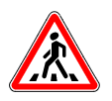 | Знак 1.22. Пешеходный переход
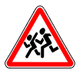 | Знак 1.23. Дети
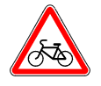 | Знак 1.24. Пересечение с велосипедной или велопешеходной дорожкой
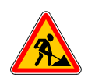 | Знак 1.25. Дорожные работы
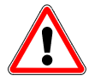 | Знак 1.33. Прочие опасности

Знаки приоритета
Знак | Название
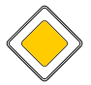 | Знак 2.1. Главная дорога
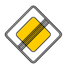 | Знак 2.2. Конец главной дороги
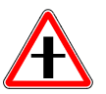 | Знак 2.3.1. Пересечение со второстепенной дорогой
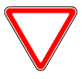 | Знак 2.4. Уступите дорогу
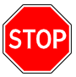 | Знак 2.5. Движение без остановки запрещено

Запрещающие знаки
Знак | Название
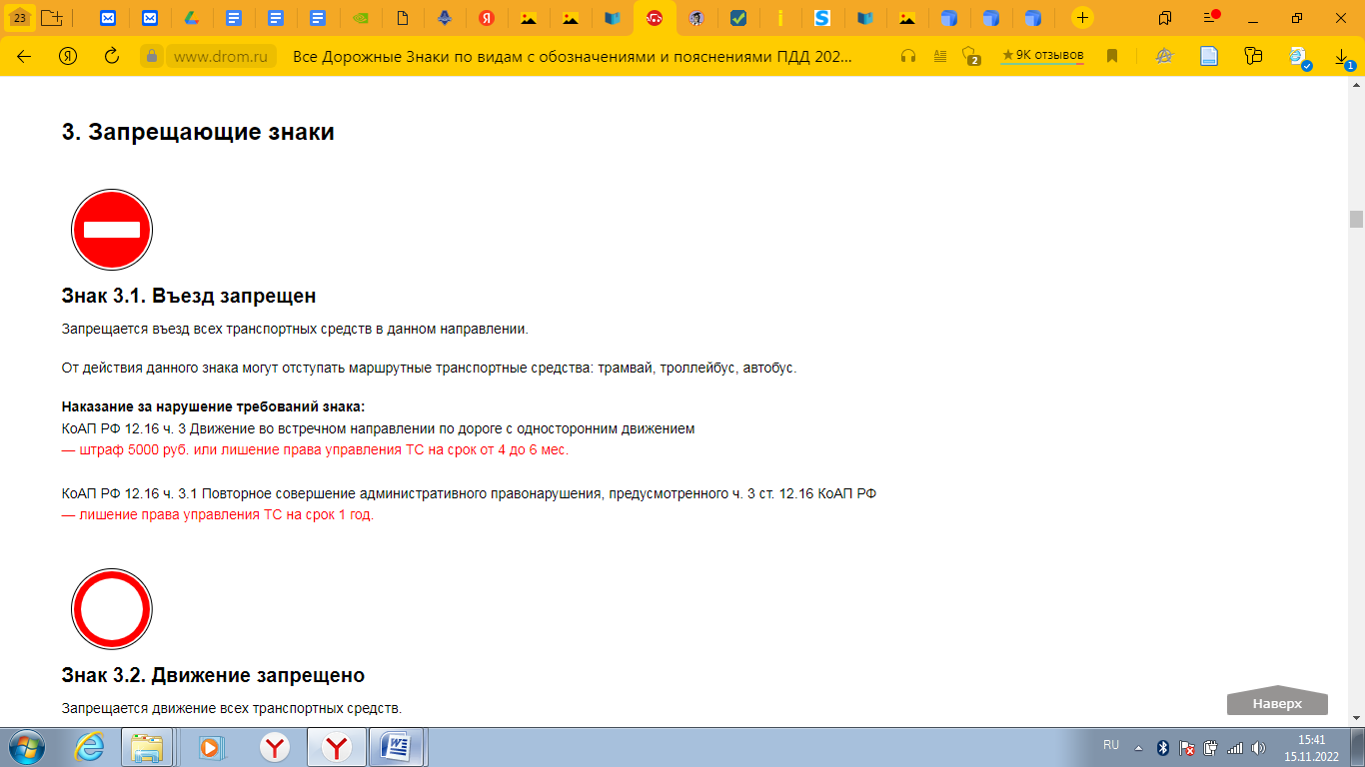 | Знак 3.1. Въезд запрещен
 | Знак 3.2. Движение запрещено
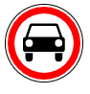 | Знак 3.3. Движение механических транспортных средств запрещено
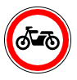 | Знак 3.5. Движение мотоциклов запрещено
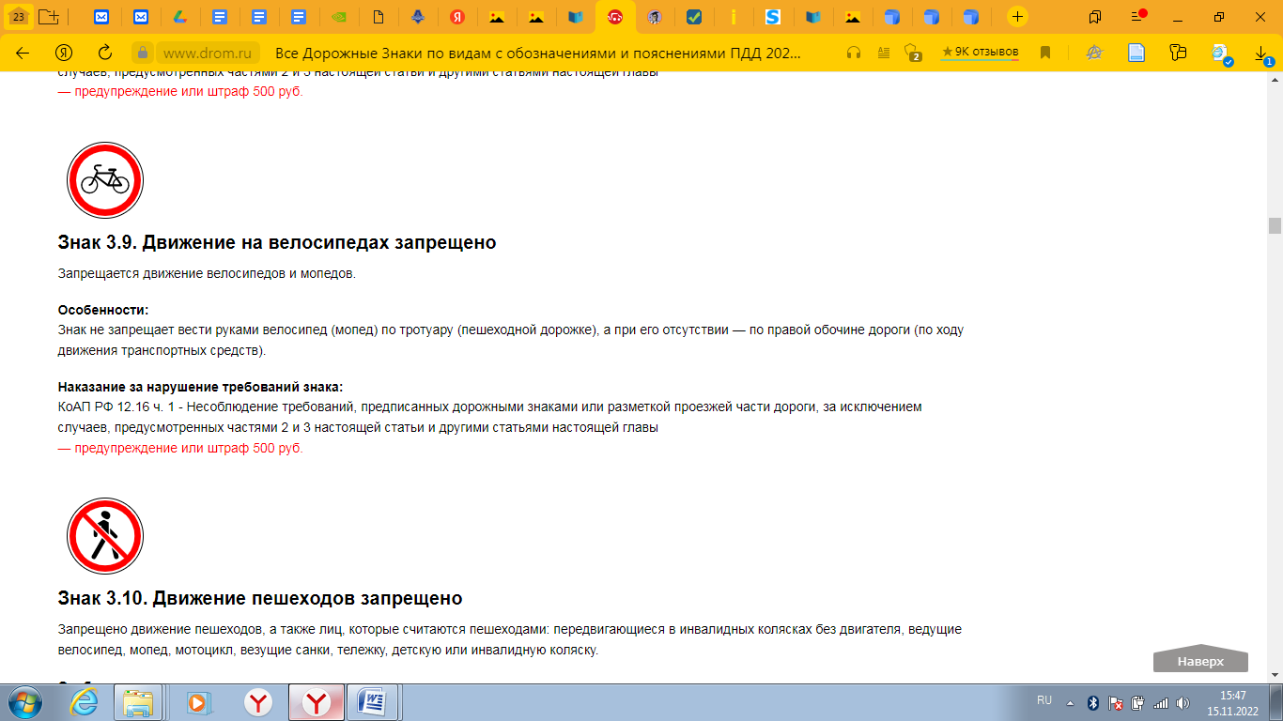 | Знак 3.9. Движение на велосипедах запрещено
 | Знак 3.10. Движение пешеходов запрещено
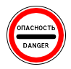 | Знак 3.17.2. Опасность
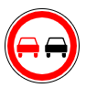 | Знак 3.20. Обгон запрещён

Предписывающие знаки
Знак | Название знака
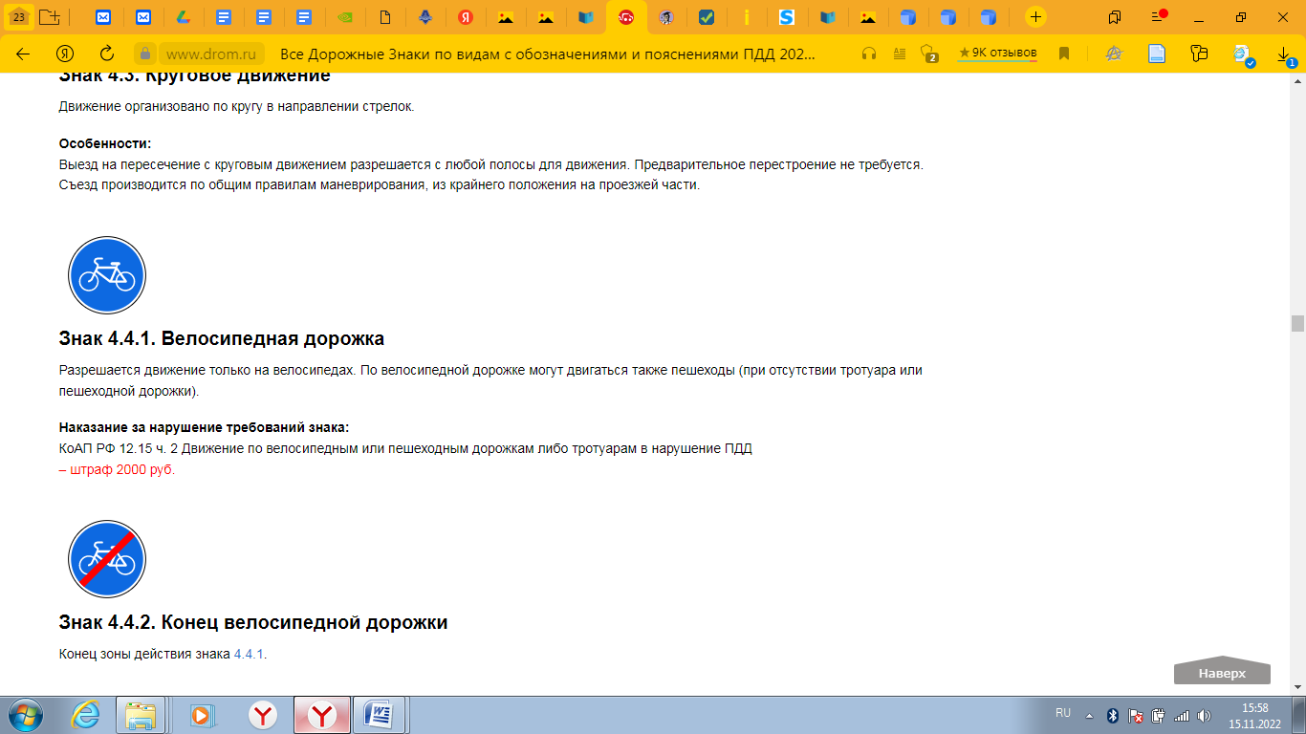 | Знак 4.4.1. Велосипедная дорожка
 | Знак 4.4.2. Конец велосипедной дорожки
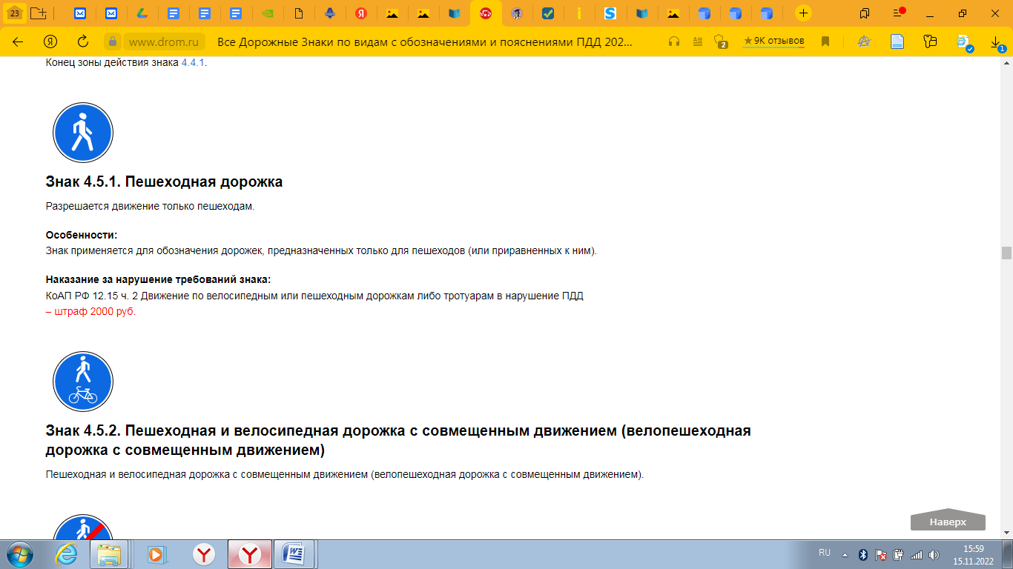 | Знак 4.5.1. Пешеходная дорожка
 | Знак 4.5.2. Пешеходная и велосипедная дорожка с совмещённым движением (велопешеходная дорожка с совмещённым движением)
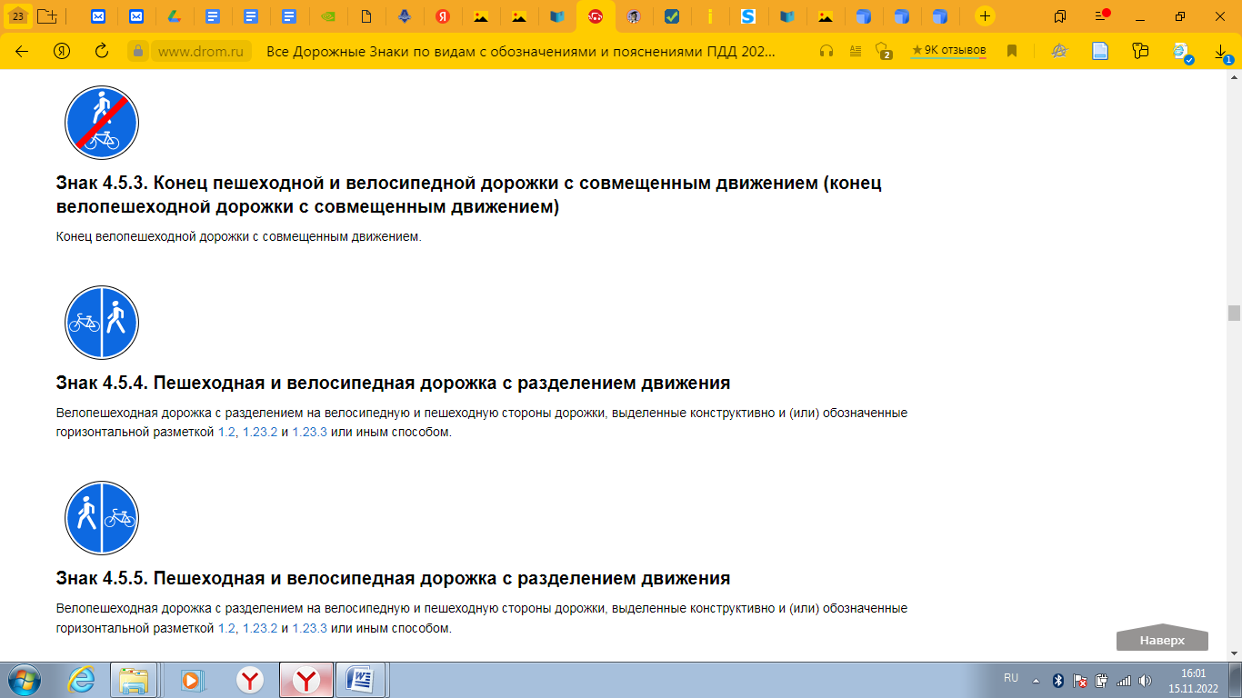 | Знак 4.5.3. Конец пешеходной и велосипедной дорожки с совмещённым движением (конец велопешеходной дорожки с совмещённым движением)
 | Знак 4.5.4. Пешеходная и велосипедная дорожка с разделением движения
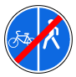 | Знак 4.5.6. Конец пешеходной и велосипедной дорожки с разделением движения (конец велопешеходной дорожки с разделением движения)

Знаки особых предписаний
Знак | Название знака
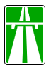 | Знак 5.1. Автомагистраль
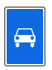 | Знак 5.3. Дорога для автомобилей
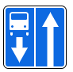 | Знак 5.11.1. Дорога с полосой для маршрутных транспортных средств
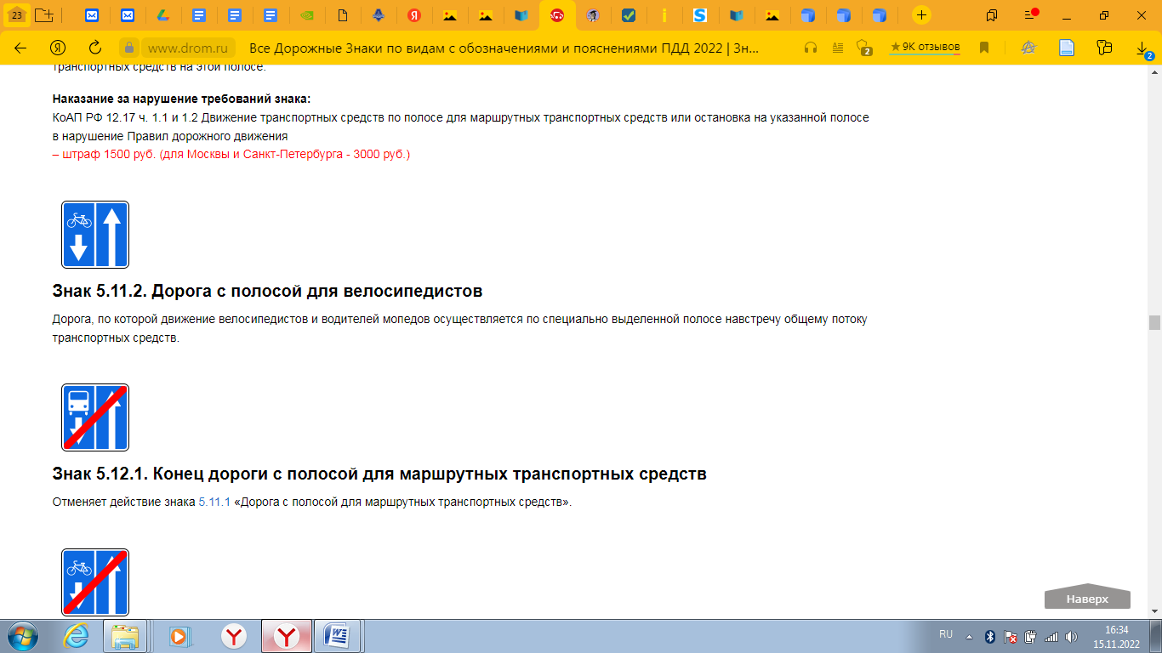 | Знак 5.11.2. Дорога с полосой для велосипедистов
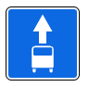 | Знак 5.14.1. Полоса для маршрутных транспортных средств
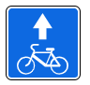 | Знак 5.14.2 Полоса для велосипедистов
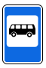 | Знак 5.16. Место остановки автобуса и (или) троллейбуса
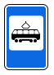 | Знак 5.17. Место остановки трамвая
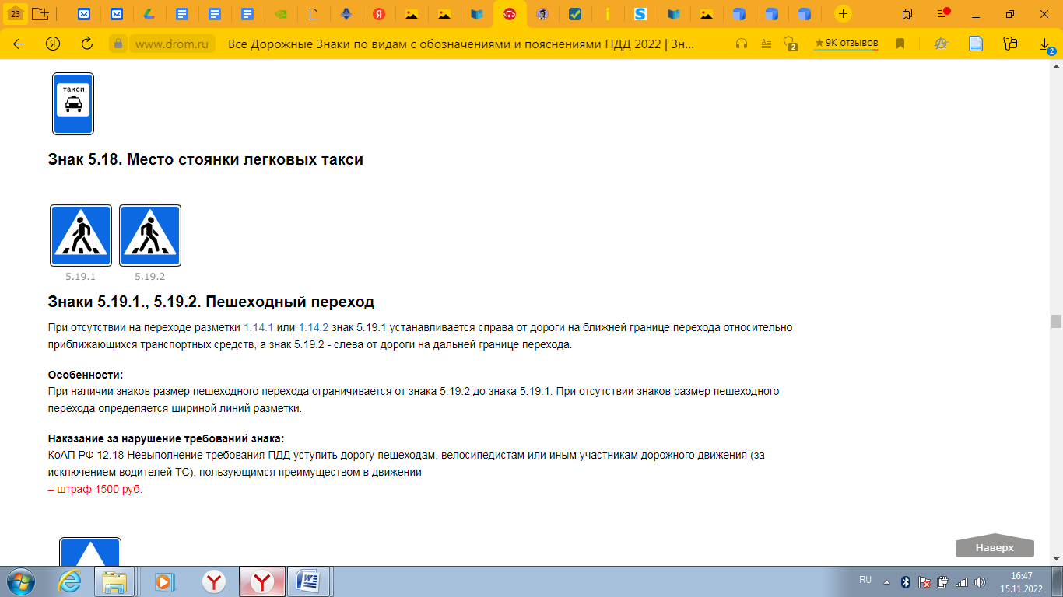 | Знаки 5.19.1., 5.19.2. Пешеходный переход
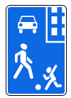 | Знак 5.21. Жилая зона
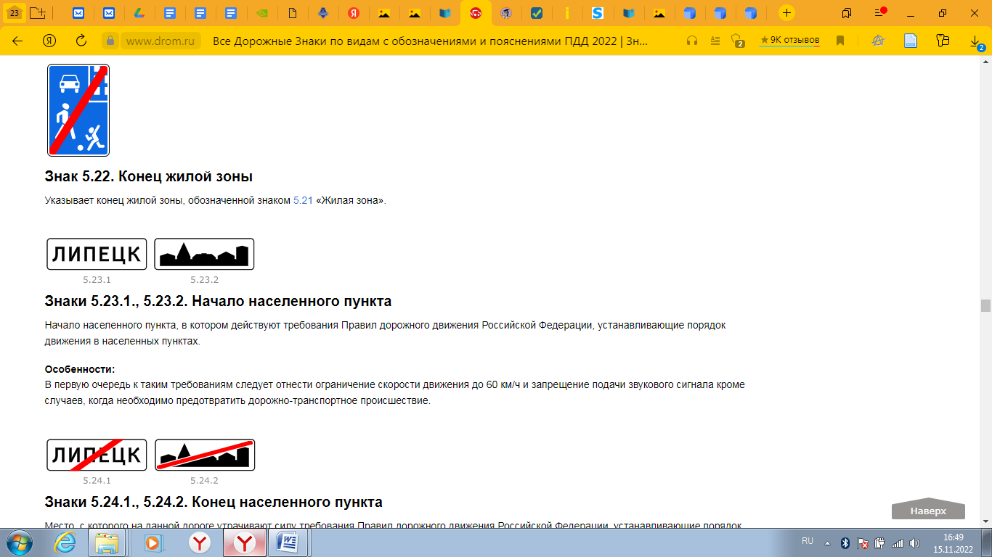  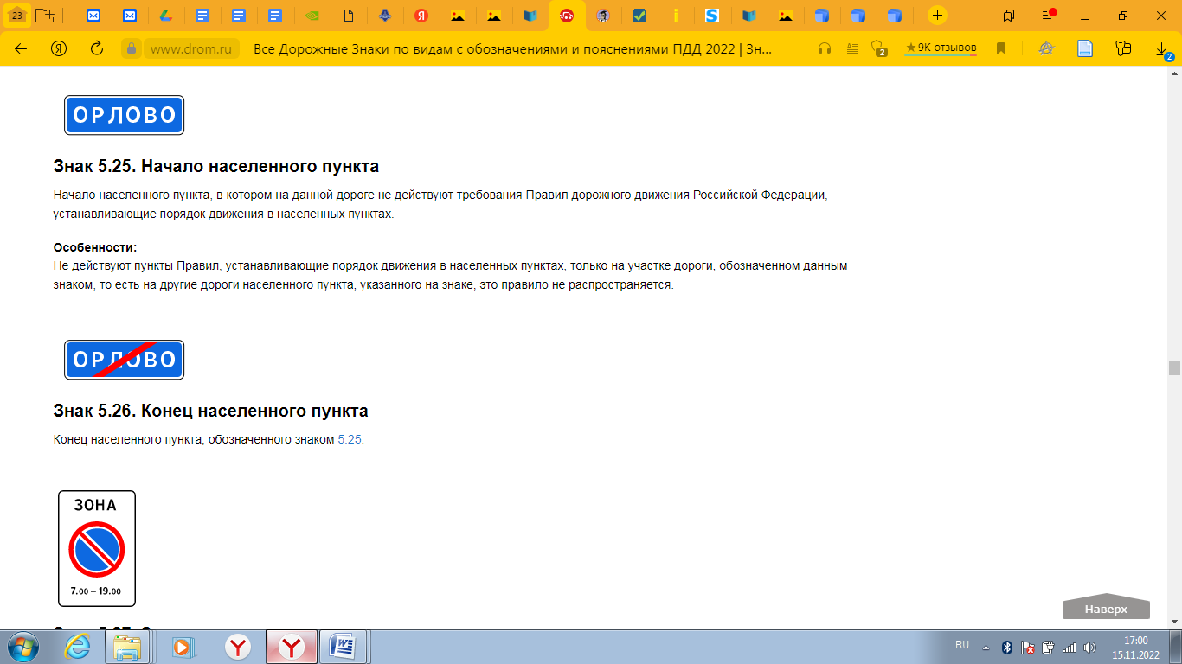 | Знаки 5.23.1., 5.23.2., 5.25. Начало населённого пункта
 | Знаки 5.24.1., 5.24.2., Знак 5.26. Конец населённого пункта
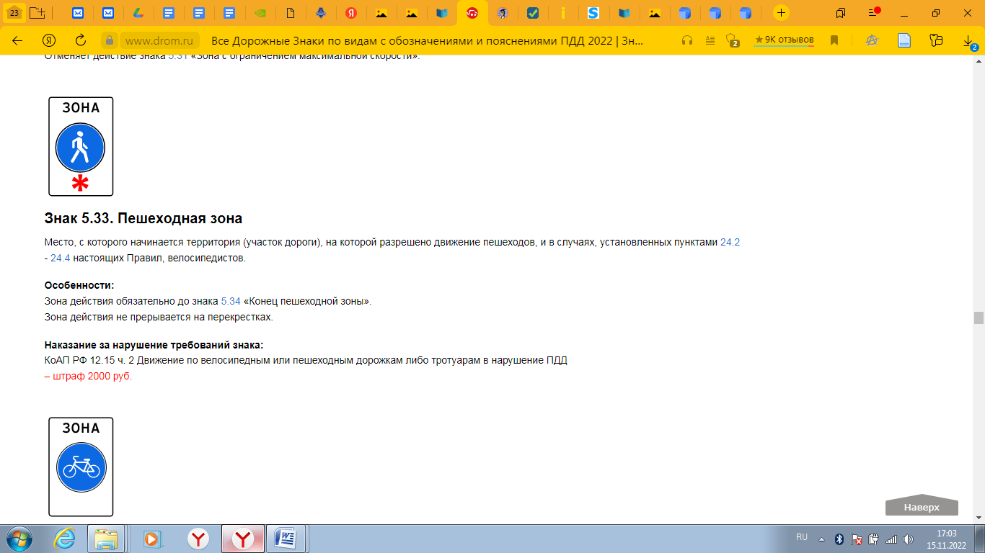 | Знак 5.33. Пешеходная зона
 | Знак 5.33.1. Велосипедная зона

Информационные знаки
Знак | Название
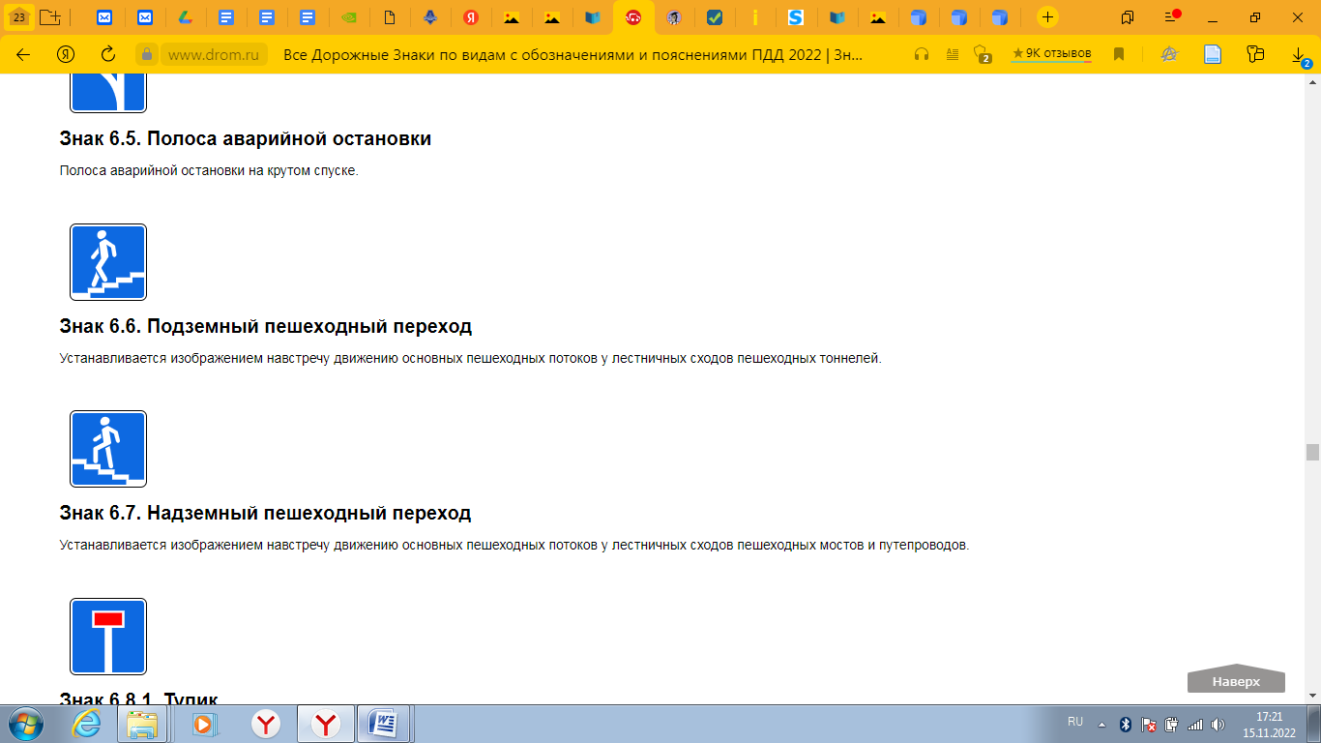 | Знак 6.6. Подземный пешеходный переход
 | Знак 6.7. Надземный пешеходный переход

Знаки сервиса
Знак | Название
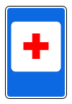 | Знак 7.1. Пункт медицинской помощи
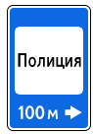 | Знак 7.13. Полиция

Знаки дополнительной информации
Знак | Название
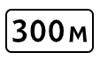 | Знак 8.1.1. Расстояние до объекта
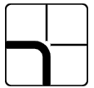 | Знак 8.13. Направление главной дороги

I
ЭТО ДОЛЖЕН ЗНАТЬ КАЖДЫЙ: ОБЩИЕ ПОЛОЖЕНИЯ

1. Основные термины и понятия ПДД
- Методическое описание
Цель– познакомить учащихся с ключевыми терминами
и понятиями ПДД.
Задачи:
- дать определение и рассказать об участниках дорожного движения: пешеходе, пассажире, водителе;
- рассказать о таких терминах, как дорога, полоса движения, полоса для велосипедистов, проезжая часть, перекрёсток, тротуар, участник дорожного движения, обочина, велосипедная дорожка, пешеходная зона, прилегающая территория;
- рассказать о дорожной среде в месте, где находятся учащиеся.
Ожидаемые результаты:
- усвоение учащимися перечисленных выше терминов;
- понимание учащимися своей роли в дорожном движении;
- сформированное представление у учащихся о дорожной среде, которая их окружает.
Ключевые понятия:
Участник дорожного движения, пешеход, пассажир, водитель, дорога, полоса движения, полоса для велосипедистов, проезжая часть, перекрёсток, тротуар, участник дорожного движения, обочина, велосипедная дорожка, пешеходная зона, прилегающая территория.
-------------------------------------------------------------------------------------------------------
- Содержание урока

Внимание вопрос
Начните с учащимися беседу, опираясь на следующие вопросы: «Кто является участником дорожного движения?», «Кого касаются правила дорожного движения?», «Как вы думаете, являетесь ли вы участниками дорожного движения, когда выходите из дома?».

Что мы уже знаем
Акцентируйте внимание аудитории на элементах той дорожной среды, которую они видят каждый день. Где происходит дорожное движение? Как дети добираются до школы? Продемонстрируйте иллюстрации, на которых изображена проезжая часть, обочина и тротуар, пешеходный переход, подземныйпешеходный переход и попросите назвать эти элементы.

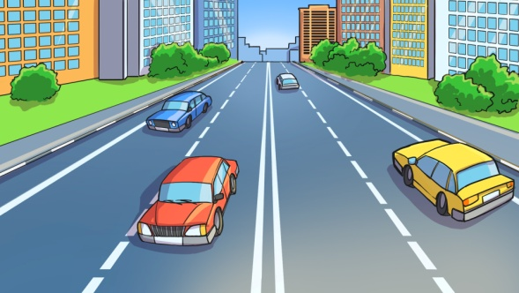
Рис. 1. Дорога в населенном пункте.
Проезжая часть с 4 полосами движения

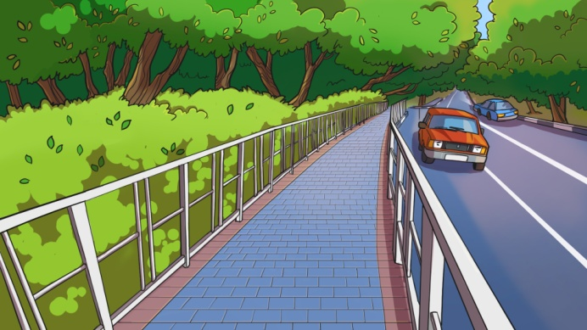
Рис. 2. Дорога вне населенного пункта. Тротуар
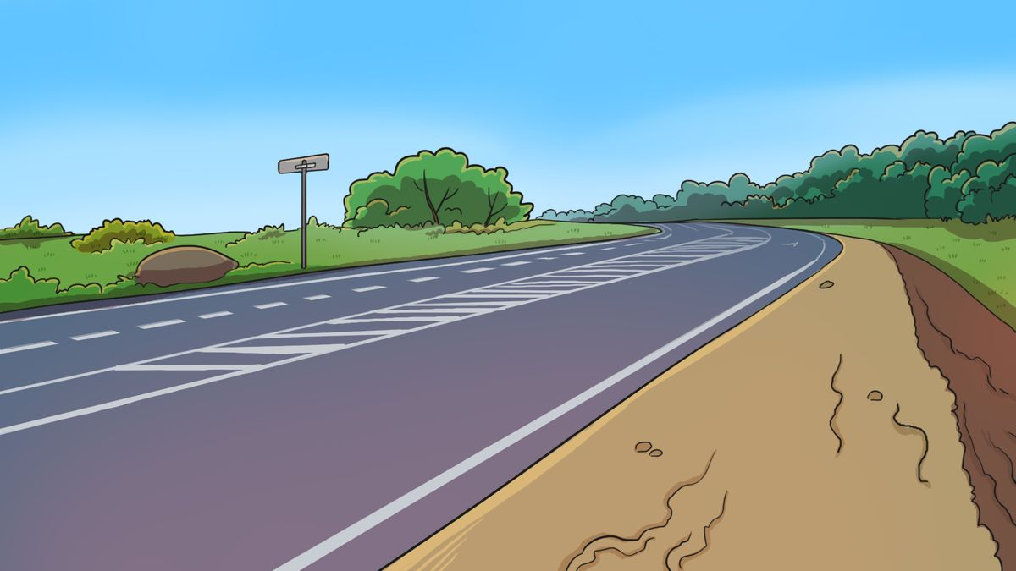
Рис. 3. Дорога вне населенного пункта. Обочина

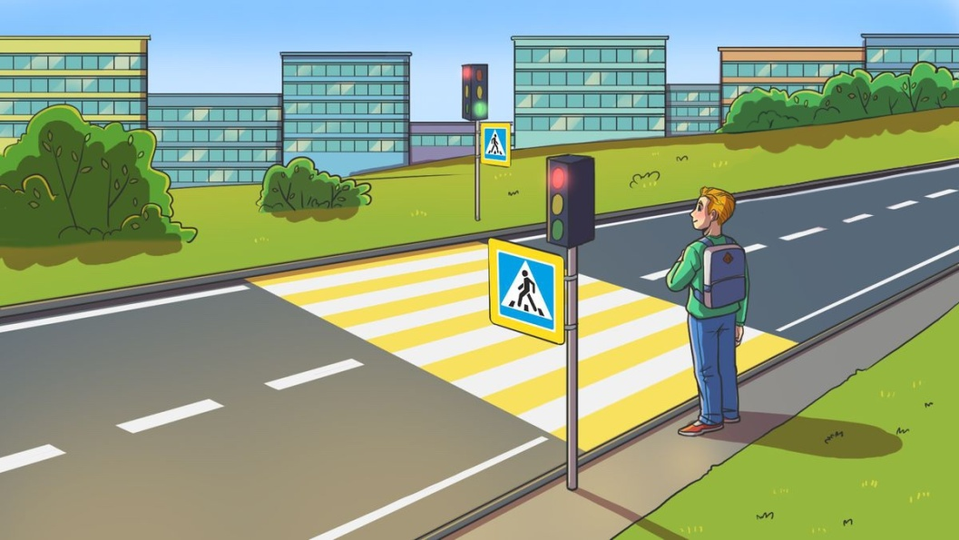
Рис. 4. Регулируемый пешеходный переход

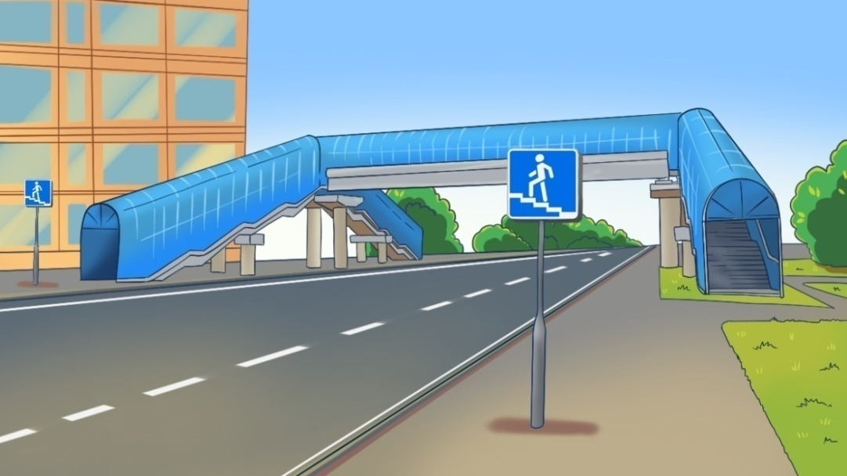
Рис. 5. Надземный пешеходный переход
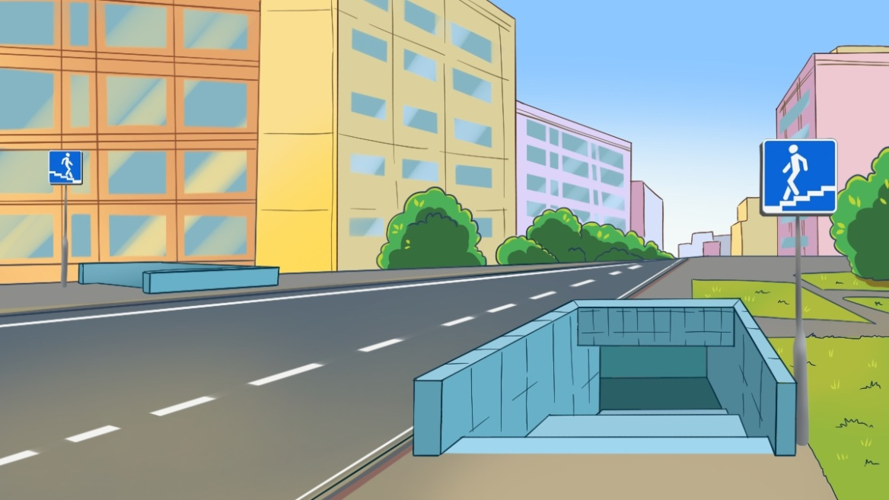
Рис. 6. Подземный пешеходный переход

Цель урока
С помощью наводящих вопросов подведите учащихся к формулировке цели урока. Выяснить, кого называют участниками дорожного движения согласно ПДД и какие элементыдороги для них выделены.

Новый материал
Согласно правилам, участниками дорожного движения являются трое. Прочитайте учащимся сначала только определения и предложите самим назвать термин.

ВОДИТЕЛЬ – лицо, управляющее каким-либо транспортным средством, погонщик, ведущий по дороге вьючных, верховых животных или стадо.

ПАССАЖИР – лицо, кроме водителя, находящееся в транспортном средстве (на нём), а также лицо, которое входит в транспортное средство (садится на него) или выходит из транспортного средства (сходит с него).

ПЕШЕХОД – лицо, находящееся вне транспортного средства на дороге либо на пешеходной или велопешеходной дорожке и не производящее на них работу. К пешеходам приравниваются лица, передвигающиеся в инвалидных колясках, ведущие средство индивидуальной мобильности, велосипед, мопед, мотоцикл, везущие санки, тележку, детскую или инвалидную коляску, а также использующие для передвижения роликовые коньки, самокаты и иные аналогичные средства.

Далее попросите трёх учеников заново дать устное определение терминам «водитель», «пассажир», «пешеход». Если определения, прозвучавшие в ответах, неточные, предложите классу дополнить отвечавших.
Познакомьте учащихся с понятием «дорожная среда»:

Дорожная среда – это условия пребывания и взаимодействия всех участников дорожного движения: дорога и её обустройство, зоны движения пешеходов, пешеходные переходы, светофоры.

Покажите подписанные изображения(или заранее подготовленные фотографии) элементов дорожной среды: дороги, полосы движения, полосы для велосипедистов, проезжей части, перекрёстка, тротуара, обочины, велосипедной дорожки, пешеходной зоны, прилегающей территории. Предложите учащимся сформулировать определение для каждого термина, задавайте наводящие вопросы. После их версии продемонстрируйте и попросите прочесть вслух или произнесите сами правильное определение:
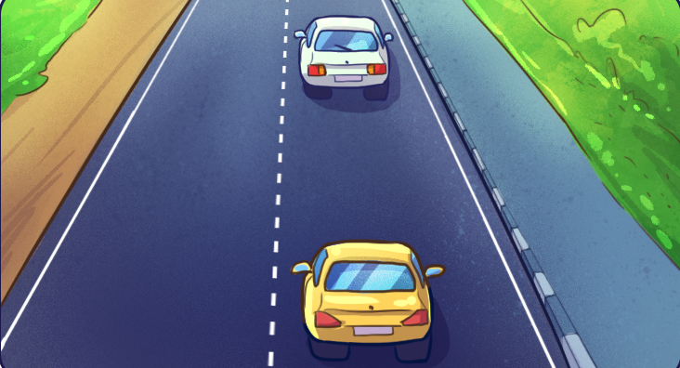
Рис.7.Дорога вне населенного пункта

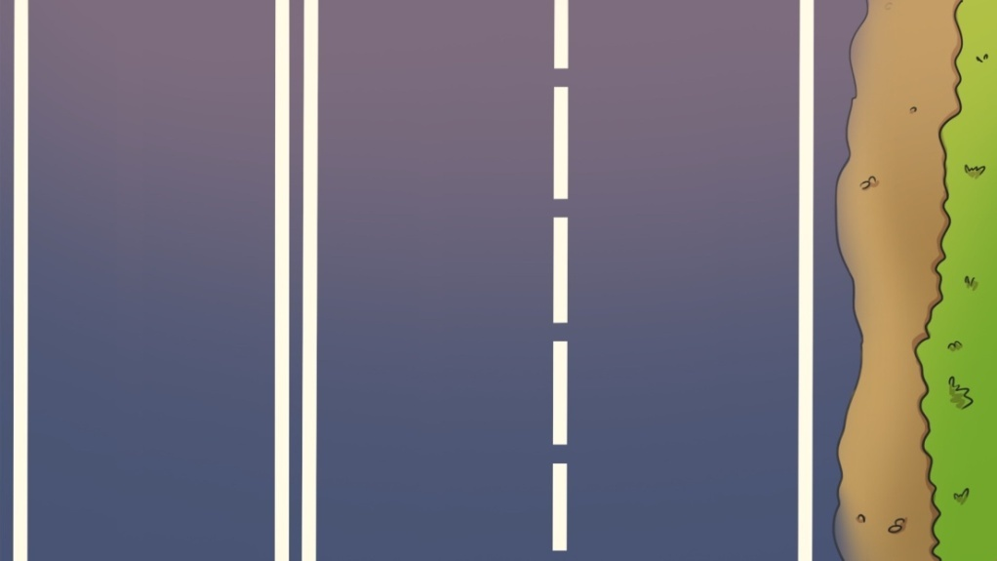
Рис. 8. Полосы движения
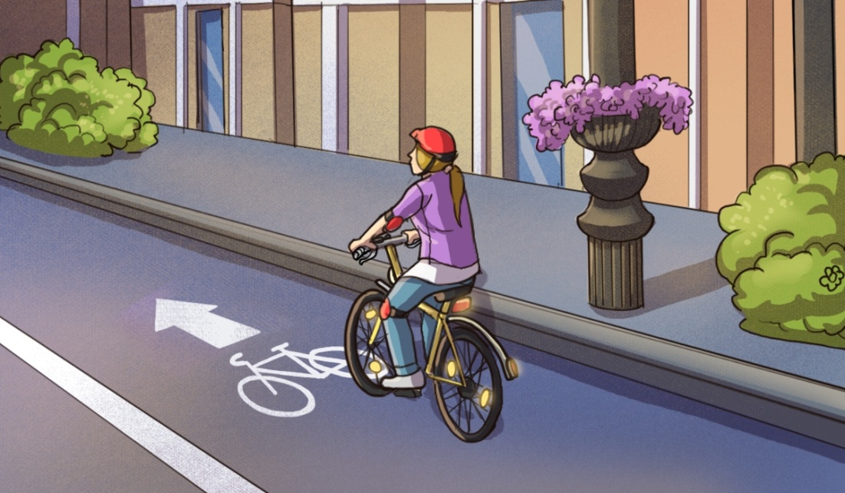
Рис. 9. Полоса для велосипедистов

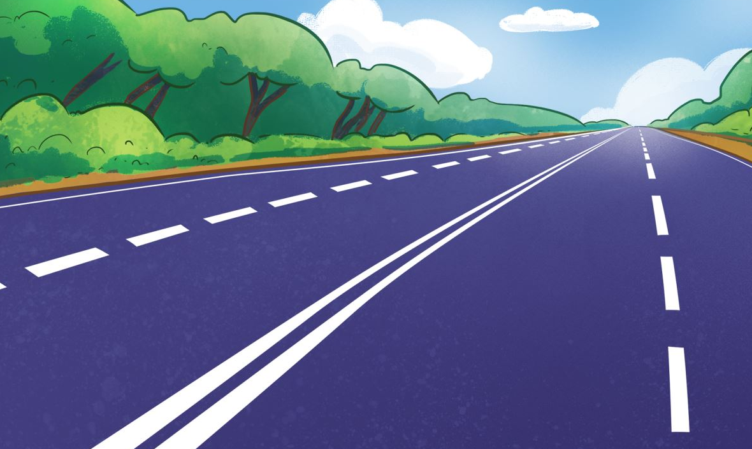
Рис. 10. Дорога вне населенного пункта. Одна проезжая часть

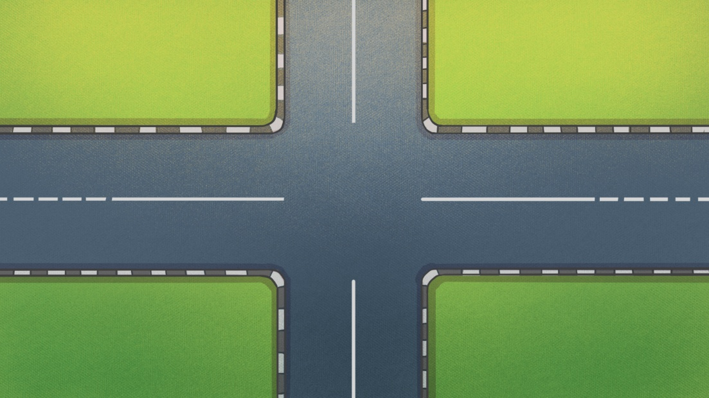
Рис. 11. Четырёхсторонний перекрёсток

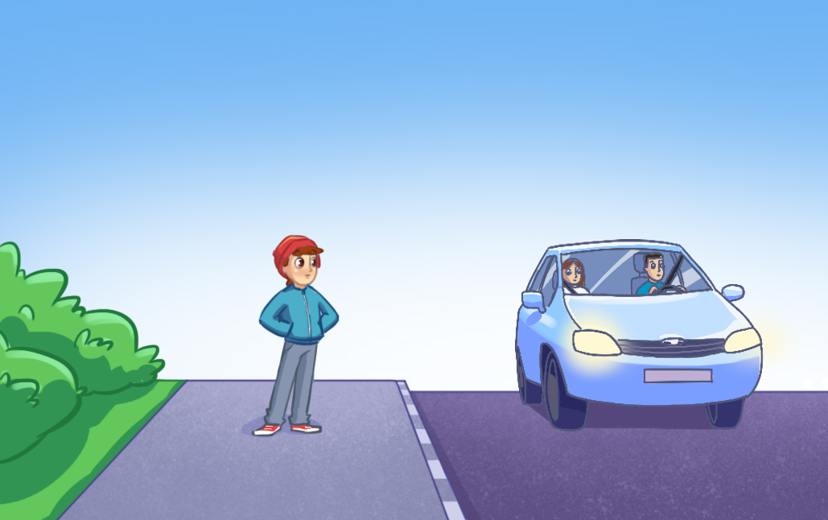
Рис. 12.Элемент дороги «тротуар»

Рис. 13. Элемент дороги «обочина»

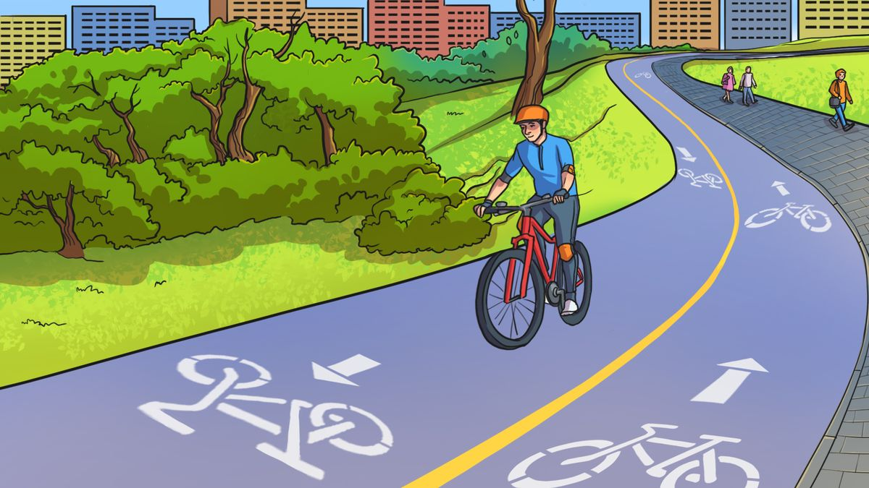
Рис. 14. Велосипедная дорожка

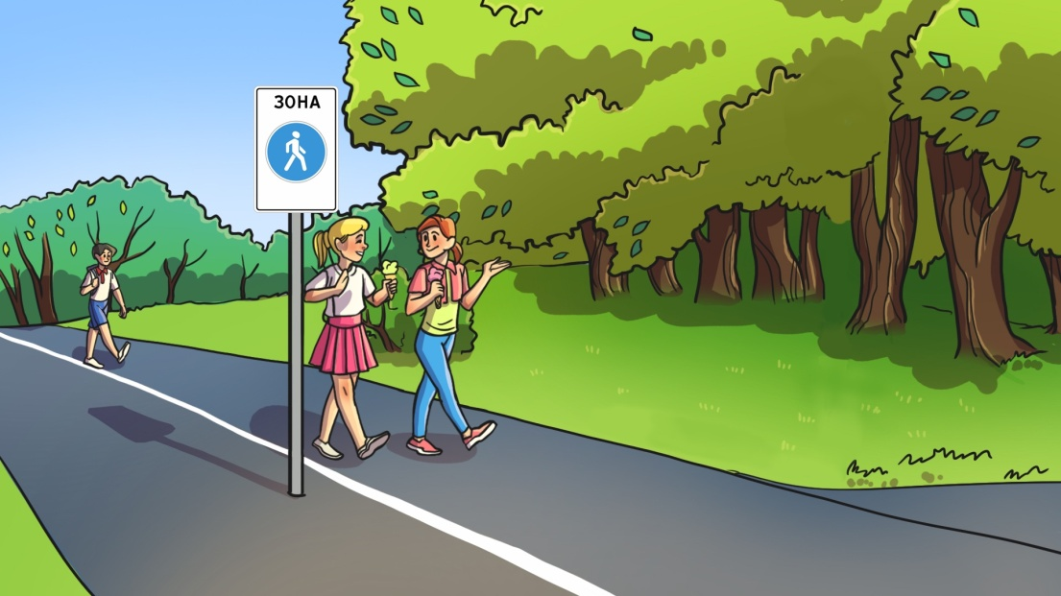
Рис. 15. Пешеходная зона

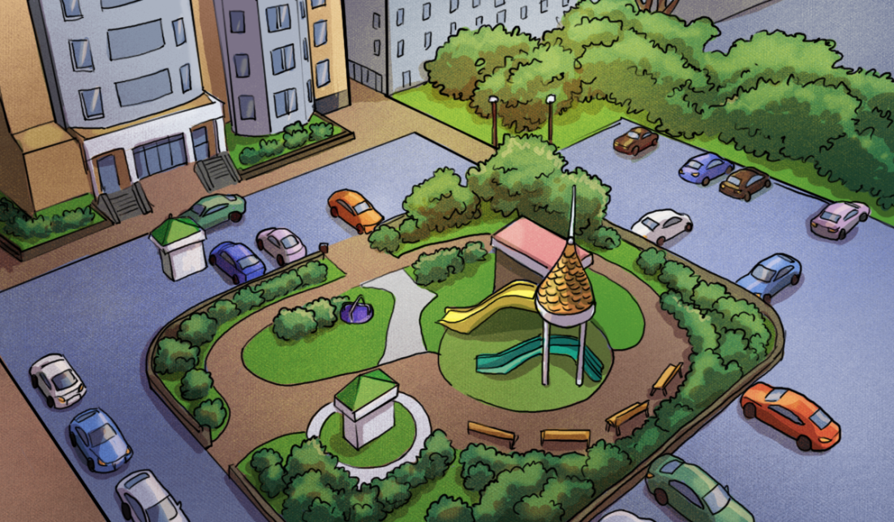
Рис. 16. Прилегающая территория

ПЕШЕХОДНАЯ И ВЕЛОСИПЕДНАЯ ДОРОЖКА (велопешеходная дорожка) – конструктивно отделенный от проезжей части элемент дороги (либо отдельная дорога), предназначенный для раздельного или совместного с пешеходами движения велосипедистов и обозначенныйзнаками 4.5.2–4.5.7.
ВЕЛОСИПЕДНАЯ ДОРОЖКА – конструктивно отделенный от проезжей части и тротуара элемент дороги (либо отдельная дорога), предназначенный для движения велосипедистов илиц, использующих для передвижения средства индивидуальной мобильности и обозначенныйзнаком4.4.1.
ВЕЛОСИПЕДНАЯ ЗОНА – территория, предназначенная для движения велосипедистов и лиц, использующих для передвижения средства индивидуальной мобильности, начало и конец которой обозначены соответственнознаками 5.33.1, 5.34.1.
ДОРОГА – обустроенная или приспособленная и используемая для движения транспортных средств полоса земли либо поверхность искусственного сооружения. Дорога включает в себя одну или несколько проезжих частей, а также трамвайные пути, тротуары, обочины и разделительные полосы при их наличии.
ОБОЧИНА – элемент дороги, примыкающий непосредственно к проезжей части, отличающийся типом покрытия или выделенный с помощью
разметки 1.2, используемый для движения, остановки и стоянки в соответствии с Правилами.
ПЕРЕКРЁСТОК – место пересечения, примыкания или разветвления дорог на одном уровне, ограниченное воображаемыми линиями, соединяющими соответственно противоположные, наиболее удалённые от центра перекрестка начала закруглений проезжих частей. Не считаются перекрёстками выезды с прилегающих территорий.
ПЕШЕХОДНАЯ ДОРОЖКА – обустроенная или приспособленная для движения пешеходов полоса земли либо поверхность искусственного сооружения, обозначеннаязнаком4.5.1.
ПЕШЕХОДНАЯ ЗОНА – территория, предназначенная для движения пешеходов, начало и конец которой обозначены соответственно знаками5.33, 5.34.
ПОЛОСА ДВИЖЕНИЯ – любая из продольных полос проезжей части, обозначенная или не обозначенная разметкой и имеющая ширину, достаточную для движения автомобилей в один ряд.
ПОЛОСА ДЛЯ ВЕЛОСИПЕДИСТОВ – полоса проезжей части, предназначенная для движения на велосипедах и мопедах, отделённая от остальной проезжей части горизонтальной разметкой и обозначенная знаком5.14.2.
ПРИЛЕГАЮЩАЯ ТЕРРИТОРИЯ – территория, непосредственно прилегающая к дороге и не предназначенная для сквозного движения транспортных средств (дворы, жилые массивы, автостоянки, АЗС, предприятия и тому подобное). Движение по прилегающей территории осуществляется в соответствии с Правилами.
ПРОЕЗЖАЯ ЧАСТЬ – элемент дороги, предназначенный для движения безрельсовых транспортных средств.
ТРОТУАР – элемент дороги, предназначенный для движения пешеходов и примыкающий к проезжей части или к велосипедной дорожке либо отделённый от них газоном.
Задания для проверки 1
1. Соедините термин и определение:
1. | Дорога | А) | территория, прилегающая к дороге и не предназначенная для сквозного движения транспортных средств.
2. | Проезжая часть | Б) | элемент дороги, примыкающий к проезжей части на одном уровне с ней, отличающийся типом покрытия или выделенный с помощью разметки, используемый для движения, остановки и стоянки.
3. | Полоса движения | В) | место пересечения, примыкания или разветвления дорог на одном уровне.
4. | Обочина | Г) | обустроенная или приспособленная и используемая для движения транспортных средств полоса земли либо поверхность искусственного сооружения.
5. | Тротуар | Д) | отделенный от проезжей части элемент дороги, предназначенный для раздельного или совместного с пешеходами движения велосипедистов.
6. | Прилегающая территория | Е) | территория, предназначенная для движения пешеходов, начало и конец которой обозначены соответственно знаками.
7. | Перекрёсток | Ж) | элемент дороги, предназначенный для движения пешеходови примыкающий к проезжей части или к велосипедной дорожке либо отделенный от них газоном.
8. | Полоса для велосипедистов | З) | элемент дороги, предназначенный для движения безрельсовых транспортных средств.
9. | Велопешеходная дорожка | И) | полоса проезжей части, предназначенная для движения на велосипедах и мопедах, отделённая от остальной проезжей части горизонтальной разметкой и обозначенная знаком 5.14.2.
10. | Пешеходная зона | К) | любая из продольных полос проезжей части, имеющая ширину, достаточную для движения автомобилей в один ряд.
1 | 2 | 3 | 4 | 5 | 6 | 7 | 8 | 9 | 10
Г | З | К | Б | Ж | А | В | И | Д | Е

2. Найдите и подпишите на рисункетротуар, полосу для велосипедистов, проезжую часть, пешеходов, велосипедиста, водителя.
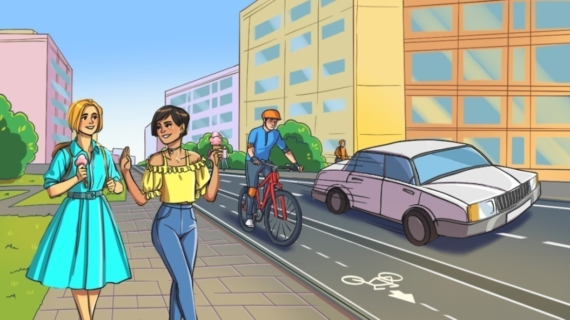
Рис. 17. Задание –обозначить элементы дороги

Работа над ошибками
Проверьте задания вместе со всей аудиторией. Если отвечающий даётнеправильный ответ, попросите другого ученика исправить его и объяснить выбор ответа.

Закрепление
Учитель: На самом деле, терминов в ПДД гораздо больше, мы пока познакомились только с теми, которые встречаются чаще других. Давайте вместе зайдём на сайт САКЛА.ру и посмотрим, какие ещё понятия обнаружили Петя, Алсу и их компьютерная помощница Клёпа – персонажи видеокомикса о дорожном движении.
Выведите на экран видеокомикс «Общие положения ПДД РФ» (раздел «Библиотека»). Дайте задание учащимся записать те термины, которые ещё им не встречались.

Задания для проверки 2
1. Распределите термины на группы так, чтобы они относились в большей степени к пешеходу, пассажиру, водителю:
тротуар, проезжая часть, велодорожка, регулировщик, маршрутное транспортное средство, пешеходный переход, остановка, пешеходная зона, главная дорога.

2. Выберите правильный ответ.
- Кем является велосипедист?
  - Водителем
  - Пешеходом
- Кем является человек, ведущий велосипед рядом?
  - Водителем
  - Пешеходом
- Кем является человек, сидящий на лошади, запряжённой в повозку?
  - Водителем
  - Пассажиром
1. А) 2.Б) 3.А)
Домашнее задание
- Прослушать караоке «Основные понятия и термины» и «Элементы дороги» на сайте САКЛА.ру (тема 9 и 10 в разделе «Караоке»).
- Выполнитьрисунок маршрута от дома до школы с подписью элементов дорожной среды.

Подведение итогов
Заново спросите учащихся, являются ли они участниками дорожного движения, выйдя из дома. Подтвердите правильность положительного ответа и дайте определение:

УЧАСТНИК ДОРОЖНОГО ДВИЖЕНИЯ – лицо, принимающее непосредственное участие в процессе движения в качестве водителя, пешехода, пассажира транспортного средства.

Каждый день, оказавшись на дороге, мы примеряем на себя роль пешехода, пассажира или даже водителя, поэтому на нас распространяются правила дорожного движения. Специальный закон наделяет нас правами и обязанностями. Их исполнение помогает нам обезопасить себя и окружающих.

Рефлексия
Спросите нескольких учащихся на выбор, что нового они сегодня узнали, был ли урок для них интересен, полезен, почему.

2. Дорожные знаки
- Методическое описание
Цель– познакомить учащихся с основными дорожными знаками, научить считывать их значение.
Задачи:
- разделить дорожные знаки на группы, отмечая их отличительные черты;
- рассказать о значении знаков;
- рассказать об истории создания правил дорожного движения и знаков;
- научитьвоспринимать значения дорожныхзнаков и следовать их предписаниям.
Ожидаемые результаты:
- учащиеся могут самостоятельно по внешним признакам определить, к какой группе относитсядорожный знак;
- учащиеся знают значения основныхдорожных знаков и следуютих предписаниям;
- учащиеся знают об основных вехах в истории регулирования дорожного движения.
Ключевые понятия:
Предупреждающие знаки, знаки приоритета, запрещающие знаки, предписывающие знаки, знаки особых предписаний, информационные знаки, знаки сервиса, знаки дополнительной информации; уступите дорогу; дорожная разметка.
-------------------------------------------------------------------------------------------------------
- Содержание урока

Внимание вопрос
Начать урок можно с демонстрации ситуации из дорожной практики (три автомобиляподъехалик перекрёстку – как они должны разъехаться, чтобы не произошла авария?). Учащиеся предлагают варианты ответа, кто-то обращает внимание надорожный знак – это замечание необходимо отметить, но не давать пока правильного ответа. Задайте вопрос, встречаются ли ребятам какие-нибудьдорожныезнаки по дороге в школу. Попросите описать их и уточните, знают ли учащиеся значение этих знаков.

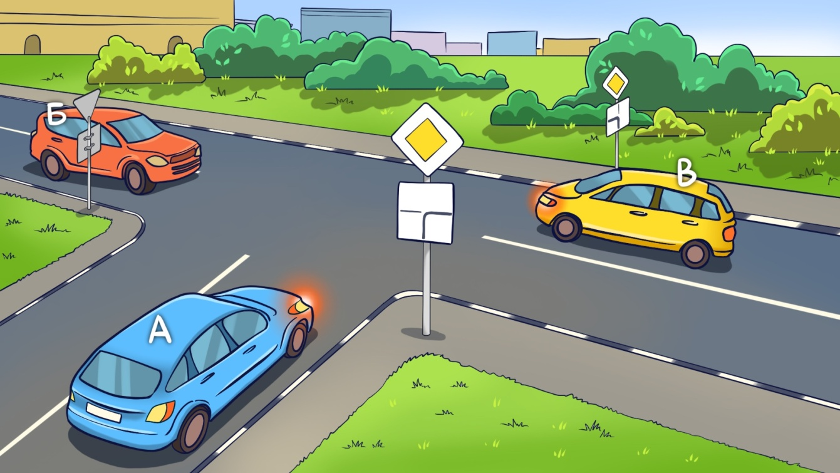
Рис. 18. Определите очередность проезда Т-образного перекрестка

Что мы уже знаем
Покажите учащимся следующие дорожные знаки и предложите определить, какая графическая информация изображена на них? Попросите обосновать своё мнение. Поощряйте мнение, чтодорожные знаки помогают лучше ориентироваться и водителю, и пешеходу. Спросите, можно ли определить значение дорожного знака только по его внешнему виду (ответ: иногда можно догадаться, но часто нет).

Знак 1.25. Дорожные работы | Знак 1.23. Дети | Знак 2.1. Главная дорога | Знак 2.4. Уступите дорогу
Знак 3.10. Движение пешеходов запрещено | Знак 4.4.1. Велосипедная дорожка | Знак 4.5.1. Пешеходная дорожка | Знак 5.17. Место остановки трамвая
Знак 5.21. Жилая зона | Знак 6.6. Подземный пешеходный переход | Знак 5.1. Автомагистраль | Знак 7.1. Пункт медицинской помощи

Цель урока
С помощью наводящих вопросов подведите учащихся к формулировке цели урока. Узнать, какие есть дорожные знаки и что они означают.

Новый материал
Обратитесь к Перечню дорожных знаков, который размещён в методическом пособии. Выведите его на экран или выдайте каждому учащемуся в качестве наглядного пособия.
Учитель: На 2022 год в России существует 307 знаков дорожного движения, перед вами же находится краткий перечень. Знаки в нём разбиты на группы.
Попросите одного из учеников перечислить группы знаков. А нескольких других попросите выделить ключевые особенности знаков в каждой группе: форму и цвет. Также предложите порассуждать о том, почему та или иная группа так называется.
Поговорите сученикамио знаках приоритета как об особо важных для водителей. Спросите, в чём их важность (помогают избежать аварии, так как водители понимают, кто должен проехать первым). Объясните понятие «уступить дорогу»:

УСТУПИТЬ ДОРОГУ – требование, означающее, что участник дорожного движения не должен начинать, возобновлять или продолжать движение, осуществлять какой-либо манёвр, если это может вынудить других участников движения, имеющих по отношению к нему преимущество, изменить направление движения или скорость.

Обратите внимание на знаки, адресованные пешеходам и велосипедистам: «Пешеходный переход», «Надземныйпешеходныйпереход», «Подземныйпешеходный переход», «Велосипедная дорожка», «Велопешеходная дорожка», «Жилая зона», «Полоса для велосипедистов», «Пешеходная зона», «Велосипедная зона». Спросите, зачем они нужны (чтобы пешеходы и велосипедисты чувствовали себя на дороге, велосипедной и велопешеходной дорожке безопасно благодаря выделенному для них пространству, а также знали, где лучше перейти дорогу).
Учитель: Ребята, вы совершенно правы, знаки, как и разметку, и светофор, придумали, чтобы всем участникам дорожного движения было удобнее и безопаснее. Каждый знак – это сообщение, которое мы должны понимать и которому должны следовать.
Познакомьте учащихся с историей дорожного движения и дорожных знаков с помощью видеокомикса из раздела «Библиотека» на сайте САКЛА.ру. Дайте задание в процессе просмотра комикса записать упоминаемые события и даты.

Задания для проверки 1
- Сколько выделяют групп дорожных знаков?
  - 4;
  - 5;
  - 7;
  - 8.
- К какой группе относятся знаки «Въезд запрещён» и «Движение пешеходов запрещено»?
  - Предупреждающие;
  - Запрещающие;
  - Предписывающие;
  - Информационные.
- Что означает такой знак?
  - Уступи дорогу велосипедисту;
  - Велосипедная дорожка;
  - Велосипедная зона;
  - Полоса для велосипедистов.
- Когда появились дорожные знаки, похожие на современные?
  - В древности;
  - Во времена Римской империи;
  - В 20 веке;
  - При Петре I.
1.В; 2.Б; 3.Г; 4.В.
Работа над ошибками
Предложите учащимся проверить ответы теста друг у друга. Обратитесь к нескольким ребятам, ответившим верно на проверяемый вопрос, чтобы они объяснили свой выбор остальным.

Закрепление
Учитель: Теперь вы уже неплохо разбираетесь в дорожных знаках. Давайте же вернёмся к картинке, с которой мы начали нашу беседу, и решим задачу, растолковав значение знака.

Рис. 19. Определите очерёдность проезда Т-образного перекрестка

Какие знаки можно заметить на рисунке? («Главная дорога» и «Уступите дорогу».) Что они означают? (Показывают приоритет движения.) Что означает знак-табличка, расположенный под ромбом «Главная дорога»? (Главная дорога уходит направо, слева второстепенная дорога.) Как должны поступить водители, чтобы избежать столкновения? (Водитель А имеет приоритет, так как находится на главной дороге; водитель Б должен пропустить его; водитель В проедет прямо, никому не мешая.)

Задания для проверки 2
Представьте, что вам нужно проделать путь для встречи с другом(сначала как велосипедисту, а потом как пешеходу). На каждом этапе пути выберите знаки, которые вам встретятся и пригодятся. План:
1. Проехать двор и выехать на дорогу:
А) Б) В)
2. Двигаться по дороге прямо два квартала:
А) Б) В)
3. Перейти на другую сторонудороги:
А) Б) В)
4. Пристегнуть велосипед и отправиться к месту остановки автобуса:
А) Б) В)
5. Выйти через три остановки и идти по тротуару до знака
«Велосипедная зона»:
А) Б) В)
1. Б) 2. Б) 3. В) 4. А) 5. А)

Домашнее задание

- Посмотреть Инфоурок №2«Дорожные знаки» на сайте САКЛА.ру (раздел «Инфоуроки»).
- Ответить на вопрос, что будет, если исчезнут дорожные знаки?

Подведение итогов
Учитель: сегодня мы узнали о 8 группах дорожных знаков – каких? (учащиеся перечисляют). Человек использует знаки с древнейших времён, ведь они помогают ему ориентироваться – теперь и мы можем читать знаки и следовать их предписаниям. Также нам помогают на улице разметка и светофор.

Рефлексия
Спросите нескольких учеников, что им показалось наиболее интересным, что они узнали нового, а что вспомнили.

3. Причины ДТП
- Методическое описание
Цель– предупредить учащихся об опасностях, приводящих к ДТП чаще всего, и научить избегать их.
Задачи:
- познакомить учащихся со статистикой ДТП;
- рассказать о дорожных ловушках;
- научить выбирать правильную стратегию поведения в различных дорожных ситуациях.
Ожидаемые результаты:
- учащиеся хорошо представляют себе опасность дорожных ловушек и избегают их;
- учащиеся осознают ответственность за свою жизнь и здоровье;
- учащиеся выбирают правильную и безопасную стратегию поведения на дороге.
Ключевые понятия:
ДТП, ограниченная видимость, опасность для движения, препятствие дорожные ловушки.
-------------------------------------------------------------------------------------------------------
- Содержание урока

Внимание вопрос
Учитель: Знаете ли вы, как расшифровывается «ДТП»? (ответ: дорожно-транспортное происшествие.)

ДОРОЖНО-ТРАНСПОРТНОЕ ПРОИСШЕСТВИЕ (ДТП) – событие, возникшее в процессе движения по дороге транспортного средства и с его участием, при котором погибли или ранены люди, повреждены транспортные средства, сооружения, грузы либо причинен иной материальный ущерб.

В первые шесть месяцев 2022 года в России было зафиксировано 53537 ДТП, в результате погибло 5651 человек. Предложите учащимся предположить причины такого большого числа ДТП.
Основные причины ДТП:
- нарушение правил дорожного движения водителями и пешеходами;
- состояние водителя (алкогольное опьянение, сонливость, усталость и т.п.);
- факторы, отвлекающие внимание водителя во время движения (телефон, радио, курение и т.п.);
- неисправность транспортного средства;
- недостатки дороги;
- сложные погодные условия (снег, дождь, гололёд, туман).
Учитель: Более 90% ДТП происходит по вине водителей и пешеходов, они сами создают опасность для движения.
Что мы уже знаем
Спросите учеников, что может и должен предпринять каждый, чтобы на дорогестало безопаснее? (Выучить ПДД и следовать им, знать значение дорожных знаков и разметки, водитель и пешеход должны двигаться только там, где им разрешено.)
Учитель: Бывают ли ситуации, когда пешеход и водитель следуют правилам, но всё равно оказываются в опасной ситуации? (ответ: да, например, пешеход может не заметить автомобиль и наоборот.)

Цель урока
Учитель: Верно. Такие ситуации обманчивой безопасности называют дорожными ловушками.
С помощью наводящих вопросов подведите учащихся к формулировке цели урока. Узнать, какие дорожные ловушки бывают, и научиться избегать их.

Новый материал
Продемонстрируйте аудитории видеокомикс «Дорожные ловушки» на сайте САКЛА.ру (раздел «Библиотека»). Дайте учащимся задание запомнить или записать упомянутые в ролике дорожные ловушки, а затем попросите нескольких ребят рассказать, что они отметили. Дополните список и дайте краткий комментарий к каждой опасной ситуации. Введите термин «ограниченная видимость».

ОГРАНИЧЕННАЯ ВИДИМОСТЬ – видимость водителем дороги в направлении движения, ограниченная рельефом местности, геометрическими параметрами дороги, растительностью, строениями, сооружениями или иными объектами, в том числе транспортными средствами.

Всего выделяют порядка 10 дорожных ловушек:
- неожиданный выход на проезжую часть из-за стоящих автомобилей, деревьев, остановок, из-под арок или из-за угла здания;
- обманчиво низкая скорость автомобиля;
- обманчивая удалённость автомобиля;
- «пустынная дорога»;
- зелёный сигнал не гарантия безопасности;
- переход дороги с двусторонним движением;
- переход проезжей части, когда водитель автомобиля пропускает пешехода;
- выход из маршрутного транспортного средства и переход проезжей части вблизи от него;
- пересечение проезжей части велосипедистом;
- игра вблизи проезжей части.

Задания для проверки 1
Поиграйте с аудиторией в игру «Правда или ложь». Ответы учащиеся могут записать в виде + и – для дальнейшей проверки.

- Дорожная ловушка – это ситуация обманчивой безопасности. (+)
- Если знаешь все правила дорожного движения, то не попадёшь в ДТП. (–)
- В дорожную ловушку может попасть только пешеход. (–)
- Всего выделяют около 10 дорожных ловушек. (+)
- При высадке следует обходить автобус сзади, как и машину. (–)
- Ловушка «пустынная дорога» заключается в возможном неожиданном появлении автомобиля в месте, где автомобили встречаются редко. (+)
- Переход дороги с двусторонним движением отличается от перехода дороги с односторонним движением. (+)
- Пересекать дорогу на велосипеде можно, но только по пешеходному переходу. (–)

Работа над ошибками
При проверке ответов попросите ответивших правильно прокомментировать свой выбор.

Закрепление
Учитель: Как вы думаете, где пешеход может чувствовать себя более безопасно? Среди ответов прозвучит «в жилой зоне» или «во дворе» –акцентируйте внимание на этих ответах и отметьте, что и там нужно сохранять бдительность.
Чтобы рассказать почему, включите выпуск видеожурнала «Свет фар» №4 «Безопасный двор» на сайте САКЛА.ру.
Резюмируйте. Предложите проверить все приобретённые знания на практике.

Задания для проверки 2
Работа в мини-группах. Каждая группа в процессе обсуждения заполняет карточку с одной из десяти дорожных ловушек. Затем каждая группа рассказывает остальным об итогах своей работы.
Текст курсивом – ключ к заданию.

Ситуация | Тип дорожной ловушки и её опасность | Как избежать
Слева от пешеходного перехода припаркован автомобиль, из-за которого ограничен обзор. Светофора нет. Пете надо перейти дорогу. | Неожиданный выход на проезжую часть из-за препятствия, ограничивающего видимость проезжей части | Не выходить из-за стоящего транспортного средства или иного препятствия, ограничивающего видимость проезжей части, не убедившись в отсутствии приближающихся транспортных средств.

Ситуация | Тип дорожной ловушки и её опасность | Как избежать
На другой стороне дороги к месту остановки подходит автобус, который нужен Алсу. По дороге едет автомобиль, но, по мнению Алсу, небыстро. | Обманчиво низкая скорость автомобиля  Адекватно определить скорость автомобиля невозможно.  Водитель может не заметить пешехода.  За автомобилем, едущимс небольшой скоростью, может двигаться другой автомобиль, которого не видитпешеход. | Переходить дорогу только по пешеходному переходу, не спешить, смотреть по сторонам.

Ситуация | Тип дорожной ловушки и её опасность | Как избежать
Ваня увидел на другой сторонедорогидруга и решил перебежать к нему. По дороге едет автомобиль, но, как кажется Ване, далеко. | Обманчивая удалённость автомобиля  Расстояние в 300 м автомобиль преодолеет за 18 секунд, если движется со скоростью 60км/ч, и гораздо быстрее, если водитель превышает скорость. Пешеходу сложно определить на глаз расстояние и скорость. | Переходить дорогу только по пешеходным переходам, или по линии тротуаров, не спешить, смотреть по сторонам.

Ситуация | Тип дорожной ловушки и её опасность | Как избежать
Рано утром Маша вышла из подъезда и, переписываясь в телефоне, отправилась в школу. В её дворе редко бывают автомобили, а ещё здесь есть арка. | «Пустынная улица»  Пустынная улица заставляет пешехода терять бдительность,  но автомобиль может появиться внезапно, например, из арки. Для водителя появление пешехода перед автомобилем тоже будет неожиданным. | Пешеход не должен отвлекаться на телефон. Даже в жилой зоне нужно проявлять бдительность, особенно рядом с местами, где обзор ограничен.

Ситуация | Тип дорожной ловушки и её опасность | Как избежать
Лёша опаздывает в школу. Наконец загорелся зелёный сигнал светофора, и он решил перебежать дорогу. | Зелёный сигнал не гарантия безопасности  Не все водители внимательные и добросовестные, также затормозить вовремя могут помешать погодные условия. | Дорогу нужно переходить только размеренным шагом, внимательно глядя по сторонам.

Ситуация | Тип дорожной ловушки и её опасность | Как избежать
Дрога, которую переходит Зулейха,  с двусторонним движением. Зулейха не успела перейти на другую сторону и остановилась на островке безопасности. Здесь стоят и другие люди. Чтобы им не мешать, девочка встала у края островка. | Переход дороги с двусторонним движением  Доходя до середины дороги, пешеход перестаёт обращать внимание на автомобили за его спиной. Если не вовремя отступить назад, например, реагируя на проезжающее спереди транспортное средство, можно попасть под колёса. | Находясь на островке безопасности, лучше держаться дальше от проезжей части.  Важно внимательно следить за траекториейдвижениятранспортных средств и не делать резких движений.

Ситуация | Тип дорожной ловушки и её опасность | Как избежать
Азамат переходит дорогу по пешеходному переходу, но светофора нет. В ушах у мальчика наушники: он слушает любимую музыку и не смотрит по сторонам. Один автомобильостановился, чтобы пропустить пешехода. | Переход проезжей части, когда автомобили пропускают пешехода  Не все водители внимательны на дороге. Если пешеходный переход не оборудован светофором, водитель может не заметить идущего пешехода или начать тормозить слишком поздно. | Переходя дорогу, следует не отвлекаться на музыку, телефон или разговор, а проявить особую осторожность и внимательность: посмотреть по сторонам и идти размеренным шагом.

Ситуация | Тип дорожной ловушки и её опасность | Как избежать
Ринат вышел из автобуса. На другой стороне дороги его уже ждёт бабушка. Чтобы не терять время мальчик решил перейти дорогу, не дожидаясь, пока автобус отъедет. | Выход из маршрутного транспортного средства и переход проезжей части вблизи от него  Автобус загораживает обзор, поэтому переходить дорогу перед или за ним – небезопасно. | Нужно не спешить и отправиться к пешеходному переходу.

Ситуация | Тип дорожной ловушки и её опасность | Как избежать
Оля катается на велосипеде. Ей нужно попасть в парк через дорогу. Она решает, что можно пересечь дорогу безопасно по пешеходному переходу. | Пересечение проезжей части велосипедистом  Велосипедист движется быстрее пешехода и может не успеть отреагировать на возникшую опасность. | Кататься в специально выделенных для велосипедистов местах (в велосипедной зоне, по велодорожкам), а если нужно пересечь дорогу, обязательно спешиться и проявить даже на пешеходном переходе особую внимательность.

Ситуация | Тип дорожной ловушки и её опасность | Как избежать
Площадка для игры в мяч во дворе занята, а тротуар на улице очень широкий и свободный. | Игра вблизи проезжей части  Можно заиграться и оказаться на проезжей части. | Не играть вблизи проезжей части, выбрать во дворе другую площадку или подождать, когда освободится эта.

Домашнее задание
  - Караоке №15 «Дорожные ловушки» на сайте САКЛА.ру (раздел «Караоке»).
  - Нарисовать дорожную ловушку, которая подстерегает тебя по пути из дома в школу. На обратной стороне написать, как её избежать.

Подведение итогов
Знать ПДД недостаточно, не менее важно уметь ориентироваться в текущей дорожной ситуации и не терять бдительность!

Рефлексия
Похвалите учащихся за сообразительность и внимательность, если они были проявлены. Спросите несколько человек, что показалось им сложным, простым, важным.

ТЕМАТИЧЕСКИЙ КОНТРОЛЬ I

Тест по теме «Это должен знать каждый: Общие положения»
- Где записаны правила дорожной безопасности?
  - В учебнике ОБЖ;
  - Нигде, все правила негласные;
  - В ГИБДД РФ;
  - В ПДД РФ.
- Выбери всех участников дорожного движения:
  - Велосипедист;
  - Водитель;
  - Пешеход;
  - Пассажир.
- Что изображено на рисунке?
  - Тротуар;
  - Дорожка;
  - Аллея;
  - Велопешеходная дорожка.
- Что изображено на рисунке?
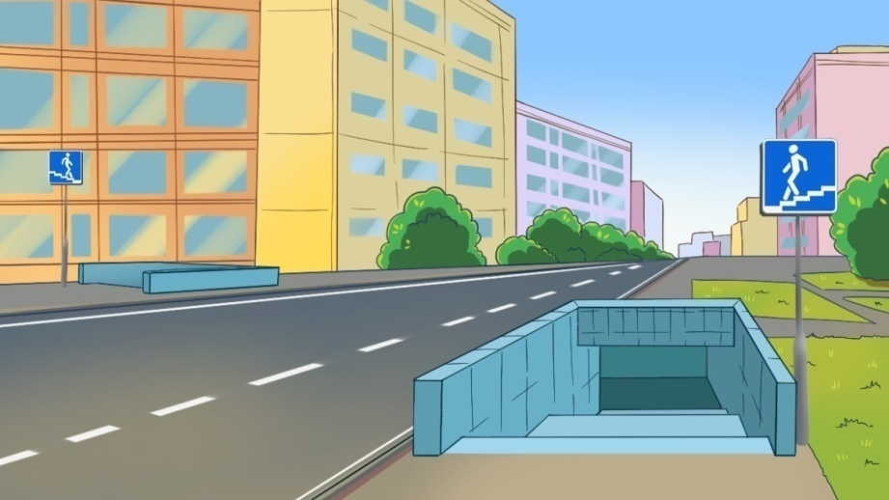
  - Пешеходный переход;
  - Тоннель;
  - Спуск на парковку;
  - Подземный пешеходный переход.
- Что изображено на рисунке?
  - Тротуар;
  - Земля;
  - Обочина;
  - Излучина.
- К какой группе относится этот знак?
  - Предупреждающие знаки;
  - Знаки приоритета;
  - Запрещающие знаки;
  - Знаки особых предписаний.
- Что означает этот знак?
  - Вы находитесь на главной дороге;
  - Вам нужно уступить дорогу;
  - Движение запрещено;
  - Впереди опасность.
- Каким знаком обозначается пешеходная дорожка?
- Дорожно-транспортное происшествие (ДТП) – это...
  - событие, возникшее в процессе движения по дороге транспортного средства и с его участием, при котором погибли или ранены люди, повреждены транспортные средства, сооружения, грузы либо причинен иной материальный ущерб;
  - событие, при котором погибли или ранены люди, повреждены транспортные средства, сооружения, грузы либо причинен иной материальный ущерб.
  - событие, возникшее в процессе движения по дороге транспортного средства и с его участием;
  - событие, при котором погибли или ранены люди.
- Дорожная ловушка – это ...
  - Засада сотрудников ДПС;
  - Яма на дороге;
  - Ситуация обманчивой безопасности;
  - Неоднозначное правило дорожного движения.
1 | 2 | 3 | 4 | 5 | 6 | 7 | 8 | 9 | 10
Г | БВГ | А | Г | В | А | Б | Б | А | В

II
ПРАВИЛА ПОВЕДЕНИЯ ПЕШЕХОДА

1. Права и обязанности пешеходов
- Методическое описание
Цель– познакомить учеников с правами и обязанностями пешехода согласно ПДД.
Задачи:
- объяснить, что такое права и обязанности;
- познакомить учащихся с содержанием п.4 ПДД РФ;
- научить учащихся действовать согласно правилам.
Ожидаемые результаты:
- учащиеся понимают значение терминов «право» и «обязанность»;
- знают, что обязанности пешехода описаны в п.4 ПДД РФ;
- знают, как действовать в конкретной дорожной ситуации согласно правилам.
Ключевые понятия:
Право, обязанность, пешеход, тротуар, пешеходная и велосипедная дорожка, обочина, проезжая часть, пешеходный переход, обзорность.
-------------------------------------------------------------------------------------------------------
- Содержание урока

Внимание вопрос
Начните урок с беседы о правах и обязанностях. Попросите учащихся перечислить сначала известные им права человека, а затем свяжите наличие прав с обязанностями. Акцентируйте внимание на том, что права и обязанности неразделимы и неотъемлемы (нельзя пользоваться ими на выбор) и далее перейдите к определениям:

ПРАВА – это мера свободы человека, охраняемая государством.

ОБЯЗАННОСТИ – это мера ответственности человека перед другими людьми, обществом, государством.
Учитель: Когда человек берёт на себя какую-то общественную роль, у него появляются и права, и обязанности. Это касается и всех участников дорожного движения. Какие же права есть у пешехода, пассажира, водителя?

Что мы уже знаем
Учитель: Какие права и обязанности есть у участников дорожного движения? (ответ: право двигаться по выделенному для них участку дороги, обязанность следовать значениям дорожных знаков и разметки,сигналам пешеходного или транспортного светофора, знать ПДД и т.д.)

Цель урока
С помощью наводящих вопросов подведите учащихся к формулировке цели урока. Узнать, какие права и обязанности есть у пешехода.

Новый материал
Включите аудитории видеокомикс «Обязанности пешехода» на сайте САКЛА.ру (раздел «Библиотека»). Дайте задание записать / запомнить все права и обязанности пешехода, перечисляемые в ролике.

Задания для проверки 1
Права и обязанности пешехода перечислены в п. 4 ПДД РФ. Впиши в выдержки из этого пункта пропущенные слова, выбирая из списка.

Прямой, тротуар, световозвращающие элементы, пешеходный, транспортный, помеха, останавливаться, велосипедная дорожка,островок безопасности, маршрутное транспортное средство, навстречу.

Пешеходы должны двигаться по ___________, пешеходным дорожкам, велопешеходным дорожкам, а при их отсутствии – по обочинам.
При отсутствии тротуаров, пешеходных дорожек, велопешеходных дорожек или обочин, а также в случае невозможности двигаться по ним пешеходы могут двигаться по __________________ или идти в один ряд по краю проезжей части.
При движении по краю проезжей части пешеходы должны идти ___________ движению транспортных средств.
При переходе дороги и движении по обочинам или краю проезжей части в тёмное время суток или в условиях недостаточной видимости пешеходам рекомендуется, а вне населенных пунктов пешеходы обязаны иметь при себе предметы со ______________________________ и обеспечивать видимость этих предметов водителями транспортных средств.
При отсутствии в зоне видимости перехода или перекрёстка разрешается переходить дорогу под __________ углом к краю проезжей части на участках без разделительной полосы и ограждений там, где она хорошо просматривается в обе стороны.
В местах, где движение регулируется, пешеходы должны руководствоваться сигналами регулировщика или _____________ светофора, а при его отсутствии –_____________ светофора.
На нерегулируемых пешеходных переходах пешеходы могут выходить на проезжую часть (трамвайные пути) после того, как оценят расстояние до приближающихся транспортных средств, их скорость и убедятся, что переход будет для них безопасен.
При переходе дороги вне пешеходного перехода пешеходы, кроме того, не должны создавать ________ для движения транспортных средств и выходить из-за стоящего транспортного средства или иного препятствия, ограничивающего обзорность, не убедившись в отсутствии приближающихся транспортных средств.
Выйдя на проезжую часть (трамвайные пути), пешеходы не должны задерживаться или __________________, если это не связано с обеспечением безопасности движения.
Пешеходы, не успевшие закончить переход, должны остановиться на ______________________ или на линии, разделяющей транспортные потоки противоположных направлений.
Ожидать _____________________________ и такси разрешается только на приподнятых над проезжей частью посадочных площадках, а при их отсутствии – на тротуаре или обочине.
Тротуар, велосипедная дорожка, навстречу, световозвращающие элементы, прямой, пешеходный, транспортный, помеха, останавливаться, островок безопасности, маршрутное транспортное средство.

Работа над ошибками
Выведите на экран п.4 ПДД РФ, стр. 13–15 (также можно напечатать и раздать эти страницы) и дайте учащимся задание самостоятельно проверить ответы. Затем сверьте их ответы с ключом.

Закрепление
Глядя вместе с ученикамина текст ПДД, предложите аудитории распределить обязанности пешеходов и пассажиров на несколько тематических групп (учащиесядолжны сами предложить их). Предполагаемый ответ: 1) правила, касающиеся элементов дороги, предназначенных для пешеходов; 2) правила, касающиеся перехода через дорогу; 3) правила, касающиеся поведенияпассажиров вмаршрутных транспортных средствах.

Задания для проверки 2
Выведите на экран изображения, на которых персонажи совершают ошибки, связанные с обязанностями пешехода. Предложите ученикамустно прокомментировать ошибки и исправить их.

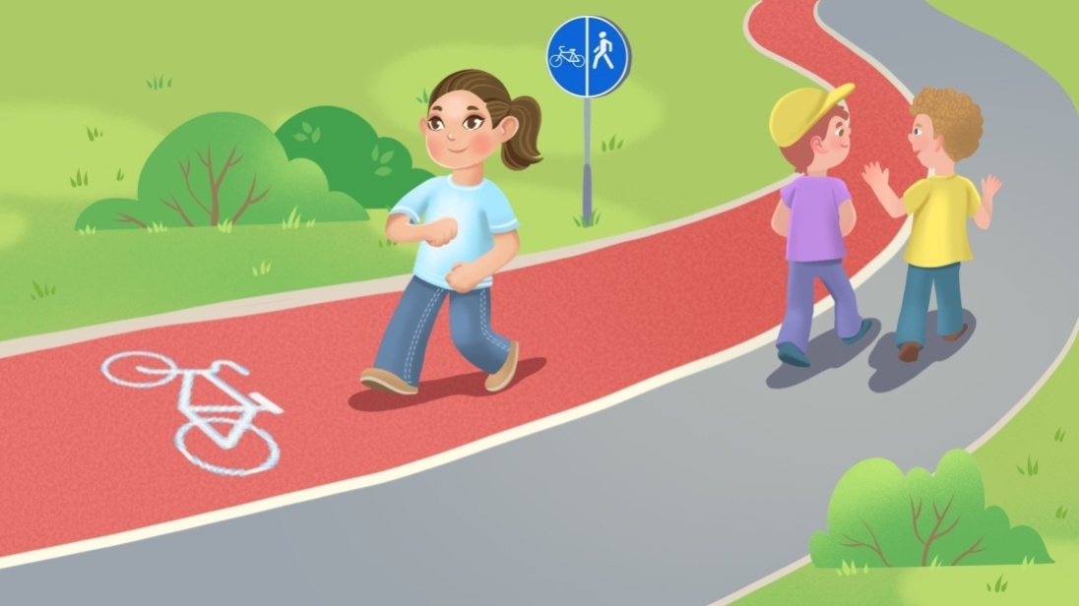
Рис. 20. Девочка идёт по велосипедной дорожке,
хотя рядом есть пешеходная дорожка

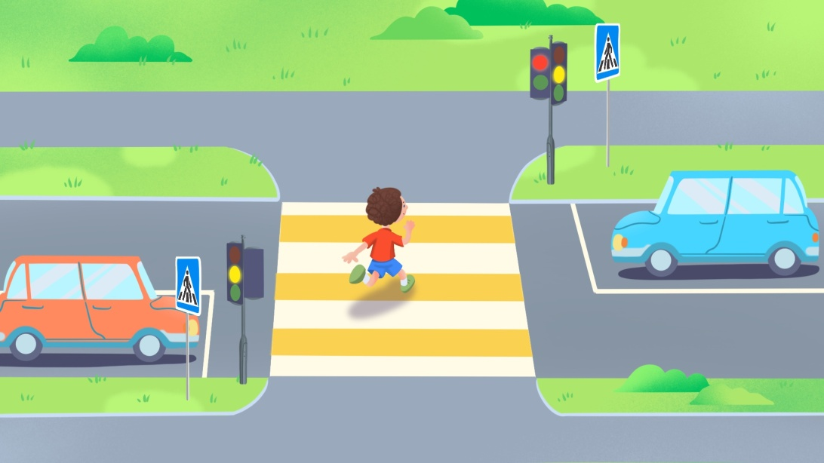
Рис. 21. Мальчик перебегает дорогу на красный сигнал светофора
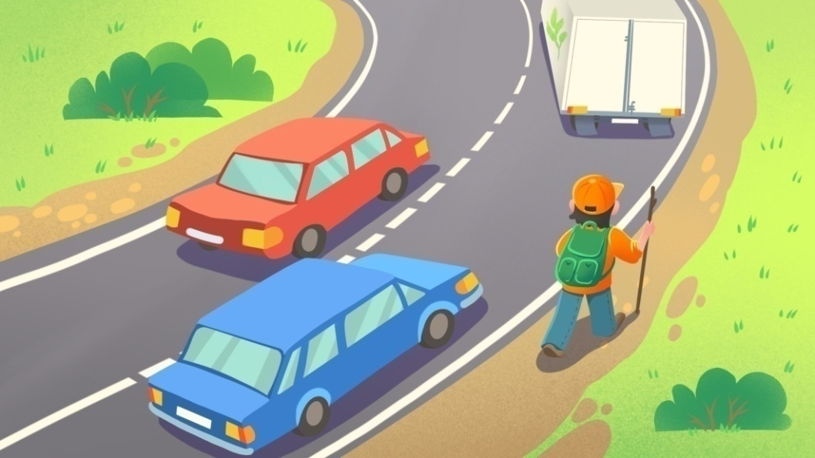
Рис. 22. Девочка идёт по обочинепо направлению движения
транспортных средств

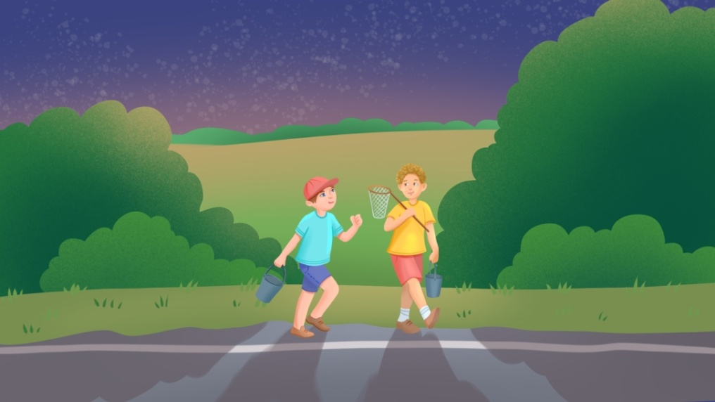
Рис. 23. Тёмное время суток. Пешеходы без
световозвращающих элементов

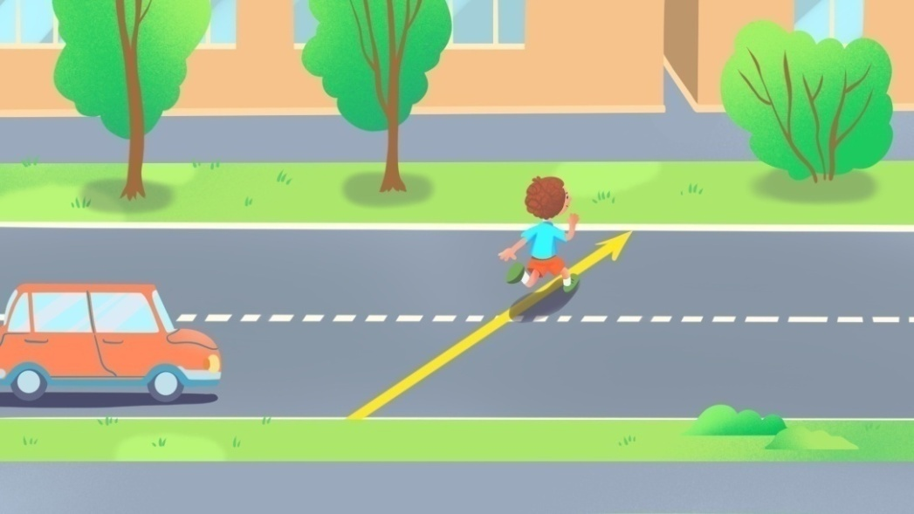
Рис. 24. Мальчик переходит дорогу не под прямым углом
к проезжей части,а по диагонали

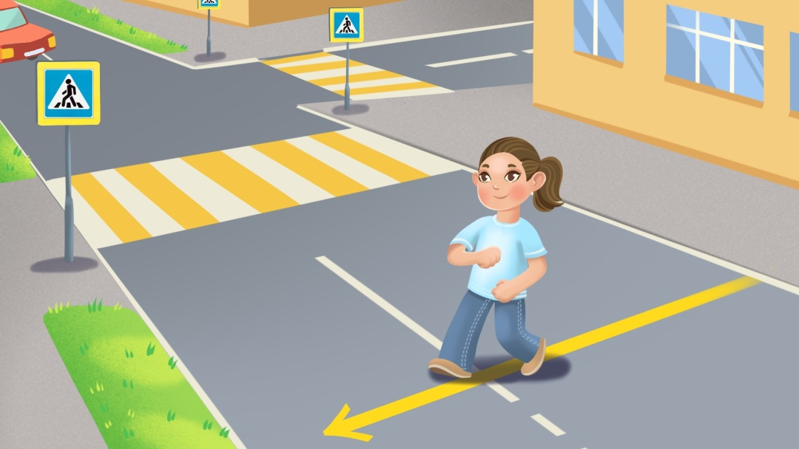
Рис. 25. Девочка переходит дорогу под прямым углом к проезжей части, но рядом (в зоне видимости) виднеется пешеходный переход

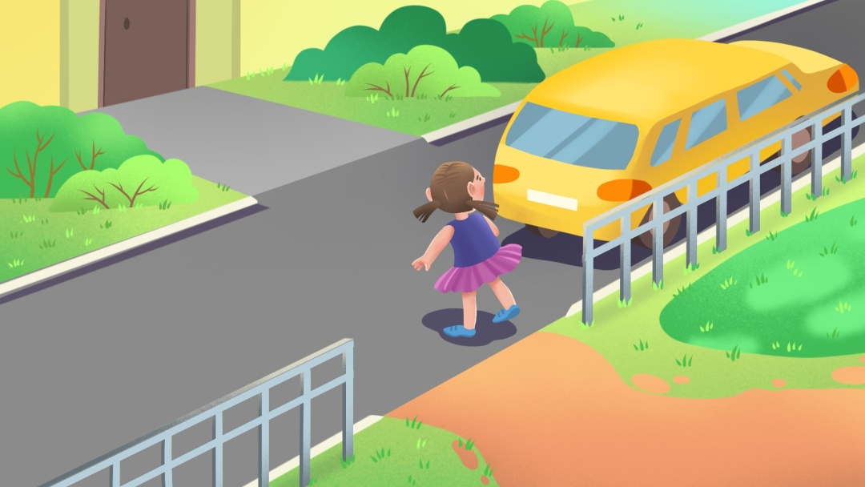
Рис. 26. Девочка выглядывает на проезжую часть
из-за припаркованногоавтомобиля

.
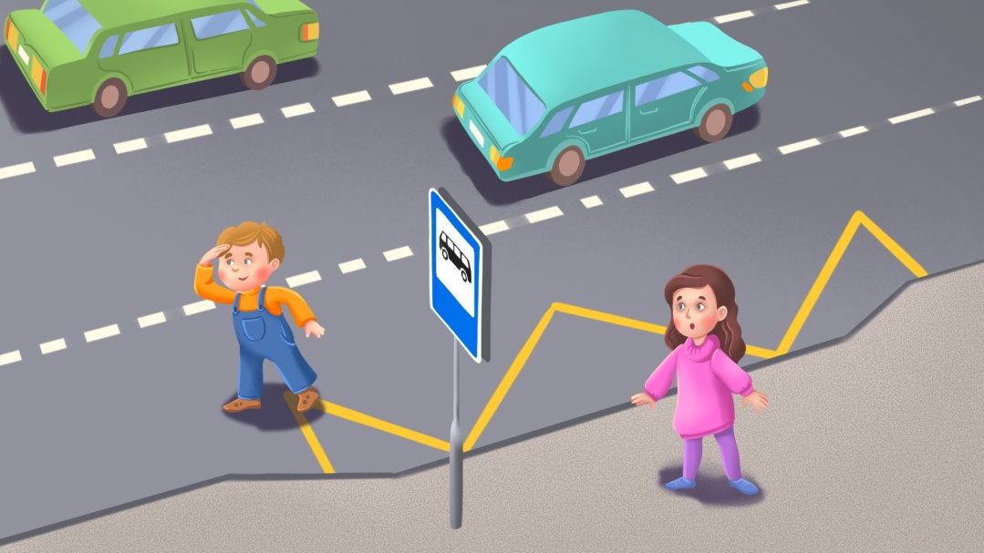
Рис. 27. Мальчик вышел на проезжую часть, высматривая автобус

Домашнее задание
- Послушать караоке «Обязанности пешехода» на сайте САКЛА.ру (раздел «Караоке»).
- Выбрать один из подпунктов ПДД об обязанностях пешеходов, согласовав выбор с одноклассниками, и сочинить небольшое стихотворение.

Подведение итогов
Вместе с правами приобретаются и обязанности, при этом незнание закона не освобождает от ответственности. Соблюдение обязанностей, сформулированных в ПДД жизненно важно.

Рефлексия
Спросите нескольких учащихся на выбор, какая информация была для них новой, о чём они узнали только сегодня. Какая информация показалась наиболее важной, такой, о которой они рассказали бы младшим братьям и сёстрам, другим ребятам.

2. Как перейти дорогу?
- Методическое описание
Цель– научить учащихся безопасно переходить дорогу.
Задачи:
- рассказать о различных типах пешеходных переходов;
- напомнить о дорожных знаках, указывающих на пешеходный переход;
- рассказать о значении сигналов регулировщика;
- напомнить о дорожных ловушках на пешеходном переходе;
- научить переходить дорогу там, где нет пешеходного перехода.
Ожидаемые результаты:
- учащиесязнают, в каких местах можно переходить дорогу;
- знают, как перейти дорогу безопасно;
- помнят, какими дорожными знаками обозначаются пешеходные переходы;
- учащиесязнаютзначение сигналов регулировщика;
- помнят о дорожных ловушках и избегают их.
Ключевые понятия:
Перекрёсток, пешеходный переход (регулируемый, нерегулируемый, надземный, подземный), островок безопасности.
-------------------------------------------------------------------------------------------------------
- Содержание урока

Внимание вопрос
Спросите, переходят ли учащиеся дорогу по пути в школу, где именно (если местность вам хорошо известна). Попросите их вспомнить, как их учили это делать родители, о чём напоминают и сегодня, прежде чем отпустить на прогулку. Предложите поработать в парах: один из учащихся в роли того, кто ещё не умеет переходить дорогу, а другой в роли инспектора ГИБДД; задача – ответить на вопрос, как безопасно перейти дорогу, опираясь на уже имеющиеся знания и на вопросы «незнайки». Попросите одну из пар рассказать об итогах диалога. Похвалите отвечавших и переходите к вопросу, как можно дополнить памятку для пешехода на эту тему.

Что мы уже знаем
Дайте задание перечислить известные типы пешеходных переходов и предложите одному из учащихся нарисовать соответствующие дорожные знаки на доске. Отметьте также, что пешеходные переходы бывают регулируемыми и нерегулируемыми в зависимости от наличия светофора. Спросите, как ещё может регулироваться движение на дороге? (ответ: сигналами регулировщика.)
Наземный пешеходный переход
Надземный пешеходный переход
Подземный пешеходный переход

Цель урока
Вместе с учащимися сформулируйте цель урока. Составьте памятку для пешехода, как безопасно переходить через дорогу.

Новый материал
Включите аудитории видеокомикс «Внимание! Перекрёсток» на сайте САКЛА.ру (раздел «Библиотека»). Дайте задание записать правила перехода дороги на перекрёстке, особое внимание, обращая на значение сигналов регулировщика. Предложите учащимсяпоменяться записями друг с другом, чтобы дополнить информацию.
Ответ:
- Идти можно только на зелёный сигнал светофора;
- Обязательно нужно посмотреть по сторонам: сначала налево, потом направо;
- На нерегулируемом перекрёстке нужна особая бдительность: переходить дорогу можно только по пешеходному переходу, посмотрев сначала налево, потом направо, снова налево и только убедившись в своей безопасности можно переходить через дорогу;
- Переходить нужно уверенно, рассчитав время, чтобы успеть дойти до противоположной стороны;
- Если движение регулирует регулировщик, нужно слушаться выполнять требования сигналов регулировщика:
  - Рука регулировщика поднята вверх – движение всех транспортных средств и пешеходов запрещено во всех направлениях.
  - Правая рука вытянута вперед – пешеходам разрешено переходить дорогу. Но только за спиной регулировщика.
  - Руки вытянуты в стороны – пешеходам разрешён переход проезжей части по линии вытянутых рук регулировщика со стороны правого и левого бока.

Задания для проверки 1
- Соедините описание сигнала регулировщика и его значение.
Сигнал регулировщика | Значение
- Рука регулировщика поднята вверх | - Пешеходам разрешён переход проезжей части по линии вытянутых рук регулировщика
- Правая рука вытянута вперед | - Всем движение запрещено
- Руки вытянуты в стороны | - Пешеходам разрешено переходить дорогу. Но только за спиной регулировщика
1.Б) 2.В) 3.А)
- Реши кроссворд по теме «Как перейти дорогу?» (слова-ответы нужно вписать в начальной форме.)
    - Если регулировщик вытянул руки в ... , пешеходам разрешён переход по заданной линии.
    - Движение запрещено, если рука регулировщика направлена ...
    - При переходе дороги нужно сначала посмотреть ..., а потом – 5. ...
    - Переходить дорогу за ... регулировщика можно, если его правая рука вытянута вперёд.
- Наземный пешеходный переход всегда обозначен знаком и специальной разметкой – ...

44
92
53
65
11
56
1.Стороны; 2. Вверх; 3. Налево; 4. Спина; 5. Направо; 6. Зебра.

Работа над ошибками
Организуйте самопроверку среди учащихся. Прочитайте правильные ответы вслух и предложите назвать те задания, выполнение которых вызвало у них затруднение. Объясните эту информацию более детально.

Закрепление
Учитель: Мы разобрали, как должен вести себя пешеход на пешеходном переходе. Но бывают случаи, например, на небольших дорогах или вне населенного пункта, когда пешеходного перехода нет. Как тогда должен действовать пешеход? Где мы можем узнать ответ? (Ответ: в п. 4 ПДД РФ установлено такоеправило.)

4.3. При отсутствии в зоне видимости перехода или перекрестка разрешается переходить дорогу под прямым углом к краю проезжей части на участках без разделительной полосы и ограждений там, где она хорошо просматривается в обе стороны.

Также следует напомнить учащимсяо необходимости убедиться в отсутствии приближающихся транспортных средств, а если движение оживлённое, об обязательности учёта их примерной скорости и расстояния до них. При этом можно процитировать п.4.5. ПДД РФ:

4.5. На нерегулируемых пешеходных переходах пешеходы могут выходить на проезжую часть (трамвайные пути) после того, как оценят расстояние до приближающихся транспортных средств, их скорость и убедятся, что переход будет для них безопасен. При переходе дороги вне пешеходного перехода пешеходы, кроме того, не должны создавать помех для движения транспортных средств и выходить из-за стоящего транспортного средства или иного препятствия, ограничивающего обзорность, не убедившись в отсутствии приближающихся транспортных средств.

Спросите учащихся, можно ли назвать ситуацию, описанную в последнем предложении дорожной ловушкой? Почему? (ответ: Можно, потому что пешеход и водитель оказываются в ситуации обманчивой безопасности, когда обзорность ограничена; они не видят друг друга и думают, что дорога пуста.) Предложите учащимся проверить, что ещё они помнят о дорожных ловушках.

Задания для проверки 2
Устная работа. Озвучьте ситуации обманчивой безопасности, связанные с переходом дороги, и дайте учащимся задание определить, в чём опасность, а затемнайти решение.
- Дорожная ловушка: Маша стоит на тротуаре перед пешеходным переходом. Для пешеходоввключился зелёный сигнал пешеходного светофора, как и для транспортных средств, движущихся в том же направлении. Маша спешит, поэтому не смотрит налево в сторону приближения транспортных средств.
Опасность в том, что Маша может не заметить транспортное средство, которое поворачивает направо. Чтобы избежать этого, необходимо смотреть по сторонам: сначала налево, потом направо.

- Дорожная ловушка:Володя не успел перейти широкую, четырёхполосную, дорогу на зелёный сигнал пешеходного светофора. Он уже на середине дороги, и включается красный сигнал. Можно ли побежать, чтобы закончить переход через дорогу?
Опасность в том, что транспортные средства могут начать движение раньше, чем Володя успеет добежать до другой стороны дороги. В этой ситуации нужно остаться на островке безопасности или на двойной сплошной линии, разделяющей транспортные потоки и дождаться зелёного сигнала. (Ситуация очень опасная, необходимо не допускать таких случаев.)

- Дорожная ловушка: Зимний вечер. Алсу стоит перед нерегулируемым пешеходным переходом. Слева обзор ограничивает большой сугроб.
Опасность в том, что Алсу может не заметить приближающееся транспортное средство, а водитель может не заметить её. Опасность усугубляется тёмным временем суток. Алсу нужно проявить особую осторожность и внимательно смотреть по сторонам, иметь при себе световозвращающие элементы. Можно выбрать другой пешеходный переход, где обзорность не будет ограничена.

- Дорожная ловушка: Лёша бежит в школу. Его путь лежит через нерегулируемый пешеходный переход. Бóльшая часть пешеходов уже закончила переходить дорогу, транспортные средстваостановились, пропуская их.
Опасность в том, что водители не ожидают внезапного появления Лёши на переходе и могут начать движение. Переходить дорогу нужно спокойным шагом, убедившись, что транспортные средства стоят, пропуская пешехода, или намерены остановиться. Также желательно иметь при себе световозвращающие элементы, чтобы водители видели пешехода издалека.

Домашнее задание
- Пройти Инфоурок № 1«Твой безопасный путь в школу» на сайте САКЛА.ру (раздел «Инфоуроки»).
- Пройти Инфоурок № 3 «Пешеходные переходы» на сайте САКЛА.ру (раздел «Инфоуроки»).
- Красиво оформить памятку для пешехода «Как перейти дорогу».

Подведение итогов
Учитель: Сегодня мы поговорили на важную для каждого пешехода тему «Как перейти дорогу». Осталось только выполнить нашу главную задачу – обобщить все знания по теме и составить памятку для пешехода.

Рефлексия
Спросите нескольких учащихся, что они узнали сегодня нового? Большая ли получится памятка, на их взгляд? Что в ней будет отмечено как особо важное?

3. Безопасность пешехода в зимнее время и в условиях
недостаточнойвидимости
- Методическое описание
Цель– объяснить ученикам, как обезопасить себя в зимнее время и в условиях недостаточной видимости.
Задачи:
- объяснить, чем опасно тёмное время суток;
- объяснить, чем опасно зимнее время;
- ввести термин «недостаточная видимость» и разграничить его с термином «ограниченная видимость»;
- рассказать о важности использования световозвращающих элементов.
Ожидаемые результаты:
- учащиеся знают и понимают опасности тёмного времени суток;
- учащиеся знают и понимают опасности зимнего времени;
- учащиеся понимают и грамотно используют термины «недостаточная видимость» и «ограниченная видимость»;
- учащиеся осознают важность использования световозвращающих элементов.
Ключевые понятия:
Тёмное время суток, неблагоприятные погодные условия, ограниченная и недостаточная видимость, световозвращающие элементы.
-------------------------------------------------------------------------------------------------------
- Содержание урока

Внимание вопрос
Начните беседу с вопроса о домашнем задании – памятке для пешехода «Как перейти дорогу». Попросите учащихся продемонстрировать, например, поднять вверх, свои памятки; предоставьте возможность одному-двум ученикам рассказать о содержании памятки, о том, какие пункты в ней самые важные. Если в ответах учащихся прозвучат слова о поведении пешехода в тёмное время суток или зимой, продолжите диалог с классом, развивая эту тему. Если учащиеся сами не упомянут данный вопрос, уточните, как следует поступать пешеходу в тёмное время суток, во время снегопада, тумана или дождя.

Что мы уже знаем
Спросите учащихся, что объединяет тёмное время суток и такие погодные условия, как снегопад, туман, дождь(ответ: Водитель и пешеход могут не заметить друг друга вовремя, появляются ситуации обманчивой безопасности.) Задайте вопрос, что рекомендуется делать пешеходу, чтобы быть заметнее на дороге (ответ: Использовать световозвращающие элементы и обеспечить их видимость водителям.)

4.1. При переходе дороги и движении по обочинам или краю проезжей части в темное время суток или в условиях недостаточной видимости пешеходам рекомендуется, а вне населенных пунктов пешеходы обязаны иметь при себе предметы со световозвращающими элементами и обеспечивать видимость этих предметов водителями транспортных средств.

Предложите учащимся продолжить список опасных погодных явлений и объяснить свою точку зрения (ответ: Гололёд, так как можно поскользнуться и на тротуаре, и на проезжей части, а транспортное средство может дольше тормозить; высокие сугробы, так как они ограничивают обзорность; ясная, безоблачная погода, так как и пешехода, и водителя может ослепить солнце.)

Цель урока
С помощью наводящих вопросов подведите учащихся к формулировке цели урока. Дополнить памятку для пешехода «Как перейти дорогу» информацией о безопасном поведении пешехода в зимнее время и в условиях недостаточной видимости.

Новый материал
Продемонстрируйте аудитории три ребуса и дайте задание решить их, называя, таким образом, три ключевых для урока термина: тёмное время суток, ограниченная видимость, недостаточная видимость.
1) Тёмное время суток
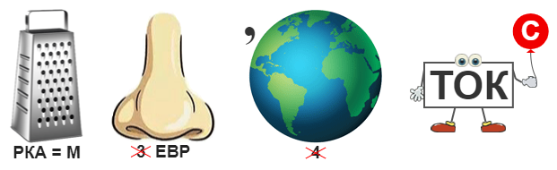
2) Ограниченная видимость
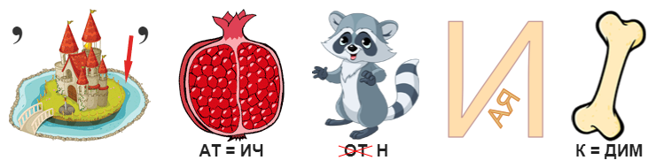
3) Недостаточная видимость
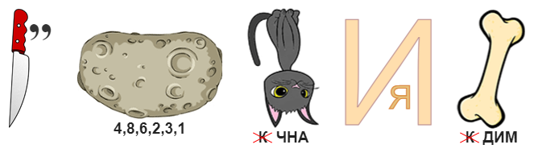
Спросите, как учащиеся понимают каждый из терминов, в чём отличие ограниченной и недостаточной видимости, и после обсуждения ответов дайте определения из ПДД РФ.
ТЁМНОЕ ВРЕМЯ СУТОК – промежуток времени от конца вечерних сумерек до начала утренних сумерек.
ОГРАНИЧЕННАЯ ВИДИМОСТЬ – видимость водителем дороги в направлении движения, ограниченная рельефом местности, геометрическими параметрами дороги, растительностью, строениями, сооружениями или иными объектами, в том числе транспортными средствами.
НЕДОСТАТОЧНАЯ ВИДИМОСТЬ – видимость дороги менее 300 м в условиях тумана, дождя, снегопада и тому подобного, а также в сумерки.

Учитель: Зима совмещает в себе все эти опасные явления, поэтому о ней мы поговорим подробнее.
Включите аудитории видеоурок «Зимняя безопасность» на сайте САКЛА.ру (раздел «Видео» – «Видеоуроки»). Дайте задание запомнить / записать советы по безопасности пешехода в зимнее время.

Задания для проверки 1
1. Подчеркни правильный вариант.
Пешеход, помни!
  - При переходе проезжей части нужно увеличить / уменьшить безопасное расстояние до автомобиля;
  - В тёмное время суток / В светлое время суток необходимо иметь при себе световозвращающие элементы;
  - Обувь должна иметь яркую / нескользящуюподошву;
  - Ходить нужно не спеша, наступая на всю подошву, широкими / небольшими шагами;
  - Лучше не держать / держать руки в карманах;
  - При переходе дороги следует снять шарф / капюшон;
  - Нельзя выходить на тротуар / проезжую часть из-за сугроба.
Увеличить; в тёмное время суток; нескользящую; небольшими; не держать; капюшон; проезжую часть.
2. Распределите примеры ситуаций на два столбика – «Ограниченная видимость» и «Недостаточная видимость»:
идёт ливень; автомобильприпаркован близко к пешеходному переходу, слева от него; стоит густой туман; рядом с пешеходным переходом растёт густой куст; выезд из двора через арку; ярко светит солнце, нет ни облачка; валит мокрый снег; слева от пешеходного перехода большой сугроб.
Ограниченная видимость | Недостаточная видимость
Ограниченная видимость:Автомобиль припаркован близко к пешеходному переходу, слева от него; рядом с пешеходным переходом растёт густой куст; выезд из двора через арку; слева от пешеходного перехода большой сугроб.
Недостаточная видимость: Идёт ливень; стоит густой туман; ярко светит солнце, нет ни облачка; валит мокрый снег.

Работа над ошибками
Не собирая раздаточный материал, проверьте ответы учащихся, озвучивая ключи. Предложите поднять руку тех, кто сделал ошибки, а затем тех, кто выполнил всё верно. Опросите учащихся, какие ошибки они сделали и попросите разобравшихся хорошо прокомментировать проблемные моменты.

Закрепление
Предложите учащимся дополнить список советов, как вести себя пешеходу в зимнее время и в условиях недостаточной видимости (ответы: не кататься с горок вблизи дороги; вынимать наушники из ушей, когда собираешься переходить проезжую часть; избегать пешеходных переходов с ограниченной обзорностью; носить светлую одежду и световозвращающие элементы, чтобы быть заметным издали; в месте остановки автобуса и (или) троллейбуса держаться подальше от проезжей части и другие варианты.)

Задания для проверки 2
Устная работа. Продолжи предложения:
  - Переходить дорогу можно лишь ...
  - Перекрёсток может регулироваться ...
  - При пересечении проезжей части пешеход ни в коем случае не должен ...
  - Для пешехода особенно опасны ...
  - В зимнее время пешехода могут поджидать такие опасности: ...
  - Чтобы обезопасить себя в тёмное время суток, нужно ...
Ответы на задание вариативны. Предполагается, что учащиеся совместными усилиями назовут все варианты во время устной проверки.
1. На зелёный сигнал / по пешеходному переходу / убедившись в отсутствии приближающихся транспортных средств / оценив скорость приближающихся транспортных средств и расстояние до них / размеренным шагом; 2. Транспортным светофоромили регулировщиком / а может быть нерегулируемым; 3. Идти на красный сигнал/ бежать / оставаться в капюшоне или наушниках; 4. Тёмное время суток / неблагоприятные погодные условия / условия недостаточной видимости / предметы, ограничивающие видимость; 5. Гололёд, недостаточная видимость, сугробы; 6. Надевать светлую одежду и иметь при себе световозвращающие элементы.

Домашнее задание
- Пройти Инфоурок № 9 «Зимняя безопасность» на сайте САКЛА.ру (раздел «Инфоуроки»).
- Дополнить памятку для пешеходов или сделать новую по теме «Безопасность в зимнее время и в условиях плохой видимости».

Подведение итогов
Учитель: Сегодня мы расширили наши знания о безопасности пешехода. Мы выяснили, что в ПДД описаны далеко не все опасности и ловушки, которые могут поджидать на дороге, поэтому всегда стоит проявлять бдительность и учитывать внешние факторы, такие как погода или время суток.

Рефлексия
Спросите нескольких учащихся, что показалось им самым интересным и самым важным; какой совет они дали бы тем ребятам, которые ещё не посещали уроки дорожной безопасности.

ТЕМАТИЧЕСКИЙ КОНТРОЛЬ II

Тест по теме «Правила поведения пешехода»
- Пешеход – это...
  - лицо, находящееся вне транспортного средства на дороге;
  - лицо, находящееся вне транспортного средства на дороге либо на пешеходной или велопешеходной дорожке и не производящее на них работу;
  - лицо, находящееся вне транспортного средства на дороге либо на пешеходной или велопешеходной дорожке;
  - любой человек гуляющий пешком.
- Где разрешено двигаться пешеходу? Выбери все варианты.
  - По краю проезжей части;
  - По тротуару и велопешеходным дорожкам;
  - По пешеходным дорожкам и обочинам;
  - По газону.
- В каких случаях пешеход может двигаться по велосипедной дорожке?
  - Если нет велосипедистов;
  - В тёмное время суток;
  - Если нет тротуаров, пешеходныхдорожек, велопешеходныхдорожекили обочин;
  - В светлое время суток.
- Вкаком направлении к движению транспортных средств пешеходу можно идти при движении покраю проезжей части?
  - Навстречу движению транспортных средств;
  - Против движения транспортных средств;
  - В любом направлении.
- Как должен переходить дорогу пешеход при отсутствии рядом пешеходного перехода?
  - Быстро;
  - На перекрёстке, двигаясь по линии тротуаров или обочин;
  - Не имеет значения;
  - Двигаясь по диагонали.
- Какие меры предосторожности должен принять пешеход, начиная переход дороги между стоящими автомобилями?
  - Переходить дорогу как можно медленнее;
  - Переходить дорогу быстрее;
  - Убедиться, что нет приближающихся слева и справа транспортных средств.
- Как лучше одеться в тёмное время суток, чтобы быть более заметным?
  - В яркую одежду;
  - В светлую одежду и одежду со световозвращающими элементами;
  - В синюю одежду;
  - В красную одежду.
- На регулируемом пешеходном переходе пешеход пропустил зелёный сигнал. Транспортных средств не видно. Как нужно поступить в этой ситуации?
  - Быстро перебежать проезжую часть;
  - Перейти дорогу, соблюдая обычные меры предосторожности;
  - Дождаться следующего зелёного сигнала;
  - Начать переходить дорогу и остановиться на середине, когда загорится красный.
- Кем является человек, ведущий велосипед рядом?
  - Пешеходом;
  - Велосипедистом;
  - Водителем.
- На тротуаре ведутся ремонтные работы. Как поступить в этой ситуации?
  - Продолжить движение по краю проезжей части;
  - Заранее перейти на противоположную сторону дороги и идти по тротуару;
  - Пройти, не обращая внимания на ремонтные работы.
1 | 2 | 3 | 4 | 5 | 6 | 7 | 8 | 9 | 10
Б | АБВ | В | А | Б | В | Б | В | А | Б

III
ПРАВИЛА ПОВЕДЕНИЯ ПАССАЖИРА

1. Права и обязанности пассажиров
- Методическое описание
Цель– познакомить учащихся с правами и обязанностями пассажира согласно ПДД.
Задачи:
- напомнить значение терминов «права» и «обязанности»;
- напомнить значение термина «пассажир»;
- познакомить учащихсяс содержанием п.5 ПДД РФ;
- научить учащихся действовать согласно правилам.
Ожидаемые результаты:
- учащиеся знают и понимают термины «права» и «обязанности»;
- учащиеся знают и правильно используют термин «пассажир»;
- учащиеся знают, что обязанности пассажира описаны в п.5 ПДД РФ;
- в конкретной дорожной ситуации учащиеся действуют согласно правилам.
Ключевые понятия:
Пассажир, маршрутное транспортное средство.
-------------------------------------------------------------------------------------------------------
- Содержание урока

Внимание вопрос
Учитель: Помните ли вы что такое «права» и «обязанности»? (ответ: Права – это мера свободы человека, охраняемая государством. Обязанности – мера ответственности человека перед другими людьми, обществом, государством.) Какова первейшая обязанность каждого участника дорожного движения? (ответ: Знать правила дорожного движения и соблюдать их.) Верно, это обеспечивает безопасность на дорогах, охраняет наше право свободно передвигаться. Сегодня мы поговорим о правах и обязанностях ещё одного участника дорожного движения, который бывает незаметным или незамеченным.

Что мы уже знаем
Спросите учащихся, догадались ли они, о ком пойдёт речь. При необходимости задайте наводящие вопросы, например: Кем становится пешеход, входя в трамвай или автобус, садясь в автомобиль? (ответ: пассажиром.)
Дайте задание вспомнить: 1) определение термина «пассажир»; 2) всё, что уже известно о его поведении на дороге (ответ: 1) Пассажир – лицо, кроме водителя, находящееся в транспортном средстве (на нём), а также лицо, которое входит в транспортное средство (садится на него) или выходит из транспортного средства (сходит с него); 2) для пассажира важны знаки, обозначающие место остановки маршрутного транспортного средства; он должен ожидать посадки на приподнятой над уровнем проезжей части площадке или на тротуаре, или на обочине, если её нет; после высадки пассажир может попасть в дорожную ловушку, если не знает, что обходить транспортное средство ни спереди, ни сзади нельзя.)
Продемонстрируйте знаки, обозначающие места остановок маршрутных транспортных средств (автобуса и троллейбуса, трамвая):
Цель урока
Вместе с учащимися сформулируйте цель урока. Узнать, какие права и обязанности есть у пассажира.

Новый материал
Подготовьте в качестве раздаточного материала п. 5 ПДД РФ («Обязанности пассажира»). Выбрав в классе нескольких учащихся, предложите прочесть вслух пункты правила. Затем дайте аудитории задание выделить в каждом пункте ключевые слова (ответ: ремни безопасности, мотошлем; тротуар, обочина, полная остановка, не создаст помех; запрещается отвлекать; сидеть, стоять на бортах, на грузе выше бортов; открывать двери во время движения.) Далее предложите придумать и устно описать эмблемы наподобие дорожных знаков, которые бы могли проиллюстрировать каждый пункт. Какой они были бы формы? Какого цвета? Что было бы изображено? (ответ: Для первого пункта подошла бы круглая эмблема синего цвета, наподобие предписывающего знака; на ней был бы изображён пристёгнутый белый человечек. И т.п.)

5.1. Пассажиры обязаны:
- при поездке на транспортном средстве, оборудованном ремнями безопасности, бытьпристегнутыми ими, а при поездке на мотоцикле – быть в застегнутом мотошлеме;
- посадку и высадку производить со стороны тротуара или обочины и только после полнойостановки транспортного средства.
Если посадка и высадка невозможна со стороны тротуара или обочины, она можетосуществляться со стороны проезжей части при условии, что это будет безопасно и не создастпомех другим участникам движения.

5.2. Пассажирам запрещается:
- отвлекать водителя от управления транспортным средством во время его движения;
- при поездке на грузовом автомобиле с бортовой платформой стоять, сидеть на бортах или нагрузе выше бортов;
- открывать двери транспортного средства во время его движения.

Задания для проверки 1
- Из данных слов составь определение термина «Пассажир»:

В транспортном средстве, садится на него, кроме водителя, лицо, которое входит, лицо, находящееся, а также, входит, выходит, на нём, в транспортное средство, из него.

Пассажир – ________________________________________________
Пассажир – лицо, кроме водителя, находящееся в транспортном средстве (на нём), а также лицо, которое входит в транспортное средство (садится на него) или выходит из него.

- Ответь на вопросы теста:
  - Кого из перечисленных можно назвать пассажирами?
    - Мама и дочка заходят в трамвай;
    - Деревенские мальчишки едут в телеге, пока дед правит;
    - Дед едет верхом на лошади;
    - Девочка едет в детском велосипедном кресле.
  - Должен ли пассажир пристегнуться в автобусе, если он оборудован ремнями безопасности?
    - Да;
    - Нет;
    - Да, если рейс междугородний.
  - Какие двери автобуса открываются чаще: с левой или с правой стороны?
    - С правой стороны;
    - С левой стороны.
  - Сколько существует дорожных знаков, обозначающих место остановки маршрутных транспортных средств?
    - Два;
    - Три;
    - Четыре.
  - Можно ли спросить у водителя автобуса, как долго он работает на этом маршруте, во время движения?
    - Да;
    - Да, если он выглядит опытным и приветливым;
    - Нет.
  - Можно ли, готовясь к выходу, приоткрыть дверь такси, если оно уже движется внутри вашего двора?
    - Можно, если водитель не против;
    - Конечно, если торопишься;
    - Нет.
1 | 2 | 3 | 4 | 5 | 6
АБГ | А | А | А | В | В

Работа над ошибками
Предложите учащимся поменяться работами друг с другом и обсудить ответы, а затем вслух прочитайте ключи. Определите пары, выполнившие все задания верно, и предложите им прокомментировать те вопросы, которые вызвали затруднение у других учащихся.

Закрепление
Предложите учащимся сыграть в игру «Снежный ком»*(каждый следующий игрок повторяет предложение предыдущих и дополняет своим) по теме «Безопасность на дороге». Задача в том, чтобы каждое предложение содержало упоминание элемента дорожной среды или пункт правила, касающийся пешехода или пассажира. Вся история – это рассказ человека, вышедшего на прогулку.
Пример: Вася вышел из подъезда и проверил, прицепил ли он световозвращающий элемент себе на рюкзак. → Подходя к арке, он снял капюшон и выглянул за поворот, чтобы убедиться в отсутствии движущегося автомобиля. → Вася заметил вдалеке знак «Пешеходный переход» и светофор и направился туда, чтобы перейти дорогу. → ... → Дальше он заметил синий прямоугольный знак с изображением автобуса и решил поехать на маршрутном транспортном средстве. → и т.д.
* Также можно упростить игру до коллективного сочинения рассказа (без повторов).

Задания для проверки 2
Подбери пропущенные слова, пользуясь списком, и расставь предложения в правильной последовательности, чтобы получился текст.

Шлем, пешеходы, “Место остановки автобуса”, водитель, остановка, пристегнуться, отвлекать, тротуар, пассажиры.

Лёша и его братик Макс едут на автобусе в Казань.
А | «А надевать ______, как пассажирам мотоциклов нам точно не надо?» – беспокоится Макс.
Б | Лёша уже большой и знает, что, если есть ремень, нужно _________.
В | Старший брат поправляет: «Нет, Макс. Мы и все люди в салоне – __________».
Г | «Точно», – успокаивает Лёша. – «Главное _______ не пропустить». «Нужно попросить водителя напомнить», – предлагает брат.
Д | «А как водитель поймёт, где остановиться?». – «Он увидит знак ____________________ и высадит нас на ___________».
Е | Пристегнувшись тоже, Макс говорит: «Мы сидим совсем рядом с ________ – можем тоже автобусом управлять!»
Ж | «Нет, его нельзя __________. Остановку объявят автоматически», – говорит Лёша.
З | «А вот и наша остановка! Выйдем и станем снова ________!»
1 | 2 | 3 | 4 | 5 | 6 | 7 | 8

1 | 2 | 3 | 4 | 5 | 6 | 7 | 8
Б  Пристегну-ться | Е  Води-тель | В  Пассажи-ры | А  шлем | Г  Остано-вка | Ж  Отвле-кать | Д  “Место остановки автобуса” | З  Пассажи-ры

Домашнее задание
Пройти Инфоурок №6 «Обязанности пассажира» на сайте САКЛА.ру (раздел «Инфоуроки») и узнать, какие ещё правила есть для пассажиров маршрутных транспортных средств.

Подведение итогов
Учитель: Сегодня мы разобрали ещё один пункт из ПДД. На первый взгляд, обязанностей у пассажира не так уж много и может показаться, что в маршрутном транспортном средстве за него отвечает водитель. Так ли это на самом деле, выясним на следующих уроках.

Рефлексия
Выборочно спросите учащихся, часто ли они бывают пассажирами? Были ли им известны названные сегодня правила? Попросите предположить, о чём пойдёт речь на следующем уроке.

2. Правила поведения в маршрутном транспортном средстве
- Методическое описание
Цель– научить учащихся правильно вести себя в маршрутном транспортном средстве и в местах остановок маршрутных транспортных средств.
Задачи:
- напомнить о правах и обязанностях пассажира;
- напомнить учащимся о различных типах маршрутных транспортных средств;
- рассказать оправилах безопасного поведенияпешеходоввместахостановок маршрутных транспортных средств;
- напомнить о дорожных ловушках, связанных с посадкой и высадкой из маршрутного транспортного средства;
- акцентировать внимание на том, что пассажир сам несёт ответственность за свою жизнь и здоровье.
Ожидаемые результаты:
- учащиеся знают права и обязанности пассажира, перечисленные в п.5 ПДД РФ;
- учащиеся перечисляют различные виды маршрутных транспортных средств;
- учащиеся умеют вести себя безопасно в местах остановок маршрутных транспортных средств;
- учащиесяпомнят о дорожных ловушках, связанных с посадкой и высадкой из маршрутного транспортного средства, и умеют избегать их;
- учащиесяосознают свою ответственность за жизнь и здоровье.
Ключевые понятия:
Маршрутное транспортное средство, остановка маршрутного транспортного средства, дорожные ловушки.
-------------------------------------------------------------------------------------------------------
- Содержание урока

Внимание вопрос
Начните с вводных вопросов, ответы на которые помогут сформулировать тему урока.
Учитель: Что объединяет автобус, троллейбус, трамвай? (ответ: Это маршрутные транспортные средства, транспортные средства общего пользования). Кем становится пешеход, передвигаясь на них, входя и выходя? (ответ: Пассажиром). Может ли пассажир управлять этими транспортными средствами? (ответ: Нет, ими управляют водители). Значит ли это, что ответственность за транспортное средство и пассажиров несёт только он?

Что мы уже знаем
Напомните, что и у каждого участника дорожного движения есть свои права и обязанности. Спросите, где они описаны (ответ: Обязанности пешехода – в п.4 ПДД РФ, а обязанности пассажира – в п.5 ПДД РФ). Предложите привести примеры прав и обязанностей пешехода и пассажира и проблематизируйте вопрос, заговорив о правилах, не названных в законе (нужно ли им следовать, почему и т.д.). Поощряйте рассуждения и дискуссию.

Цель урока
С помощью наводящих вопросов подведите учащихся к формулировке цели урока. Узнать, какие есть не названные в законе правила безопасного поведения в маршрутных транспортных средствах.

Новый материал
Включите видеокомикс «Маршрутные транспортные средства» на сайте САКЛА.ру (раздел «Библиотека») и приостановите комикс на слайде, который начинается словами «Вдруг двери открылись». Предложите учащимсяисправить ошибки хулиганов, предложив правильные варианты поведения в маршрутном транспортном средстве. Затем продолжите демонстрацию комикса, чтобы ученики могли проверить правильность своих ответов.

Задания для проверки 1
Устная работа. Задание можно вывести на экран.

Замени эмоджи словами, дополняя правила поведения в маршрутном транспортном средстве.
- Ожидать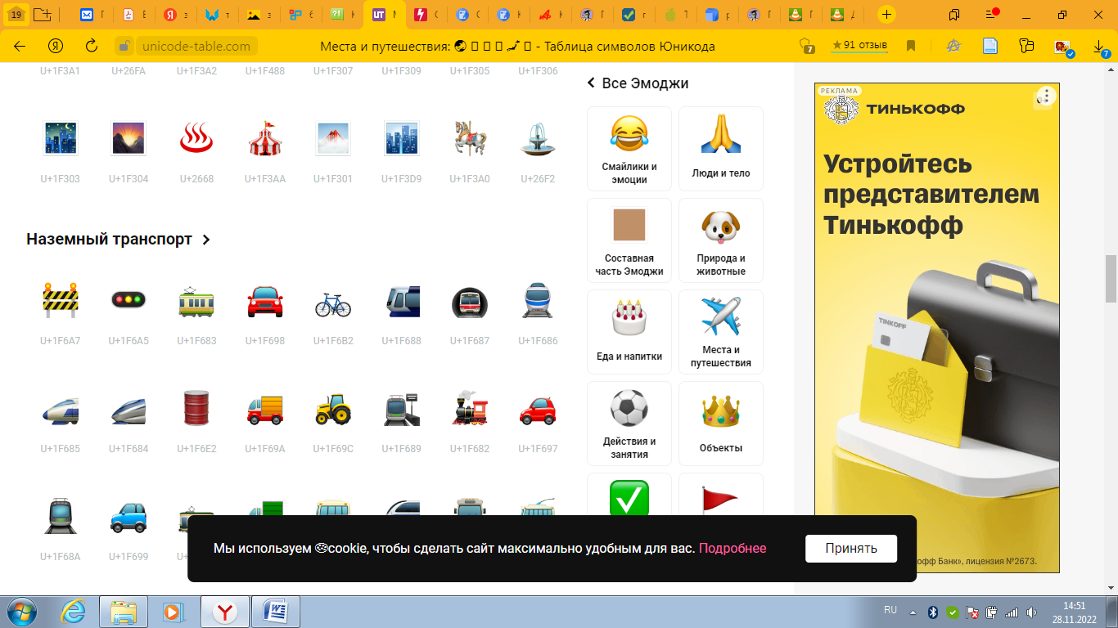, 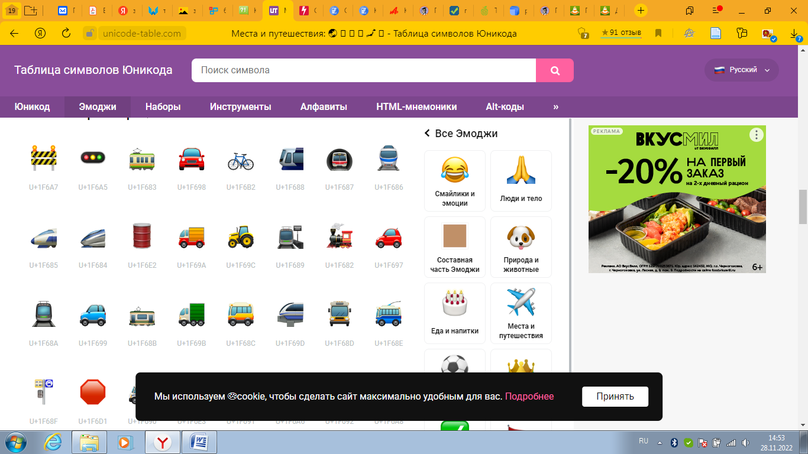 или нужно на специальной посадочной площадке, у обочины дороги или на тротуаре, не мешая 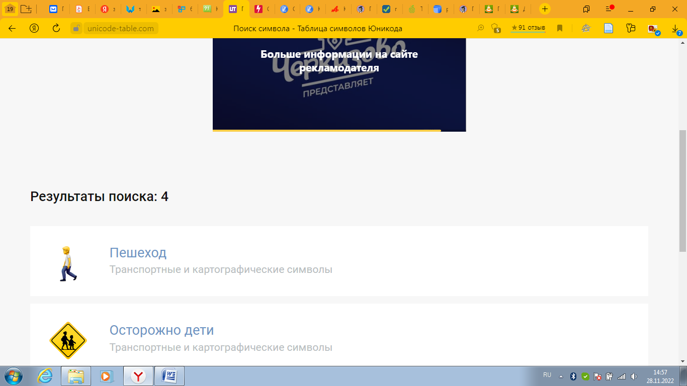. Нельзя бегать, играть и мешать другим.
- При движении автобуса, троллейбуса, трамвая 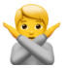 высовываться из 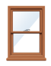.
- Заходить в салон можно только при полной остановке маршрутного транспортного средства и при полностью открытых 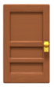.
- Если пассажир стоит, то он должен обязательно 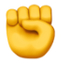 за поручни, чтобы не упасть.
- Нужно уступать место , 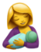 и .
-  в салоне и кидать мусор из окон.
1.Трамвая, автобуса, троллейбуса; 2. Нельзя, окна; 3. Дверях; 4. Держаться; 5. Пожилым людям, пассажирам с детьми и инвалидам; 6. Нельзя мусорить.

Работа над ошибками
Работа над ошибками осуществляется по ходу выполнения задания.

Закрепление
Разделите аудиторию на две группы. Одной дайте задание придумать десять дополнительных, ещё не освещённых на занятии, вопросов по теме «Безопасное поведение пассажира в маршрутном транспортном средстве». Другой группе предложите ответить на эти вопросы.
Пример:
- Как должен поступить пассажир, если в салоне нет кондуктора? – Оплатить проезд через валидатор.
- Как поступить, если в маршрутном транспортном средстве много пассажиров, а у тебя за спиной рюкзак? – Снять рюкзак с плеч, чтобы он никому не мешал.
И т.д.

Задания для проверки 2
- Разгадай кроссворд-змейку.

- Кем является человек, который стоит в месте остановки автобуса?
- Она включает в себя одну или несколько проезжих частей, а также трамвайные пути, тротуары, обочины и разделительные полосы.
- – это знак, который обозначает место остановки
троллейбусаили...
- Он бывает пешеходный и транспортный.
- Он помогает наладить движение на перекрёстке, где нет светофора.
- В маршрутных транспортных средствах он продаёт билеты и проверяет их наличие.
- Если транспортное средство им оборудовано, то им необходимо воспользоваться для обеспечения безопасности.
- Обходить маршрутное транспортное средство ... ни спереди, ни сзади.
- В условиях недостаточной видимости пешеход обязан носить световозвращающие элементы, так как они ... светятся и делают человека заметным на дороге.
- Водитель вправе высадить пассажиров здесь, если нет тротуара.

 |  | ⁶К
 |  |  |  |  | ⁴С
 |  |  |  |  |  |  | ⁷Р
 |  | ³А | ¹П |  | ²Д
¹⁰О |  |  |  |  | ⁵Р
 |  | ⁹Я |  |  |  |  | ⁸Н^{Ь}

А | И | ⁶К | О | Н | Д | У | К
Н | Щ | О | Б | У | ⁴С | В | Т
И | В | Т | Ш | Е | Х | Е | О
Ч | О | В | Е |  | О | Т | ⁷Р
О | Р | ³А | ¹П |  | ²Д | О | Е
Б | И | Г | О | Р | О | Ф | М
¹⁰О | Л | У | Г | Е | ⁵Р | О | Е
К | Р | ⁹Я | З | Ь | Л | Е | ⁸Н^{Ь}

2. Вспомните, что такое дорожная ловушка. Напишите, в чём её опасность и как её избежать тому, кто пользуется маршрутными транспортными средствами.
Дорожная ловушка – это ________________________________________.
Пример дорожной ловушки | Пояснение и решение
- Машин троллейбус уже подходит к месту остановки, но девочка ещё не успела перейти дорогу.
- На дороге много снега, а под ним – гололёд. Замир спешит зайти в автобус.
- Витя вышел из трамвая и спешит к другу. Друг встречает прямо на другой стороне дороги.
1. Маше нельзя спешить, несмотря на уходящий троллейбус. Дорогу можно перейти только в положенном месте, убедившись в безопасности перехода. 2. Замир может поскользнуться при входе в автобус и попасть под колёса или просто ушибиться. Нужно дождаться полной остановки автобуса и зайти в него не спеша, держась за поручни. 3. Вите нельзя обходить трамвай ни спереди, ни сзади, так как в этом момент обзорность будет ограничена. Нужно перейти дорогу только в положенном месте, убедившись, что это безопасно.
Домашнее задание
Составить памятку для пассажира «Как вести себя в маршрутном транспортном средстве».

Подведение итогов
Подводя итоги, акцентируйте внимание учащихся на том, что правил поведения пассажира гораздо больше, чем написано в законе. Многие из них связаны не только с безопасностью, но и с уважением к другим людям. Также нельзя забывать о дорожных ловушках, в которые можно попасть, ещё не войдя в транспортное средство.

Рефлексия
Спросите нескольких учащихся, всегда ли они вели себя правильно как пассажиры? Что изменится в их поведении после урока?

3. Безопасность пассажира в автомобиле
- Методическое описание
Цель– научить учащихся безопасному поведению в автомобиле.
Задачи:
- напомнить о правах и обязанностях пассажира;
- рассказать о дополнительных, неписаных, правилах безопасного поведения в легковом автомобиле (взаимодействие с водителем во время движения, безопасные позы, наиболее опасные места в автомобилеи т.п.);
- рассказать, как правильно совершить посадку и высадку из автомобиля;
- акцентировать внимание на ответственности пассажира за свою жизнь и здоровье.
Ожидаемые результаты:
- учащиеся знают права и обязанности пассажира, перечисленные в п.5 ПДД РФ;
- учащиеся знают неписаные правила поведения в легковом автомобиле;
- учащиеся умеют правильно совершать посадку и высадку из автомобиля;
- учащиеся осознают свою ответственность за жизнь и здоровье.
Ключевые понятия:
Пассажир, водитель, посадка и высадка из автомобиля.
-------------------------------------------------------------------------------------------------------
- Содержание урока

Внимание вопрос
Начните урок с дискуссии о наказании за нарушение правил дорожного движения. Спросите аудиторию, кто виноват, если водитель превышает скорость? (ответ: водитель.) Если один автомобиль врезается в другой? (ответ: Кто-то из водителей,погодные условия, пешеход ... пассажир.) Кто обязан будет заплатить штраф, если пассажир не пристёгнут? (ответ: и водитель, и пассажир.) Поощряйте размышления учащихся, поиск ими аргументов в пользу своей точки зрения. Не давайте чёткого ответа на последний вопрос, оставляя его до этапа подведения итогов. Акцентируйте внимание на том, что поведение всех участников дорожного движения влияет на возможное возникновение опасностей на дороге или на их избежание.

Что мы уже знаем
Спросите, какие правила поведения пассажира учащиеся помнят, все ли они перечислены в ПДД или есть такие, которые можно назвать негласными. Разрешите обращаться к имеющимся памяткам. Уточните, к пассажирам каких транспортных средств относятся изученные правила (ответ: Изученные на предыдущих уроках правила относятся к пассажирам маршрутных транспортных средств).

Цель урока
С помощью наводящих вопросов подведите учащихся к формулировке цели урока. Выяснить, какие правила безопасного поведения есть для пассажиров легковых автомобилей.

Новый материал
Включите тест «Обязанности пассажиров» на сайте САКЛА.ру (раздел «Библиотека») и дайте учащимся возможность предположить ответ до того, как он будет назван. Для этого периодически приостанавливайте воспроизведение. Остановите воспроизведение на вопросе №9 (о грузах).

Задания для проверки 1
В течение работы с тестом раздайте учащимся текст памятки «Безопасность пассажира в автомобиле» с пропусками. Дайте задание заполнить эти пропуски в соответствии с называемыми правилами.

- Пассажир – лицо, кроме водителя, ______________ в транспортном средстве (на нём), а также лицо, которое ________ в транспортное средство (садится на него) или ________ из него.
- Все автомобили сегодня оборудованы ремнями безопасности. Их использование помогает оградить пассажиров от травм во время ДТП, снижает смертность на дороге. Штраф за не пристёгнутый ремень безопасности накладывается на ________________________.
- Ремень безопасности должен надёжно удерживать пассажира и не переживать ему шею, поэтому он не подходит для детей. Для ребёнка ________ необходимо использовать детское удерживающее устройство.
- Посадка и высадка пассажиров из автомобиля производится, как правило, со стороны ________________ и только после _______________________ транспортного средства. Если выходить приходится на сторону проезжей части, необходимо убедиться в отсутствии приближающихся автомобилей, а затем обойти автомобиль сзади.
- Садиться в автомобиль или выходить из него до полной остановки ___________.
- Нельзя ____________ к двери автомобиля или ____________ её во время движения автомобиля. Более удобно устроиться можно с помощью подушки-воротника.
- __________ отвлекать водителя от управления транспортным средством: он должен внимательно следить за ситуацией на дороге.
- Водитель не должен ________________, пока все двери в автомобиле не закрыты.
- Пассажир _________ высовывать из окна автомобиля руки или высовываться сам: это травмоопасно.
- Пассажиром на заднем сиденье мотоцикла можно быть только с ___ лет.
1. Находящееся, входит, выходит; 2.Водителя и пассажира; 3. До 12 лет; 4. Тротуара или обочины, полной остановки; 5. Запрещено; 6. Прислоняться, открывать; 7. Нельзя; 8. Трогаться с места; 9. Не должен; 10. 12.

Работа над ошибками
Для проверки дайте учащимся задание прочесть памятку вслух, распределив по пункту на человека. Также во время чтения предложите определить ключевые слова и выделить их маркером. В случае ошибки учащиеся сами должны поправить друг друга.

Закрепление
Выведите на экран или последовательно назовите факты, связанные со статистикой получения травм при ДТП и соблюдением правил безопасного поведения в автомобиле. Дайте задание догадаться, к какому правилу относится каждый факт.

- 80% пассажиров, сидящих на переднем сиденье, могли бы выжить при ДТП, если бы пассажиры на заднем сиденье соблюдали это правило. | - Для перевозки детей до 12 лет должно использоваться детское удерживающее устройство, соответствующее росту и весу.
- Несоблюдение этого правила является причиной каждого четвёртого ДТП, при котором водитель потерял контроль над дорожной ситуацией. | - Все пассажиры должны быть пристёгнуты.
- С тех пор, как было введено это правило, детская смертности при ДТП сократилась в 2 раза. | - Нельзя отвлекать водителя от управления транспортным средством.
- Удар подушки безопасности, расположенной в двери, при несоблюдении этого правила сопоставим с падением с 3-метровой высоты и приводит к дополнительным травмам. | - Нельзя прислоняться к двери автомобиля во время движения.

1 | 2 | 3 | 4
Б | В | А | Г

Задания для проверки 2
Поиграйте сучащимися в игру «Правда или ложь». Ответы учащиеся могут записать в виде + и – для дальнейшей проверки.

- Тот, кто только садится в автомобиль, ещё не является пассажиром. (–)
- У водителя во время движения можно интересоваться всем, что связано с дорогой. (–)
- Каждый пассажир должен надевать шлем. (–)
- Пассажирам старше 12 лет можно не пристёгиваться. (–)
- Детское удерживающее устройство должно соответствовать росту и весу пассажира. (+)
- Прислоняться к двери автомобиля нельзя из-за травм, которые может нанести подушка безопасности во время ДТП. (+)
- Пассажиры маршрутных транспортных средств не должны оплачивать проезд, если нет кондуктора. (–)
- Обходить любое транспортное средство нужно сзади. (–)
- Посадка и высадка пассажиров транспортного средства производится, как правило, на тротуар или обочину. (+)
- Управлять мотоциклом можно с 12 лет. (–)

Домашнее задание
- Послушать караоке «Я – пассажир» на сайте САКЛА.ру (раздел «Караоке»);
- Послушать караоке «Обязанности пассажиров» на сайте САКЛА.ру (раздел «Караоке»);
- Посмотреть видеокомикс «Я – пассажир» на сайте САКЛА.ру (раздел «Библиотека»).

Подведение итогов
Напомните учащимся про вопрос, поставленный в начале урока(Кто обязан будет заплатить штраф, если пассажир не пристёгнут?) Обратите внимание аудитории на то, что чаще ответственность за несоблюдение правил дорожного движения выражается не в уплате штрафа, а в потере здоровья или даже жизни. Ответственность за безопасность в автомобиле лежит не только на водителе, но и на пассажирах.

Рефлексия
Опросите учащихся, какие правила поведения пассажиров были им уже известны? Какие факты произвели наибольшее впечатление? Какой совет они дали бы другим пассажирам, ещё не знакомым с ПДД?

ТЕМАТИЧЕСКИЙ КОНТРОЛЬ III

Тест по теме «Правила поведения пассажира»
- Пассажир – это ...
  - лицо, кроме водителя, находящееся в транспортном средстве;
  - лицо, кроме водителя, находящееся в транспортном средстве (на нём), а также лицо, которое входит в транспортное средство (садится на него) или выходит из транспортного средства (сходит с него);
  - лицо, кроме водителя, находящееся в транспортном средстве (на нём), а также лицо, которое входит в транспортное средство (садится на него);
  - лицо, кроме водителя, находящееся в транспортном средстве, а также лицо, которое выходит из транспортного средства.
- Сколько существует дорожных знаков, обозначающих место остановки маршрутного транспортного средства?
  - 1;
  - 2;
  - 3;
  - 5.
- Кто из перечисленных не является пассажиром?
  - Наездник на лошади;
  - Входящий в транспортное средство;
  - Выходящий из транспортного средства.
- Что относится к маршрутным транспортным средствам?
  - Легковой автомобиль;
  - Телега;
  - Трамвай;
  - Такси.
- Должен ли пассажир оплатить проезд, если в салоне нет кондуктора?
  - Да;
  - Нет.
- Нужно ли пристёгиваться на заднем сиденье?
  - Да, всегда;
  - Можно пристегнуться;
  - Можно не пристёгиваться, если ехать недалеко.
  - Нет.
- Можно ли включить для водителя аудиокнигу?
  - Да, так ехать интереснее;
  - Да, если он не против;
  - Можно, но тихо;
  - Нельзя.
- Почему опасно сидеть в машине, прислонясь к двери?
  - В случае ДТП подушка безопасности может нанести травмы;
  - Неудобно, может затечь шея;
  - Это не опасно.
- Нужно ли специальное удерживающее устройство трёхгодовалому ребёнку.
  - Нет, его удержит на руках мама;
  - Нет, нужно будет с 7 лет;
  - Да, нужно в соответствии с его ростом и весом.
- Куда может быть произведена высадка пассажиров, если нет тротуара?
  - На проезжую часть;
  - На обочину;
  - На перекрёсток;
  - На газон.
1 | 2 | 3 | 4 | 5 | 6 | 7 | 8 | 9 | 10
Б | Б | А | В | А | А | Г | А | В | Б

IV
ПРАВИЛА ПОВЕДЕНИЯ ВОДИТЕЛЯ

1. Права и обязанности велосипедиста
- Методическое описание
Цель– познакомить учащихся с правами и обязанностями велосипедиста согласно ПДД.
Задачи:
- напомнить, что велосипедист является водителем;
- познакомить учащихся с содержанием п.24 ПДД РФ, касающимся велосипедистов;
- рассказать о велосипедной экипировке как средстве защиты велосипедиста;
- научить учащихся действовать согласно правилам.
Ожидаемые результаты:
- учащиеся помнят, что велосипедист – это водитель;
- учащиеся знают, что права и обязанности велосипедиста описаны в п.24 ПДД РФ, и соблюдают их.
Ключевые понятия:
Велосипедист, велосипедная дорожка, велосипедная зона, полоса для велосипедистов, велопешеходная дорожка, экипировкавелосипедиста, световозвращающие элементы.
-------------------------------------------------------------------------------------------------------
- Содержание урока

Внимание вопрос
Начните урок с вопроса о том, применимо ли к учащимся слово «водитель», в каких случаях и каким правилам дорожного движения они подчиняются, катаясь на роликах, самокате, велосипеде, мопеде (последнее актуально для учащихся старше 16 лет).

Что мы уже знаем
Продолжите беседой о том, кого считают водителем согласно ПДД. Предложите учащимся привести примеры и вспомнить определение.

ВОДИТЕЛЬ – лицо, управляющее каким-либо транспортным средством, погонщик, ведущий по дороге вьючных, верховых животных или стадо.

Цель урока
Сделайте промежуточный вывод о том, что велосипедист, управляя механическим транспортным средством, является водителем, а значит, он должен знать соответствующие правила ПДД. Вместе с учащимися сформулируйте тему урока: выяснить, какие есть правила дорожного движения для велосипедистов.

Новый материал
Расскажите учащимся, что правила для велосипедистов перечислены в п. 24 ПДД РФ.
Включите видеоурок «Велокультура» на сайте САКЛА.ру (раздел «Видео»).

Задания для проверки 1
Перед просмотром видеоурока раздайте учащимся схему конспекта (памятку «Правила поведения велосипедиста») и дайте задание заполнить пропуски.

Велосипедист обязан | Велосипедисту запрещено
- Проверить ________________  _________________________:  - Тормоз;  - Руль;  - ______________________;  - Фару.  - Надеть специальные средства пассивной защиты:  - _____________;  - _____________;  - _____________;  - _____________.  - В тёмное время суток иметь при себе __________________  _______________ и обеспечить их видимость;  - Двигаться по:  - ______________________;  - Пешеходной и велосипедной дорожке с совмещённым движением;  - Пешеходной и велосипедной дорожке с разделением движения;  - Полосе __________________;  - Пешеходной дорожке;  - Тротуару;  - Обочине.  - Спешиться для пересечения дороги ____________________  ____________________;  - Подавать сигналы о _________  _________________ рукой;  - Спешиться, если движение на велосипеде представляет опасность или создаёт неудобства для движения других лиц. | - ___________________________  ___________________________  ___________________________  ___________________________;  - Перевозить груз, который выступает более чем на ___ м по длине или ширине за габариты, или _______________________  ___________________________;  - ___________________________, если это не предусмотрено конструкцией транспортного средства;  - Перевозить детей до __ лет при отсутствии специально оборудованных для них мест;  - Поворачивать налево или разворачиваться на дорогах ___  _______________________ и на дорогах, ____________________  ___________________________;  - До __ лет запрещается выезжать на дороги общего пользования.

Велосипедист обязан | Велосипедисту запрещено
- Проверить техническое состояние транспортного средства:  - Тормоз;  - Руль;  - Звуковой сигнал;  - Фару.  - Надеть специальные средства пассивной защиты:  - Велошлем;  - Налокотники;  - Наколенники;  - Велоперчатки.  - В тёмное время суток иметь при себе световозвращающие элементы и обеспечить их видимость;  - Двигаться по:  - Велосипедной дорожке;  - Пешеходной и велосипедной дорожке с совмещённым движением;  - Пешеходной и велосипедной дорожке с разделением движения;  - Полосе для велосипедистов;  - Пешеходной дорожке;  - Тротуару;  - Обочине.  - Спешиться для пересечения дороги по пешеходному переходу;  - Подавать сигналы о повороте или остановке рукой;  - Спешиться, если движение на велосипеде представляет опасность или создаёт неудобства для движения других лиц. | - Управлять велосипедом, не держась за руль хотя бы одной рукой;  - Перевозить груз, который выступает более чем на 0,5 м по длине или ширине за габариты, или груз, мешающий управлению;  - Перевозить пассажиров, если это не предусмотрено конструкцией транспортного средства;  - Перевозить детей до 7 лет при отсутствии специально оборудованных для них мест;  - Поворачивать налево или разворачиваться на дорогах с трамвайным движением и на дорогах, имеющих более одной полосы в данном направлении;  - До 14 лет запрещается выезжать на дороги общего пользования.

Работа над ошибками
В качестве проверки правильности выполнения задания предложите учащимся прочесть получившуюся памятку. Все, кто не успел заполнить пропуски, сделают это под диктовку других учащихся.

Закрепление
Поиграйте с аудиторией в ситуативную игру «Я велосипедист». В то время как вы произносите обстоятельство, учащиеся показывают один из велосипедных сигналов (правая или левая рука в сторону, рука вверх), кивают, соглашаясь, или мотают головой, не соглашаясь со сказанным. Читайте медленно, давая учащимся время подумать.

- Мне 13 лет, на улице нет велосипедной дорожки или полосы для велосипедистов, поэтому я еду по тротуару. (+)
- Поворачиваю направо. (→)
- На пешеходном переходе почти нет людей, переезжаю дорогу, не слезая с велосипеда. (–)
- Поворачиваю налево. (←)
- На перекрёстке установлен знак «Уступи дорогу», пропускаю только тех, кто едет справа. (–)
- На нерегулируемом перекрёстке пропускаю всех, кто едет справа. (+)
- В парке очень людно, спускаюсь с велосипеда. (+)
- На дороге перед перекрёстком собираюсь остановиться. (↑)
- Ночью проверяю, видны ли на мне световозвращающие элементы. (+)
- Не катаюсь на велосипеде, пока не починен звонок. (+)
- Поворачиваю направо. (→)
- На дороге, где есть трамвайные пути, поворачиваю налево. (–)
- Катаясь во дворе, не надеваю велошлем. (–)
- Поворачиваю налево на дороге, где только одна полоса в данном направлении. (←)

Задания для проверки 2
- Подпиши знаки:
__________  __________ | __________  __________ | __________  __________ | __________  __________
__________  __________ | __________  __________ | __________  __________ | __________  __________

- Соедини термин и его определение:

- Пешеход | - Лицо, управляющее каким-либо транспортным средством, погонщик, ведущий по дороге вьючных, верховых животных или стадо, а также обучающий вождению.
- Пассажир | - Лицо, находящееся вне транспортного средства на дороге либо на пешеходной или велопешеходной дорожке и не производящее на них работу.
- Водитель | - Лицо,кроме водителя, находящееся в транспортном средстве (на нём), а также лицо, которое входит в транспортное средство (садится на него) или выходит из транспортного средства (сходит с него).

1 | 2 | 3
Б | В | А

Домашнее задание
- Посмотреть видеокомикс «Правила движения велосипедистов» на сайте САКЛА.ру (раздел «Библиотека»);
- Пройти инфорурок № 5 «Велосипед. Мопед. Скутер»на сайте САКЛА.ру (раздел «Инфоуроки»).

Подведение итогов
Чтобы быть водителем, не обязательно управлять автобусом или легковым автомобилем, достаточно уметь управлять велосипедом. Это транспортное средство даёт нам возможность быстро и с удовольствием передвигаться по дорогам населенного пункта. Но с возможностями приходит и ответственность. Соблюдайте правила, чтобы обезопасить себя и окружающих.

Рефлексия
Выборочно спросите учащихся, чему они сегодня научились, знали ли раньше об обязанностях велосипедиста, показались ли выученные правила сложными.

2. Права и обязанности водителя мопеда
- Методическое описание
Цель– познакомить учащихся с обязанностями водителя мопеда согласно ПДД.
Задачи:
- дать определение терминам «мопед» и «мотоцикл», разграничить их;
- познакомить учащихся с содержанием п.24 ПДД РФ, касающимся водителей мопедов;
- научить учащихся действовать согласно правилам.
Ожидаемые результаты:
- учащиеся знают термины «мопед» и «мотоцикл» и понимают разницу между ними;
- учащиеся знают, что права и обязанности велосипедиста описаны в п.24 ПДД РФ, и соблюдают их.
Ключевые понятия:
Мопед, мотоцикл, проезжая часть, полоса для велосипедистов, обочина, световозвращающие элементы, мотошлем.
-------------------------------------------------------------------------------------------------------
- Содержание урока

Внимание вопрос
Начните урок с беседы об отличительных свойствах двухколёсного транспортного средства. Попросите учащихся привести примерыэтих транспортных средств (ответ: велосипед, мопед, мотоцикл). Дайте задание учащимся предположить, одинаковые ли правила для этихтипов двухколёсных транспортных средств.

Что мы уже знаем
Спросите, где на дороге можно заметить велосипед, мопед, мотоцикл. Акцентируйте внимание на мопеде и мотоцикле: расспросите, в чём их отличие (ответ: мотоцикл более быстрый, обычно крупнее, чем мопед, также у него бывает боковой прицепдля пассажиров и т.д.)
Цель урока
Вместе с учащимися сформулируйте цель урока. Узнать, какие правила безопасности есть для водителей других типов двухколёсных транспортных средств.

Новый материал
Дайте учащимся определения терминов мопед и мотоцикл.

МОПЕД – двух- или трехколесное механическое транспортное средство, максимальная конструктивная скорость которого не превышает 50 км/ч, имеющее двигатель внутреннего сгорания с рабочим объёмом, не превышающим 50 куб. см, или электродвигатель номинальной максимальной мощностью в режиме длительной нагрузки более 0,25 кВт и менее 4 кВт. К мопедам приравниваютсяквадрициклы, имеющие аналогичные технические характеристики.

МОТОЦИКЛ – двухколесное механическое транспортное средство с боковым прицепом или без него, рабочий объём двигателя которого (в случае двигателя внутреннего сгорания) превышает 50 куб. см или максимальная конструктивная скорость (при любом двигателе) превышает 50 км/ч. К мотоциклам приравниваются трициклы, а также квадрициклы с мотоциклетной посадкой или рулем мотоциклетного типа, имеющие ненагруженную массу, не превышающую 400 кг (550 кг для транспортных средств, предназначенных для перевозки грузов) без учета массы аккумуляторов (в случае электрических транспортных средств) и максимальную эффективную мощность двигателя не превышающую 15 кВт.
Проведите сравнение двух определений. Доведите до сведения учащихся, что в силу его высокой мощности, мотоциклом разрешено управлять только лицам, достигшим 18 лет. За руль мопеда же разрешено садиться с 16 лет при условии получения водительских прав категории «М». Правила для водителей перечислены в п. 24 ПДД РФ, там же, где и правила для велосипедистов.
Включите видеурок «Мотоцикл, мопед, квадрацикл, трицикл» на сайте САКЛА.ру (раздел «Видео»). Дайте задание запомнить / записать, какие правила для водителей те же, что и для велосипедистов, а какие отличаются.

Задания для проверки 1
Проверь, хорошо ли ты запомнил специальные правила для водителей мопедов. Вставь пропущенные слова и узнай зашифрованное слово.

- Водители мопедов должны двигаться по
 |  |  |  | 5 |  |  |  |  |  |  | 1
краю проезжей части в один ряд либо по полосе для.

7 |  |  |  |  | 4
- Допускается движение водителей мопедов по, если это не создает помех пешеходам.
9
- Водителям мопедов запрещается двигаться по дороге без застегнутого.
6 | 8
- Запрещается буксировка мопедов, а также буксировка мопедами, кроме буксировки, предназначенного для эксплуатации с мопедом.

1 | 2 | 3 | 4 | 5 | 6 | 7 | 8 | 9
1.Правому, велосипедистов; 2. Обочине; 3. Мотошлема; 4. Прицепа.Слово: Транспорт.

Работа над ошибками
Первому справившемуся с заданием дайте прочитать пункты правила вслух, когда оно будет доделано всеми. Предложите учащимся задать вопросы, если что-то останется непонятным, и дайте пояснение.

Закрепление
Работа по цепочке. Дайте учащимся задание назвать все правила для велосипедистов и водителей мопедов, какие они знают. Один учащийся – один тезис.

Задания для проверки 2
- Ответь на вопросы.
  - В каком пункте ПДД РФ перечислены обязанности водителя велосипеда и мопеда?
    - В 1-м;
    - В 4-м;
    - В 5-м;
    - В 24-м.
  - Может ли водитель мотоцикла двигаться по левому краю проезжей части?
    - Да;
    - Нет.
  - Может ли водитель мопеда поворачивать налево на дороге с трамвайным движением?
    - Да;
    - Нет.
  - Что пешеход, велосипедист и водитель мопеда обязан иметь при себе в условиях недостаточной видимости?
    - Мотошлем;
    - Световозвращающие элементы;
    - Специальные средства защиты (наколенники, налокотники, перчатки);
    - Фонарик.
1. Г; 2. А; 3. Б; 4. Б.
2. Соедини термины и определения.
1. Велосипед | - Двухколесное механическое транспортное средство с боковым прицепом или без него, рабочий объём двигателя которого (в случае двигателя внутреннего сгорания) превышает 50 куб. см или максимальная конструктивная скорость (при любом двигателе) превышает 50 км/ч.
2. Мопед | - Транспортное средство, кроме инвалидных колясок, которое имеет по крайней мере два колеса и приводится в движение как правило мускульной энергией лиц, находящихся на этом транспортном средстве, при помощи педалей или рукояток, и может также иметь электродвигатель номинальной максимальной мощностью в режиме длительной нагрузки, не превышающей 0,25 кВт, автоматически отключающийся на скорости более 25 км/ч.
3. Мотоцикл | - Двух- или трёхколесное механическое транспортное средство, максимальная конструктивная скорость которого не превышает 50 км/ч, имеющее двигатель внутреннего сгорания с рабочим объёмом, не превышающим 50 куб. см, или электродвигатель номинальной максимальной мощностью в режиме длительной нагрузки более 0,25 кВт и менее 4 кВт.
1 | 2 | 3
Б | В | А

Домашнее задание
- Послушать караоке «Правила движения велосипедистов» на сайте САКЛА.ру (раздел «Караоке»);
- Пересмотреть видеурок «Мотоцикл, мопед, квадрацикл, трицикл» на сайте САКЛА.ру (раздел «Видео»).

Подведение итогов
Хотя для мопеда и велосипеда выделен один и тот же пункт ПДД, к безопасности на мопеде нужно отнестись особенно внимательно, ведь он может ехать со скоростью до 50 км/ч. Помните, что для управления им, нужно иметь водительскоеудостоверение категории М.

Рефлексия
Для учащихся младше 16 лет:
Поинтересуйтесь, хотел бы кто-то из учащихся получить водительскоеудостоверение для управления мопедом, был ли кто-то пассажиром мопеда. Спросите, какое правило показалось самым важным.

Для учащихся старше 16 лет:
Спросите учащихся, есть ли среди них те, кто уже имеет водительское удостоверениедля управления мопедом, был ли у кого-то опыт езды на мопеде в качестве пассажира. Также поинтересуйтесь, чем был полезен урок.

3. Правила дорожного этикета
- Методическое описание
Цель– рассказать учащимся о существующих правилах дорожного этикета как о ещё одной важной знаковой системе.
Задачи:
- дать определение терминам «этикет» и «дорожный этикет»;
- рассказать об исторической связи правил дорожного движения и понятия дорожного этикета;
- рассказать о наиболее распространённых знаках дорожного этикета, научить понимать их и использовать.
Ожидаемые результаты:
- учащиеся могут дать определение термину «дорожный этикет»;
- учащиеся знают, как связана история правил дорожного движения и дорожный этикет;
- учащиеся знают, понимают и могут использовать основные знаки дорожного этикета.
Ключевые понятия:
Этикет, дорожный этикет.
-------------------------------------------------------------------------------------------------------
- Содержание урока

Внимание вопрос
Предложите учащимся назвать ассоциации к словам «этикет», «этика» (ответ: хорошие манеры, правила поведения, вежливость и т.п.) Спросите, являются ли такие правила поведения обязательными с точки зрения закона, зачем соблюдать этикет (ответ: нет, но их используют, чтобы выразить уважение к другим людям). Уточните, в каких сферах жизни мы сталкиваемся с этикетом, знакомо ли учащимся понятие «нетикет» (этикет в интернете). Спросите, действует ли этикет на дороге?

Что мы уже знаем
Поведение участников дорожного движения определяется законом – каким? (ответ: ПДД РФ). Однако существуют и негласные правила. Попросите учащихся привести несколько примеров (уступать место в маршрутном транспортном средстве, не толкаться при входе и т.д.) Перейдите к тому, что среди водителей есть свои правила и сигналы, чтобы на дороге было безопаснее.

Цель урока
Вместе с учащимися сформулируйте цель урока. Узнать, какие существуют правила дорожного этикета.

Новый материал
Включите караоке «Дорожная этика и транспортная культура участников дорожного движения» на сайте САКЛА.ру (раздел «Караоке»). Дайте учащимся задание запомнить / записать сигналы водителей и их значение.

Задания для проверки 1
- Составь определение термина «дорожный этикет», пользуясь списком слов.
Сигналы, и, правила, на дороге, система, негласный, поведение.

Дорожный этикет – это ________________________________
__________________________________________________________.
Дорожный этикет – это система сигналов и негласных правил поведения на дороге.

- Соедини сигнал и его значение.

- Двойное мигание фарами | - Ваше колесо спустило
- Поднятая вверх рука и короткое мигание аварийными огнями | - Вам уступают дорогу
- Рисование круга в воздухе | - У вас открыт багажник
- Постоянное переключение света фар с ближнего на дальний | - У вас приоткрылась дверь
- Ладонь или палец подняты вверх | - Сбросьте скорость: впереди авария
- Жест рукой в районе двери | - Спасибо
- Длительное подмигивание со звуковым сигналом | - Свет ваших фар слепит встречного водителя

1 | 2 | 3 | 4 | 5 | 6 | 7
Б | Е | А | Ж | В | Г | Д

Работа над ошибками
Для проверки задания включите учащимся тест «Дорожная этика и транспортная культура участников дорожного движения» на сайте САКЛА.ру (раздел «Библиотека»).

Закрепление
Поиграйте с учащимися в игру по типу «крокодил»: Игрок
1 загадывает событие на дороге и показывает сигнал, все остальные игроки отгадывают событие. Первый отгадавший становится Игроком 2. Событие для него придумывает Игрок 1 (говорит шёпотом на ухо). Далее выходит Игрок 3 (отгадавший второе событие), чтобы показать сигнал для третьего события, загаданного ему Игроком 2. И так далее.

Задания для проверки 2
Реши ребус.
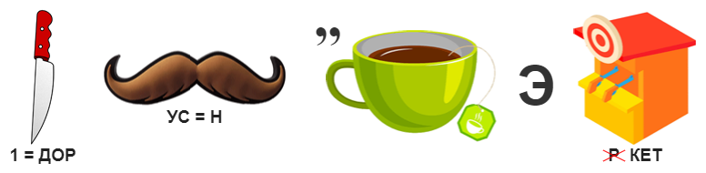
Дорожный этикет

Домашнее задание
Оформить памятку «Дорожный этикет».

Подведение итогов
Безопасность на дороге – дело всех участников дорожного движения. Пешеход, пассажир и водитель должны учитывать множество факторов, которые постоянно меняются. Главное правило – быть внимательным, чтобы обезопасить себя и не навредить другим.

Рефлексия
Выборочно опросите учащихся, была ли информация о дорожном этикете для них новой, интересной, полезной.

ТЕМАТИЧЕСКИЙ КОНТРОЛЬ IV

Тест по теме «Правила поведения водителя»
- Водитель – это ...
  - лицо, управляющее каким-либо транспортным средством;
  - лицо, сидящее за рулём;
  - тот, кто ведёт стадо;
  - лицо, управляющее каким-либо транспортным средством, погонщик, ведущий по дороге вьючных, верховых животных или стадо.
- С какого возраста велосипедистам разрешено двигаться по правому краю проезжей части?
  - С 7 лет в сопровождении взрослого;
  - С 12 лет;
  - С 14 лет;
  - С 18 лет.
- В каком случае правила запрещают использовать велосипед?
  - Проскакивает цепь;
  - Отсутствует звуковой сигнал;
  - На колесе имеется небольшое биение (восьмёрка)
  - Велосипед тёмного цвета.
- Где велосипедистам младше 7 лет разрешается движение?
  - По правому краю проезжей части;
  - По жилой зоне;
  - По тротуарам, велопешеходным дорожкам (на стороне пешеходов), пешеходным дорожкам, по пешеходной зоне;
  - По велосипедной, велопешеходной дорожкам или полосе для велосипедистов;
- Гдеразрешается движение велосипедистам в возрасте от 7 до 14 лет?
  - Только по тротуарам;
  - По тротуарам, велосипедным и велопешеходным дорожкам, пешеходным дорожкам, по пешеходной зоне;
  - По велопешеходной дорожке (на стороне велосипедистов);
  - По тротуарам, велопешеходным дорожкам (на стороне пешеходов), пешеходным дорожкам, по пешеходной зоне.
- Как велосипедист должен пересекать проезжую часть по пешеходному переходу?
  - Спустившись с велосипеда и ведя его рядом;
  - Аккуратно, не спускаясь с велосипеда;
  - Не спускаясь с велосипеда, если нет пешеходов;
  - Не спускаясь с велосипеда, если переход регулируемый.
- Что означает этот сигнал?
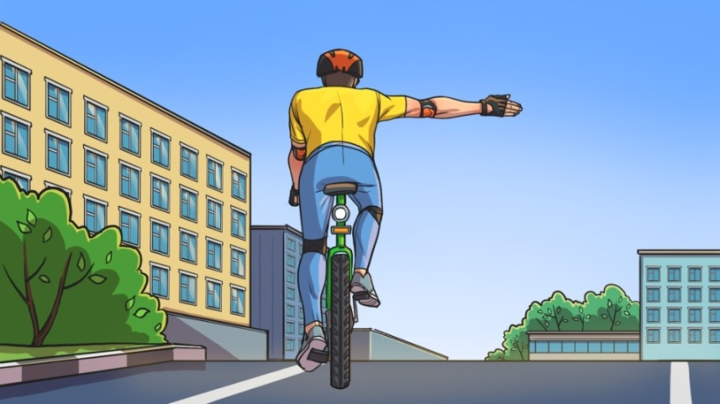
  - Велосипедист собирается повернуть направо;
  - Велосипедист собирается повернуть налево;
  - Велосипедист собирается остановиться;
  - Велосипедист собирается ускориться.
- Что такое мотоцикл?
  - Транспортное средство на двух колёсах;
  - Двухколесное механическое транспортное средство с боковым прицепом или без него, рабочий объем двигателя которого превышает 50 куб см или максимальная конструктивная скорость превышает 50 км/ч;
  - Транспортное средство, на котором человек едет стоя, отталкиваясь ногой;
  - Колёсное транспортное средство, приводимое в движение с помощью мышц через ножные педали.
- Что такое мопед?
  - Механическое транспортное средство на двух или трёх колёсах;
  - Двух или трехколесное механическое транспортное средство, максимальная конструктивная скорость которого не превышает 50 км/ч, имеющее двигатель внутреннего сгорания с рабочим объемом, не превышающим 50 куб. см, или электродвигатель номинальной максимальной мощностью в режиме длительной нагрузки более 0,25 кВт и менее 4 кВт;
  - Механическое транспортное средство на двух колёсах, иногда с прицепом, минимальная скорость которого всегда более 50 км/ч;
  - Колёсное транспортное средство, приводимое в движение с помощью мышц через ножные педали
- Что должен сделать и велосипедист, и водитель мопеда в условиях недостаточной видимости?
  - Надеть шлем и другие элементы защиты;
  - Обеспечить свою видимость на дороге с помощью световозвращающих элементов;
  - Подавать сигналы руками, чтобы быть заметнее.

1 | 2 | 3 | 4 | 5 | 6 | 7 | 8 | 9 | 10
Г | В | Б | В | Б | А | А | Б | Б | Б

ИТОГОВЫЙ КОНТРОЛЬ

ВИКТОРИНА
Цель – закрепить с учащимисяизученные правила дорожного движения.
Задачи:
- повторить с учащимися основные термины и понятия ПДД;
- повторить с учащимися значение дорожных знаков;
- повторить с учащимися права и обязанности пешехода;
- повторить с учащимися права и обязанности пассажира;
- повторить с учащимися права и обязанности водителя (велосипедиста и водителя мопеда);
- актуализировать представление учащихся о дорожном этикете.
Ожидаемые результаты:
- учащиеся помнят и грамотно используют основные термины и понятия ПДД;
- учащиеся знают значение дорожных знаков;
- учащиеся знают права и обязанности пешехода;
- учащиеся знают права и обязанности пассажира;
- учащиеся знают права и обязанности водителя (велосипедиста и водителя мопеда);
- учащиеся имеют представление о дорожном этикете.
Оборудование: Мел, доска, печатный раздаточный материал.
Комментарий по проведению:Разделить учащихся на 3 команды.
-------------------------------------------------------------------------------------------------------
- Блок 1. Это должен знать каждый

  - Отгадайте загадки.
    - Он вне транспортного средства,
Он не едет, а идёт,
Каждый знает с малолетства,
Он зовётся ... (пешеход)
    - Автомобилем управляет,
Иль лошадок погоняет,
Иль он стада повелитель,
Назовём его ... (водитель)
    - Не водитель, а в дороге,
Не задействует он ноги,
Из окна глядит на мир,
Пристегнувшись, ... (пассажир)

  - Представитель каждой команды выходит к доске. В течение 2 минут нужно нарисовать как можно больше знаков дорожного движения. Затем члены каждой команды с места объясняют значения нарисованных их представителем знаков. Побеждает команда, сумевшая рассказать о наибольшем количестве знаков.

  - Вызывается по одному представителю от каждой команды, они тянут билеты с одним теоретическим вопросом для них и одной ситуативной задачей про дорожные ловушки, справиться с которой должна помочь команда.

1. Назови разныегруппыдорожных знаков.
2. Рома торопится на автобус, который уже подъезжает к месту остановки маршрутных транспортных средств, находящемуся на противоположной стороне дороги.

1.Назови типы пешеходных переходов.
2. Ира вышла из дома рано утром, когда ещё было темно. Валил снег, поэтому она сразу натянула капюшон. На выходе из двора – арка.

1.В чём разница между «ограниченной видимостью» и «недостаточной видимостью»?
2.Слева от нерегулируемого пешеходного перехода большой сугроб. Тимофею нужно перейти дорогу.

- Блок 2. Правила поведения пешехода

  - Команды решают кроссворд. Балл отдаётся той команде, которая разгадает кроссворд быстрее остальных.

    - Устройство для регулирования дорожного движения, впервые появившееся в Лондоне в 1868 году.
    - Лицо, наделенное в установленном порядке полномочиями по регулированию дорожного движения с помощью сигналов, установленных Правилами, и непосредственно осуществляющее указанное регулирование.
    - Она может быть ограничена из-за препятствия: арки, кустов, сугробов и т.д.
    - Пешеход обязан двигаться по ней, если отсутствует тротуар, пешеходная и велопешеходная дорожки.
    - Вне населённого пункта в тёмное время суток пешеход обязан иметь его при себе.
    - Он служит пешеходу и бывает наземный, надземный и подземный.
    - Регулировщик пользуется им для выполнения своих обязанностей.
    - Дорожная разметка, которая носит то же название, что и африканская лошадь.
    - Элемент дороги, предназначенный для движения пешеходов и примыкающий к проезжей части или к велосипедной дорожке либо отделенный от них газоном.

1. Светофор; 2. Регулировщик; 3. Обзорность; 4. Обочина; 5. Световозвращатель; 6. Переход; 7. Жезл; 8. Зебра; 9. Тротуар.

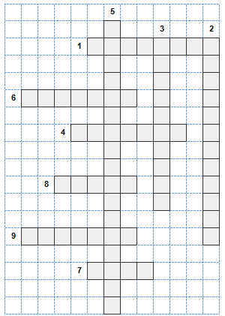

  - Представитель каждой команды выходит к доске. Команды противников задают ему по 5 любых вопросов по теме «Безопасность пешехода». За каждый правильный ответ даётся один балл.
  - Команды разгадывают головоломку ( световозвращающий элемент). После получения ответа нужно рассказать, что о термине говорится в ПДД. Право отвечать первой получает команда, быстрее остальных выполнившая первую часть задания. Балл отдаётся команде, давшей наиболее полный ответ.
 | ♥
1 | З | И | А | В
2 | Р | С | Й | Т
3 | Е | Щ | О | М
4 | Э | Ю | Л | Н

2 | 1 | 3♥ | 2 | 3 | 1 | 3 | 1♥ | 1 | 2♥ | 1 | 3 | 1 | 4 | 3 | 1 | 2

1♥ | 4 | 3♥ | 3 | 3♥ | 4 | 2

- Блок 3. Правила поведения пассажира

  - Каждая команда должна назвать по три правила поведения пассажира. Повторяться запрещено.За каждое верно названное правило команда получает один балл.
  - К доске выходят двое представителей от каждой команды. Каждой паре выдаётся листок с тремя правилами для пассажиров, которые они должны будут изобразить без слов для своей команды.Командам полагается по одному баллу за каждое верно угаданное правило.

- Нужно пристегнуться;
- Нельзя отвлекать водителя;
- Детям до 12 лет нужно специальное удерживающее устройство.

- Нельзя открывать двери автомобиля до полной остановки;
- Нельзя высовываться в окно;
- Необходимо уступать место пожилым людям, пассажирам с детьми и инвалидам.

- Нужно снимать рюкзак с плеч;
- Нужно держаться за поручни;
- Нельзя опираться на дверь.

  - Спросите учащихся, кто несёт ответственность за не пристёгнутый пассажиром ремень? (ответ: и водитель, и пассажир.) Задание для каждой команды – решить пример и узнать, сколько в сумме заплатят водитель и пассажир за это правонарушение. Пользоваться калькуляторами нельзя. Балл получает команда, первой вычислившая правильный ответ. Также стоит напомнить учащимся, что зачастую цена не пристёгнутого вовремя ремня – потеря здоровья или смерть.

+4 х3 - 4 :2 +8 х100
?
2 → __ →__→__→__→__→

- Блок 4. Правила поведения водителя

  - Каждая команда должна дать определение одному термину и привести четыре примера явления.Каждой команде, справившейся с заданием, даётся один балл.
- Водитель;
- Экипировка водителя велосипеда и мопеда;
- Дорожный этикет.
  - К доске выходит один представитель от каждой команды. Команды противников задают им 5 вопросов по теме «Права и обязанности водителей велосипеда и мопеда». Вопросы должны быть сформулированы так, чтобы на них можно было ответить только «да» или «нет». Игроки у доски отвечают, кивая или мотая головой, без слов. За каждый правильный ответ команды получают по одному баллу.
  - Каждая команда должна придумать две кричалки с упоминанием доставшихся им водительских сигналов и их значений. Балл получает каждая команда, справившаяся с заданием.
    - Двойное мигание фарами, поднятая вверх рука;
    - Рисование круга в воздухе, переключение света фар с ближнего на дальний;
    - Жест рукой в районе двери, ладонь или палец подняты вверх.

-------------------------------------------------------------------------------------------------------

Результаты работы каждой команды

№ | Команда 1 | Команда 2 | Команда 3
Блок 1
1
2
3
Блок 2
1
2
3
Блок 3
1
2
3
Блок 4
1
2
3
Всего

